UNIVERSIDAD PERUANA UNIÓN
FACULTAD DE CIENCIAS EMPRESARIALES
Escuela Profesional de Administración



Diseño de estrategias de social media marketing para la empresa
Nativos Chocolates Amazónicos, Tarapoto, 2018

Por:
Crhisty Katheryne Blas Cayao
Wilder Josue Pérez Sánchez

Asesor
Mrto. José Joel Cruz Tarrillo

Tarapoto, noviembre del 2018

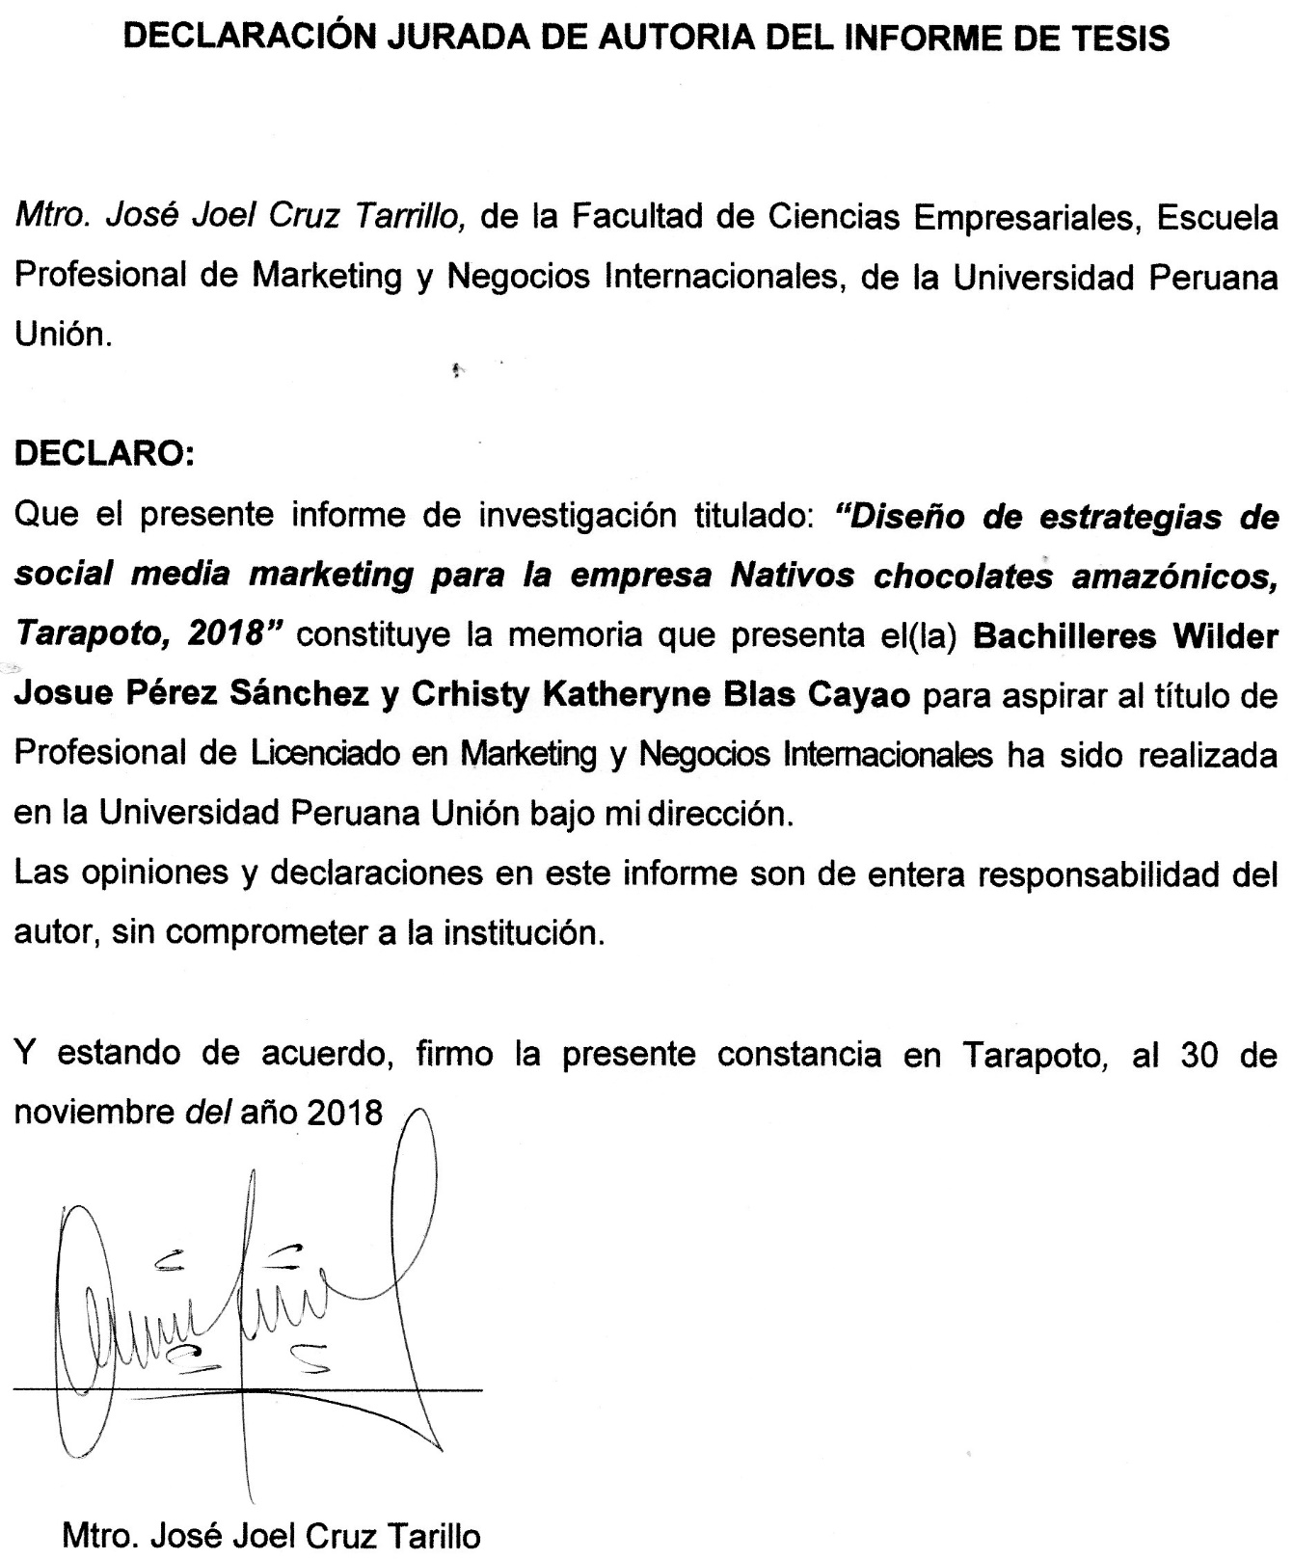
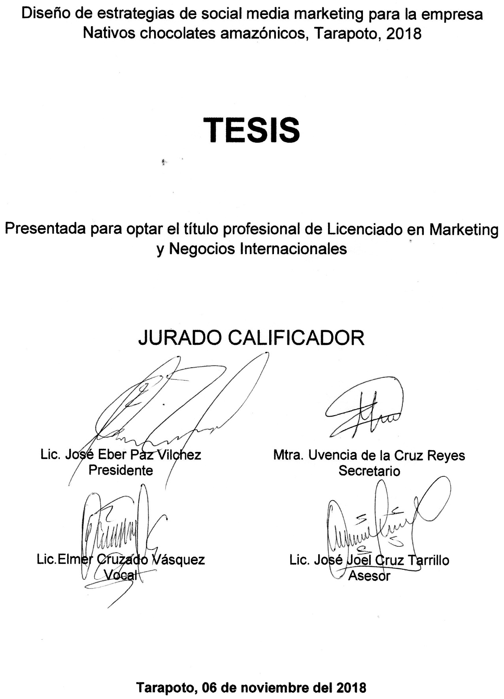

Dedicatoria

A mis padres por enseñarme el sendero del éxito. A mis hermanos, por su tiempo y consejos. A mis amigos y profesores, por permitirme aprender de sus experiencias.
Wilder Josue Pérez Sánchez
Wilder Josue Pérez Sánchez

A mi madre Luz Marleny Cayao Olivera, por ser fuente de inspiración y apoyo incondicional en mi vida. Sus enseñanzas y ejemplo, me han ayudado a crear una mejor versión de mi persona.
Crhisty Katheryne Blas Cayao

Agradecimiento
A Dios por brindarnos el conocimiento y la fortaleza para lograr terminar este proceso de investigación y permitir alcanzar esta meta anhelada.
A nuestras familias, por su amor y apoyo durante esta etapa universitaria.
A la Universidad Peruana Unión, por brindarnos los conocimientos académicos.
A nuestro asesor, Mg. José Joel Cruz Tarrillo, por el apoyo, dirección, paciencia y conocimientos impartidos en la investigación.
A la empresa Nativos Chocolates Amazónicos por facilitarnos el trabajo de campo, en especial a la Sra. Elizabeth Gómez Flores, por confiar en nuestro trabajo.

Tabla de Contenido
Agradecimiento v
Índice de tablas x
Índice de figuras xii
Índice de anexos xv
Capítulo I 18
Introducción 18
1.1 Análisis del contexto. 18
1.2 Objeto de estudio 21
1.3 Preguntas orientadoras 22
1.4 Objetivo 22
1.5 Importancia del estudio. 22
1.6 Viabilidad 23
1.7 Estudios previos 23
Capítulo II 24
Referencial teórico 24
2.1.1. Evolución del marketing. 26
2.1.2. Marketing mix. 28
2.2. Estrategias. 28
2.2.1 Estrategias de marketing. 29
2.3. Marketing digital 30
2.3.1. Las 4’c del marketing digital. 31
2.3.2. Las 4’f del marketing digital. 31
2.3.3. Herramientas del marketing Digital. 32
2.3.4. Social media marketing. 34
2.3.5. Inbound Marketing. 40
2.3.6. Marketing de contenidos. 41
2.4. Proceso del diseño de la estrategia de social media marketing 44
2.5. Referencial filosófico 49
Capítulo III 51
Metodología de la investigación 51
3.1. Diseño de la investigación 51
3.2 Idoneidad de diseño 51
3.3 Herramientas de recolección de datos 53
3.3.1 Entrevista al gerente 53
3.3.2 Cuadro de Validadores 55
3.3.3 Entrevista al cliente 55
3.4 Proceso metodológico 57
Capítulo IV 59
Diseño de la estrategia de social media marketing 59
4.1. Descripción de la empresa 59
4.1.1. Reseña histórica. 59
4.1.2. Misión. 60
4.1.3. Visión 60
4.1.5. Descripción de las estrategias de marketing en la empresa. 60
4.1.6.1 Red social con las que cuenta la empresa. 72
4.1.6.2 Objetivo de la red social. 73
4.1.6.3 Estrategias de social media Marketing desarrolladas en la empresa. 73
4.1.6.4 Contenidos compartidos. 73
4.1.6.5 Resultados obtenidos al aplicar estrategias. 74
4.1.6.6 Uso de Facebook Ads. 74
4.1.6.7 Community manager. 74
4.1.7. Análisis descriptivo del perfil del cliente de la empresa 75
4.1.7.1 Red social más utilizada. 75
4.2 Diseño de la estrategia 82
4.2.1 Selección de redes sociales 82
4.2.2 Objetivos de redes sociales 82
4.3. Facebook 82
4.4 Antecedentes de fan page en Facebook 83
4.4.1 Aspectos generales de fan page 86
4.4.2. Imagen de perfil 86
4.4.3 Imagen de portada 86
4.4.4 Interacción con los clientes 87
4.4.4.1 Texto 87
4.4.4.2 Emoticones 87
4.4.4.3 Etiquetas 87
4.4.4.4 Imagen 88
4.4.4.5 Video 88
4.4.5 Administrador de Páginas de Facebook 89
4.4.6 Compromiso con la página 89
4.4.7 Facebook Messenger 89
4.4.7.1 Tiempo de respuesta rápida 90
4.4.7.2 Respuestas automáticas 90
4.4.7.3 Respuestas instantáneas 90
4.4.8 Facebook Ads 91
4.4.9 Proceso del diseño de la estrategia 92
Tabla 4. Campañas de nativos chocolates amazónicos 93
4.4.9.1 Campaña diciembre: Comparte dulzura nativa 94
4.4.9.2 Campaña enero: Descubre Nativos 99
Tabla 23. Sorteo 105
4.4.9.3 Campaña febrero: Amor nativo 106
4.5 Presupuesto 112
Capítulo V 113
Conclusiones y recomendaciones 113
5.1 Conclusiones 113
5.2 Recomendaciones 114
Referencias 116
Anexos 125

Índice de tablas
Tabla 1. Validación de la entrevista al gerente 54
Tabla 2. Validadores de los instrumentos 55
Tabla 3. Validación de la entrevista a los clientes 56
Tabla 4. Campañas de nativos chocolates amazónicos 93
Tabla 5. Video de chocolate de taza 94
Tabla 6. Despertar por las mañanas con una taza de chocolate 95
Tabla 7. Alimentamos cuerpos y almas (Presentación especial de chocolates de tabletas) 95
Tabla 8. Chocolate de taza presentación 96
Tabla 9. Grandes sonrisas, con una taza de cacao 96
Tabla 10. ¿Regalar chocolate de taza o tableta? 97
Tabla 11. Comparte tazas de cacao 97
Tabla 12. Abre tu corazón y deja que el cacao te lleve 98
Tabla 13. Amamos el chocolate y lo nuestro. 98
Tabla 14. Chocolate Nativos acompañante de rutas 99
Tabla 15. Visitar Lamas 100
Tabla 16. Sorteo Descubre Nativos 101
Tabla 17. Visitar Pucallpa 102
Tabla 18. Visitar Arequipa 102
Tabla 19. Visitar Chiclayo 103
Tabla 20. Visitar Cuzco 104
Tabla 21. Visitar Lima 104
Tabla 22. Visitar Tarapoto 105
Tabla 23. Sorteo 105
Tabla 24. Sorteo de San Valentín 106
Tabla 25. Disfruta el amor junto con un chocolate Nativos 107
Tabla 26. Regala amor de nuestra selva 108
Tabla 27. Ramos de bombones de licor 108
Tabla 28. Resultado de sorteo 109
Tabla 29. Bombón de licor Mojadito 109
Tabla 30. ¿Regalar bombón de mojadito o bombón de maracuyá? 110
Tabla 31. Disfruta de un bombón de licor 7 raíces 111

Índice de figuras
Figura 1. Proceso para diseñar el social media marketing. 45
Figura 2. Fases para el estudio de caso organizacional según Harvard Business School y Design Management Institute. 57
Figura 3. Proceso para diseñar la estrategia Social media marketing en la empresa Nativos Chocolates Amazónicos. 58
Figura 4. Activación BTL en Supermercado La Inmaculada 61
Figura 5. Activación BTL en plaza de armas de Tarapoto 62
Figura 6. Activación BTL en plaza de armas de Tarapoto por el Día de la madre. 62
Figura 7. Activación BTL por el día de San Valentín. 63
Figura 8. Asistencia a feria en el año 2012. 64
Figura 9. Asistencia a feria en el año 2013 en París. 64
Figura 10. Asistencia a feria en el año 2014. 65
Figura 11. Asistencia a feria en el año 2015 en Mistura. 65
Figura 12. Asistencia a feria en el año 2016 en París. 66
Figura 13. Asistencia a feria en el año 2017. 66
Figura 14. Asistencia a feria en el año 2018 en Expoamazónica. 67
Figura 15. Imagen de inicio de página web. 68
Figura 16. Presentación de productos en página web. 68
Figura 17. Información acerca de la empresa en página web. 69
Figura 18. Información de eventos en página web. 69
Figura 19. Información de contacto en página web. 70
Figura 20. Imagen compartida de participación en feria en fan page. 71
Figura 21. Imágenes compartidas de asistencia en feria del salón de cacao y chocolate. 71
Figura 22. Imagen compartida de página DEVIDA. 72
Figura 23. presentación general de la página de nativos chocolates amazonicos en facebook. 84
Figura 24. Presentación de imagen compartida en su fan page. 84
Figura 25. Imagen compartida en el fan page de la asistencia a la feria Expo amazónica 2018. 85
Figura 26. Imagen sobre el cuadro de Messenger de la página de Nativos chocolates amazónicos. 85
Figura 27. Diagrama del diseño de estrategias 92

Índice de gráficos
Gráfico 1. Red social utilizada con mayor frecuencia 75
Gráfico 2. Periodicidad de ingreso a la red social 76
Gráfico 3. Horas en promedio permanece en la red social 77
Gráfico 4. Dispositivo para conectarse 78
Gráfico 5. Sigue en su red social algunas páginas 79
Gráfico 6. Sigue la página nativos chocolates amazónicos 80
Gráfico 7. El contenido esperado encontrar en la página Nativos chocolates amazónicos. 81

Índice de anexos
Anexo 1. Solicitud de permiso 125
Anexo 2. Guía de entrevista-Gerente 126
Anexo 3. Guía de entrevista-clientes 127
Anexo 4. Instrumento gerente validador 1 128
Anexo 5. Instrumento clientes validador 1 129
Anexo 6. Instrumento gerente validador 2 130
Anexo 7. Instrumento clientes validador 2 131
Anexo 8. Instrumento gerente validador 3 132
Anexo 9. Instrumento clientes validador 3 133
Anexo 10. Instrumento gerente validador 4 134
Anexo 11. Instrumento clientes validador 4 135
Anexo 12. Instrumento gerente validador 5 136
Anexo 13. Instrumento clientes validador 5 137
Anexo 14. Cotización 138

Resumen
La presente investigación tuvo como objetivo diseñar estrategias del social media marketing para la empresa Nativos chocolates amazónicos, Tarapoto, 2018, el diseño metodológico consistió en un estudio de caso que viene hacer el desarrollo de la cognición como un hacer y rehacer el objeto mismo, la técnica aplicada para la recolección de la información fue la entrevista al gerente y a los clientes de la empresa Nativos chocolates amazónicos, fue validado por 5 expertos en el tema abordado de acuerdo con el coeficiente de validez de contenido de Aiken, obteniendo un coeficiente igual a 1,00, por lo cual concluimos que el instrumento aplicado en la entrevista es válido. Se concluye que la empresa Nativos chocolates amazónicos cuenta con la red social de Facebook, con el objetivo posicionar marca e incrementar ventas, no cuenta con diseños de estrategias de social media marketing, respecto al contenido se observó que en su Fan Page difunden contenido de otras páginas, fotos cuando se encuentran en ferias, o fotos exclusivamente de sus productos, los resultados que obtenido ha sido que cuando han comunicado que se encuentran en una feria, las personas vayan a buscar a la empresa. La empresa si ha hecho uso de Facebook Ads (campañas pagadas). por otro lado, los clientes de mencionada empresa utilizan con más frecuencia la red social de Facebook, se ha diseñado 3 campañas de social media marketing como propuesta, una campaña por cada mes; diciembre: “Comparte dulzura nativa”, en Enero: “Descubre Nativos” y en Febrero: “Amor Nativo”.
Palabras clave: Social media marketing, estrategia, redes sociales, Facebook, campañas.

Abstract

The objective of this research was to design strategies of social media marketing for the company Nativos chocolates amazonicos, Tarapoto, 2018, the methodological design consisted of a case study that has made the development of cognition as doing and remaking the object itself, the The technique applied to the collection of the information was the interview to the manager and the clients of the company Nativos chocolates amazonicos, it was validated by 5 experts in the subject tackled according to the content validity coefficient of Aiken, obtaining a coefficient equal to 1 , 00, for which we conclude that the instrument applied in the interview is valid. It is concluded that the company Nativos chocolates amazon has the social network of Facebook, with the objective to position brand and increase sales, it does not have social media marketing strategies design, regarding the content it was observed that in its Fan Page diffuse content from other pages, photos when they are in fairs, or photos exclusively of their products, the results obtained has been that when they have communicated that they are in a fair, people go to look for the company. The company has made use of Facebook Ads (paid campaigns). On the other hand, the customers of said company use Facebook's social network more frequently, 3 social media marketing campaigns have been designed as a proposal, one campaign for each month; December: "Share native sweetness", in January: "Discover Natives" and in February: "Native Love".
Keywords: Social media marketing, strategy, social networks, Facebook, campaigns.

Capítulo I

Introducción

1.1 Análisis del contexto.
En un mundo que se encuentra globalizado actualmente, es de suma importancia dirigirnos a los mercados virtuales. Durante la última década, las redes sociales han transformado la manera de hacer negocios, exigiendo a las empresas a crear estrategias de Social Media Marketing sólidamente estructuradas, para atraer nuevos consumidores y a la vez ver como sus ventas van creciendo con el solo hecho de estar presentes en la web (Redacción Comercial, 2016).
Bethencourt (2017) aporta que las redes sociales son las mejores herramientas, que puede llegar a tener una empresa para ver en que está fallando, la interacción con el cliente, el demostrar que están siendo escuchados y entendidos, en conjunto hace que se obtenga un compromiso y se forme una confianza por parte de ellos, logrando que se involucren con la marca.
El social media marketing, aún está en plena fase de madurez. Lo que significa que aún hay mucho camino por recorrer. Las marcas de todo el mundo están encontrando nuevas razones para hacer uso de ellas y nuevas formas de hacerlo. Los beneficios dependerán del tipo de empresa, pero en desde una perspectiva general se puede hablar de visibilidad y lealtad con los clientes, que dan como resultado beneficios económicos.
No todas las empresas creen que tienen que invertir tiempo y dinero en redes sociales, pese que un porcentaje alto se encuentra en este mundo, existe quienes aún falta probarlo, y deben tener en cuenta que si ellos no están sus competidores sí. Esta nueva forma de marketing digital, está dando espacio a la creatividad, innovación e invención a las marcas y es que los hábitos de consumo ahora se han vuelto digitales, los usuarios no quieren publicidad invasiva, quieren contenidos entretenidos e informativos, que les enseñe porque una marca es diferente a la otra, y la calidad de su producto o servicio.
En el Perú el crecimiento de la penetración de los smartphones como principales promotores de Internet, demuestra como el futuro está en los dispositivos móviles en nuestro país. Estas nuevas tendencias hacen que las marcas se preparen, sin embargo aún no pueden cubrir al grueso de la población, por esto es bueno entender a quien le hablamos cuando pensamos en digital, que dispositivos se tienen a la mano, y donde esta nuestro cliente o usuario potencial (GFK Perú 27, 2017).
Si algo es cierto es que aún falta mucho para alcanzar los niveles de penetración de internet de países más desarrollados, si existen oportunidades que podemos aprovechar. Las personas cada vez pertenecen más a una activa red de contactos, desarrollada por las redes sociales principalmente. Estar en conversaciones de chat con tu marca, pueden resultar de forma favorable o no, debido a la alta información que un usuario posee en Internet, existen más discusiones cotidianas y defensores de las marcas. Mucho más allá de analizar las interacciones de internet, es controlar como estas se generan y puedan ayudar a crear estrategias que acerquen a las marcas a los consumidores.
Algo que debemos tener en claro es que la infraestructura digital en el Perú ya cumple con las condiciones necesarias para dar paso al desarrollo de estrategias de marketing digital. Lo que ocasiona que no se pueda lograr en su totalidad en la mayoría de empresas, está en las mismas personas. Ya que en el mercado existe varias tendencias, teorías, ideas y recomendaciones sobre el marketing digital, solo que a veces resulta un tanto confuso para aquellas personas que desean implementarlo, con ideas erróneas (Wakabayashi, 2018).
Son mayormente los propios directivos de las empresas, por sus temores y falta de conocimiento que evitan implementar estrategias de marketing digital en sus empresas. Esto se debe que muchos líderes tienen alrededor de 50 a 60 años, y presentan cierta dificultad para comprender este rubro, en cambio las empresas con directivos jóvenes son aquellas que están aprovechando estos mecanismos para ayudar a surgir a sus compañías. Por otro lado, lo que sucede con el marketing digital en el Perú, es que se piensa que, con crear una página web, páginas en redes sociales ya ingresamos al mundo digital. Lo ideal es elaborar un plan y tomar consciencia de que esto no es suficiente. Esto es más un tema de seguir dando una buena base de información, para que se cambie este modo de pensar.
En la región de San Martin, el crecimiento del marketing digital en las empresas está desarrollándose, cada vez se sigue buscando estar a la par con los conocimientos en este rubro. Existen consultorías que se están dedicando en apoyar a las empresas. Y se está logrando una familiarización con el marketing. Como se mencionó anteriormente, todo es una cuestión de cultura sobre estos temas.
Hemos observado a la empresa Nativos chocolates amazónicos, y requiere del poder utilizar de manera adecuada estrategias de marketing digital, debido que anteriormente se han realizado algunas de estas, pero dejándolas en el olvido. Lo cual no puede seguir ya que necesita el poder seguir creciendo dándose a conocer de la mejor manera en el mercado. El marketing digital entiende los cambios del comportamiento de los consumidores, llegando a realizar estrategias, donde es el usuario quien jala el contenido, tiene la opción de compartir en sus círculos sociales, a la vez que como empresa podemos medir y estar al lado del consumidor las 24 horas del día.
Por lo tanto, se ha decidido llevar un análisis del contexto en que se desarrolla Nativos chocolates amazónicos, que nos llevó a diseñar las estrategias de marketing digital más factibles y beneficiosas para esta empresa. Así la empresa Nativos chocolates amazónicos pueda seguir sobresaliendo, tanto en los clientes o posibles clientes, que repercutirá en un mayor índice de ventas, que es lo que se desea lograr y puedan seguir aplicando las estrategias impartidas.

Objeto de estudio
Espinoza & Montes citado por (Domínguez, 2007) refiere que el desarrollo de la cognición como un hacer y rehacer el objeto mismo, propone que es a partir de un razonamiento gnoseológico-social, de correlación e investigación de la cognición, de la búsqueda sobre la formación y elaboración del propio progreso histórico de la exploración, que se puede evidenciar de la fundación del objeto.
Pedraz, et, al. (2014) mencionan la expresión objetividad nos enviaría a uno de los más importantes criterios de excelencia del juicio científico, en el sentido de que ello no dependa de la subjetividad de aquel que reconoce, sino limpia creación de los indicadores de la objetividad analizada. Tal vez esto sea efectivo para los objetos de compresión físico natural (y ni aun en esa esfera es posible que haya convenido), pero es un razonamiento de cientificidad que se aplica incorrectamente a la particularidad del objeto del conocimiento, el social, que emprende fenómenos y métodos que al final, continuamente están interpretados por… ¡sujetos! respecto a esto Florian Znaniecki, en su clásico libro The method of sociology - 1968, llamó: “el coeficiente humano” de los fundamentos de las ciencias sociales, que, conforme a sus palabras, “son siempre de alguien, nunca de nade”. Por otro lado, el famoso metodólogo español, Jesús Ibáñez, frecuentemente explicaba en sus propias palabras lo siguiente “si fueran objeto serian objetivo, como soy un sujeto puedo ser subjetivo”.
El objeto de la presente investigación es el diseño de estrategias del social media marketing, desarrollada en la empresa Nativos chocolates amazónicos, Tarapoto, San Martin.

Preguntas orientadoras
Dodson (2016) divide el proceso de diseño de social media marketing en cuatro etapas: metas, canales, implementar, analizar. En cual están basadas las siguientes preguntas:
¿Cuáles son las metas que integran el social media marketing de la empresa Nativos chocolates amazónicos?
¿Cuáles son los canales utilizados por Nativos chocolates amazónicos, para la realización del social media marketing?
¿Cómo implementar los utilizados en el social media marketing?
De las redes sociales en el social media marketing ¿Cuál red social utiliza más el mercado meta?

Objetivo
Diseñar estrategias del social media marketing para la empresa Nativos chocolates amazónicos, Tarapoto, San Martin.

Importancia del estudio.
Esta investigación aporta a que otras empresas del mismo rubro, puedan utilizar la información adquirida, y puedan desarrollar estrategias del social media marketing, que resulten beneficiosas. Además, en lo académica da paso a nuevos estudios que puedan tener escenarios similares al de esta investigación. Finalmente, sirve como marco referencial, debido a que el marketing digital es un tema que no tiene mucho tiempo de desarrollo, además que la presente investigación es un estudio de caso.

Viabilidad
Esta investigación fue viable porque se contó con el permiso de la empresa NATIVOS chocolates amazónicos y con el apoyo de la gerencia de mencionada empresa. Se contó con el presupuesto requerido, así también con la disponibilidad de tiempo y asesoramiento necesario para realizar un estudio exhaustivo sobre el tema abordado.

Estudios previos
Puentes & Rueda (2016) en su estudio de caso muestra que esta pyme, goza con una larga trayectoria, esta no tenía las preparaciones básicas como para hacer que su marca pueda tener un mejor rol en el sector que se desenvuelve. Mientras se desarrolló la implementación de la estrategia, se vio un aumento de participación de la marca Manjares. La Cabaña tiene redes sociales como: Facebook, instagram, YouTube y blogger, también se creó una página web, todo esto formando un contenido propio y único de la marca, que antes no se había desarrollado. Manifestando que el vínculo emocional a través de sus publicaciones de sus productos y mensajes especiales logrando un posicionamiento en nuevos segmentos. Posteriormente, se llevó a concluir de manera exitosa el objetivo trazado, donde se quería crear valor en el entorno digital, esta ejecución se realizó de manera orgánica y académica con el permiso de los representantes de la empresa
El caso de Andrade (2016) donde la competencia entre los destinos turísticos ha dado lugar a manifestar la necesidad de resaltar estrategias de marketing digital, con el objetivo de crear y dar un valor agregado para clientes potenciales, enfocadas a crear una imagen propicia de los lugares que se procuran promocionar.
Calleja, (2013) nos habla en el caso de la empresa “la competencia”, se ha podido observar que tanto su sitio web como su participación en redes sociales pueden ser fácilmente mejoradas. En muchos casos las mejoras pueden ser realizadas con costes muy bajos, lo cual, como ya se ha dicho antes, constituye una oportunidad para las pequeñas empresas. Ya que las redes sociales ya suponen hoy en día un instrumento útil y necesario para el desarrollo de actuaciones de marketing por parte de las empresas. Es debido a ello que más de la mitad de las pymes españolas usa las redes sociales como herramienta para impulsar su negocio.

Capítulo II

Referencial teórico
2.1. Marketing
El marketing tiene un sistema de actividades de negocios que han sido ideadas para planear productos que satisfagan necesidades, estableciendo precios, promocionando y distribuyendo en el mercado. Logrando los objetivos de la organización (Stanton, Etzel, & Walker, 2007) al presentar estas actividades Stanton, busca que estas acciones puedan lograr sus objetivos.
Para Lamb, Hair, & McDaniel, (2011) define el marketing que en dos facetas. La primera parte ve el marketing, como una filosofía, una actitud, una representación gerencial, en donde se resalta el lograr la satisfacción del cliente. La segunda parte, el marketing está compuesto por actividades, y aquí se establece los pasos que se realizaran en la práctica de esta filosofía. Según Garnica & Maubert (2009) menciona que es una filosofía que llega a involucrar a toda la empresa, a través de un proceso que tiene como fin el de encontrar las necesidades que tienen que ser satisfechas en el mercado. Por medio de ideas, servicios o bienes. Estas ayudaran a mejorar la calidad de vida de la sociedad, y como organización se estará en un constante esfuerzo para crear los mejores beneficios llegando a superar las expectativas de los clientes potenciales y los que actuales. Estas ventajas nos volverán más competitivos en nuestro sector, llegando a desarrollarlas.
Kotler & Armstrong, (2012) menciona que el marketing es un proceso social y administrativo donde los individuos y las organizaciones consiguen lo que necesitan y desean llegando a crear e intercambiar valor. En un contexto de negocios más angosto, el marketing contiene el establecimiento de relaciones provechosas, de intercambio de valor agregado, con los clientes. Por esta razón, se llega a definir al marketing como el proceso mediante el cual las organizaciones crean valor para sus clientes y tener lazos sólidos con ellos. Según Kotler & Lane, (2012) indican que es un proceso social mediante el cual los individuos y grupos obtienen lo que precisan y esperan creando, ofreciendo y comerciando libremente productos y servicios de valor con otros.
Fisher & Espejo, (2012) argumenta a la mercadotecnia como el proceso de planear, ejecutar y conceptualizar precios, promoción y distribución de ideas, mercancías y conocimientos para crear intercambios que integren objetivos propios y organizacionales. Pride & Ferrel, (2012) aportan que es el proceso de crear, comercializar, promover y establecer los precios de bienes, servicios e ideas para proporcionar la satisfacción de relaciones de reciprocidad en un medio dinámico.
El marketing es la actividad, conjunto de instituciones y procesos para crear, comunicar, entregar e intercambiar ofertas que tienen valor para los clientes, socios, y la sociedad en general (AMA, 2013). The Chartered Institute of Marketing (2015), define el marketing como el proceso de gestión responsable de identificar, anticipar y satisfacer las necesidades del cliente de forma rentable.
Traducido simplemente y directamente, el “marketing” podría simplemente llamarse “marketing” en el sentido de su campo central de actividad. Hoy, sin embargo, ha prevalecido una interpretación más amplia del marketing, en el sentido de pensar y concepto de liderazgo orientado al mercado, en qué contexto y en que organizaciones siempre se usa (Froböse & Thurm, 2016).

2.1.1. Evolución del marketing.
En consecuencia el mercado se ha transformado totalmente, del resultado de fuerzas sociales muy potentes y en ocasiones interrelacionadas, que han dado pase a la formación de nuevas conductas, oportunidades y desafíos (Kotler & Armstrong, 2012).
Según Stanton et al. (2007) menciona que las bases del marketing en Estados Unidos se establecieron en el periodo colonial, cuando los primeros inmigrantes europeos mercantilizaban entre sí. A pesar de ello, el marketing en gran nivel no comenzó a tomar parte de este país, hasta la iniciación de la revolución industrial, en la segunda parte del siglo XIX. Desde entonces el marketing ha avanzado en tres etapas continuas de desarrollo: orientación del producto, orientación a las ventas y orientación al mercado. Para Garnica & Maubert, (2009) agrega que el marketing apareció en el siglo XX, con la intensificación de la competencia, que requería diferentes estrategias para lograr no solo la diferenciación, sino la ventaja sobre la competencia. En la actualidad se puede expresar con seguridad que “el mercado no es lo que era”.
La definición, el contenido y la aplicación del marketing han atravesado cambios fundamentales desde sus primicias hasta la actualidad, persistentemente fueron unidos al momento histórico en el que se ocasionaron. Existen tres grandes fases en la historia del marketing: la vinculación práctica con los intercambios comerciales; la aparición de la actividad y su fortalecimiento como conducta académica y posterior aplicación en todos los ámbitos y sectores. Los cambios que se causan en el mercado y el establecimiento de un mercado mundial, el pretender estimular el impulso de compra de los productos y la constante formación de las campañas de ventas, el desarrollo de los medios de comunicación y el avance de las ciencias sociales favorecieron la existencia del marketing (Sixto, 2010).
Kotler & Armstrong, (2012) la popularidad del internet ha dado como resultado un brote de redes sociales en línea. Han surgido incontables sitios web independientes y comerciales que ofrecen a los consumidores lugares en línea para reunirse, socializar e intercambiar información. En la actualidad casi todos están participando en facebook, registrándose en Twitter, revisando videos en YouTube o viendo fotografías en Flickr. Y, desde luego, donde quiera que los consumidores se reúnan, con seguridad llegaran los comerciantes.
El marketing digital surgió por primera vez como un término en la década de 1990. En ese entonces los principales contenidos eran estáticos con muy poca interacción y sin comunidades reales. Después hubo un cambio en los sitios web creados, creando un lugar social, habitada por comunidades en línea, dando paso a facebook, twitter, instagram, pinterest, Skype y otros surgieron (Kingsnorth, 2016).
Ryan & Jones (2011) el cambio hacia las redes sociales es quizás el desarrollo reciente más significativo en marketing online. Las redes sociales no solo están cambiando la forma en que las personas se comunican en línea, sino que también impactando la forma en que consumen otros medios también, las personas están usando sus conexiones sociales en línea para filtrar, discutir, difundir y validar las noticias, entretenimiento y productos que eligen consumir, en línea.

2.1.2. Marketing mix.
El marketing mix es la combinación de variables controlables de marketing que utiliza un gerente para implementar una estrategia de marketing a fin de cumplir los propósitos de la firma dentro de un mercado objetivo determinado (Mullins, Walker, Boyd, & Jameison, 2013). Según Jackson, (2013) “El marketing mix es como una receta: un evento es el resultado de la mezcla de ingredientes seleccionado por el vendedor del evento”. Hacia el progreso de la estrategia de marketing es primordial el uso de la mezcla de marketing de precio, lugar, producto y promoción (Randazzo, 2014)

2.2. Estrategias.
Una estrategia es un amplio plan de acción por medio del cual una organización intenta alcanzar una meta particular (Stanton et al., 2007). Las empresas se desviven por desarrollar estrategias eficientes y novedosas que les permitan incrementar su visibilidad, mejorar su imagen pública y optimizar su relación con los consumidores (Moschini, 2012).
Según Mullins et al. (2013) argumenta que las organizaciones también deben satisfacer necesidades para garantizar su propia supervivencia y bienestar. Modeladas por los objetivos estratégicos de la organización, estas necesidades se relacionan con los insumos de recursos, bienes de capital, suministros y servicios necesarios para cumplir dichos objetivos.
Para (Lane & Kotler, 2006) las oficinas centrales de las empresas son responsables de determinar la misión, la política, la estrategia y los objetivos en función de los cuales las diferentes divisiones y unidades de negocio preparan sus propios planes. Algunas empresas dan mucha libertad a sus unidades de negocio para que fijen sus propios objetivos de ventas y de utilidades y para que elaboren sus propias estrategias. Otras, sin embargo, fijan los objetivos de las unidades de negocio, pero les permiten desarrollar sus propias estrategias. Y otras, por su parte, fijan los objetivos y participan en la elaboración de las estrategias de las diferentes unidades de negocio.

2.2.1 Estrategias de marketing.
La gran mayoría de pequeñas y medianas empresas disponen en sus carteras diversos productos y servicios, con diferente aportación en importancia sobre la consecución de sus objetivos. En un entorno altamente competitivo y variable como el actual, es necesario tomar decisiones estratégicas sobre el futuro de los productos. En suma, se trata de aplicar a nuestra cartera una herramienta que ayude a garantizar la asignación de nuestros recursos de forma óptima. A veces concentran sus esfuerzos en realizar acciones de marketing operativo, sin haber antes definido sus estrategias de marketing. Es de vital importancia que la pyme sea consciente de que, para lograr ser efectivo a corto y medio plazo, antes ha de haber establecido una visión estratégica a largo plazo (Alcaide et al., 2013)
Mullins et al. (2013) argumenta que en algunas ocasiones, una compañía dispone de los recursos necesarios para planificar y ejecutar toda una estrategia de marketing sin ayuda externa. Sin embargo, por lo general el desarrollo de marketing de una empresa involucra esfuerzos conjuntos de una red de organismos más especializados: proveedores, mayoristas, minoristas, agencias de publicidad y otras compañías similares.
El rol de la intuición gerencial también es importante en la creación y selección de las estrategias de marketing. Al tomar una decisión de marketing, los gerentes deben ponderar cualquier información en relación con su precisión y juicio propio (Lamb et al., 2011). Según Kotler & Armstrong (2012), afirma que una vez que se entiende por completo a los consumidores y al mercado, la gerencia de marketing es capaz de diseñar una estrategia de marketing impulsada por el cliente.

2.3. Marketing digital
Kingsnorth (2016) agrega que el marketing digital a menudo se confunde con el marketing en línea. Cuando nos mudamos al siglo 21 la mayoría de las empresas tenían, o estaban en los últimos tiros de desarrollo de una presencia en la web. El correo electrónico era un lugar común y había tecnología permitiendo a las personas gestionar esto con bastante facilidad.
El marketing digital lleva un proceso a varios niveles: construcción de un sitio web conducido a las ventas, optimización para buscadores, marketing por email, , promoción en medios sociales, boletines entre otros (Alcaide et al., 2013). Por su parte Ryan, (2014) argumenta que el marketing digital no se trata de entender la tecnología subyacente, sino más bien sobre la comprensión de las personas, cómo están usando esa tecnología, y cómo puede aprovechar eso para interactuar con ellos de manera más efectiva. La web es infinita, su presupuesto y recursos no lo son. Una buena estrategia de marketing digital debería ayudar a tomar decisiones sobre cómo usar los recursos para lograr los objetivos organizacionales en plataformas digitales (Eyler-Werve & Frick, 2015).
Cuando se dirige a un consumidor a través de la plataforma móvil, los especialistas en marketing se benefician de un uso mucho más personal información sobre el consumidor, esto les permite adaptarse el mensaje de marketing para su objetivo. Desde este punto de vista, el móvil el marketing es la forma más personal y especifica del nuevo marketing, y representa una gran oportunidad para que los consumidores actúen rápido en un mercado (Davis, 2015).

2.3.1. Las 4’c del marketing digital.

El marketing ha ido cambiado y se reemplazó las principales 4’Ps del marketing, por las 4’c del marketing digital:
El producto es reemplazado por el consumidor, proponiendo que se estudie que es lo que el consumidor quiere y necesita, y no lo que la empresa produce. El precio es sustituido por el costo, ya que esta última abarca mucho más allá del proceso de producción. La plaza por la conveniencia, ya que en estos tiempos hay una gran variedad de maneras en la que el consumidor pude adquirir un producto o servicio, entonces las estrategias de distribución han pasado a ser de conveniencia. Por último, la promoción por la comunicación, ya que la promoción es manipulable, en cambio la comunicación permite tener una mejor relación. Todo esto nos permite tener un enfoque orientado al consumidor y no a la empresa Lauterborn (Como se citó en Popovic, 2016).

2.3.2. Las 4’f del marketing digital.

Las personas que navegan en internet, no solo están viendo contenidos, sino que les gusta interactuar al compartir, comentar entre otras cosas. Por esta razón es que se habla de las 4f del marketing digital que son: flujo, funcionalidad, feedback y fidelización.
El flujo es la fase intelectual en donde un usuario de internet, decide entrar en la web, que brinda una práctica llena de interactividad y valor añadido. La funcionalidad trata de ver los fans page con una navegación más clara y útil. Cuando el cliente ingresa en fase de flujo, puede ser atraído, sin embargo, para que esta relación no se deshaga, se tiene que dar una presencia on-line de funcionalidad, en otras palabras, construir paginas habiendo entendido las limitaciones de la tecnología.
De manera que una vez que la relación se ha entablado empezamos a hablar de un feedback, el momento en que se construye una conversación, y se empieza a sacar beneficio de la información a través del conocimiento del usuario. El Internet comienza a dar la oportunidad de indagar al cliente que es lo que le gusta y cómo logramos optimizar con él, y como personificar la página en función a sus gustos. Y la fidelización a través de internet, da la creación de comunidades a través de los usuarios que contribuyen contenidos más personalizados con los clientes. Fleming (Como se citó en Martinez de Lahidalga, 2017).

2.3.3. Herramientas del marketing Digital.
Según López (2016) indica que las primordiales herramientas de la estrategia de marketing digital son: La web, el posicionamiento online, el blog corporativo, el email marketing y los perfiles sociales.
La web: Es el apoyo fundamental del marketing digital, todo se basa en mayor o menor medida en ella. El propósito de la web es persuadir a usuarios que están interesados en la tipología del producto o servicio de que la oferta es la más apropiada de todas. Alcanzar esto lleva en primer lugar a precisar de tráfico, si las personas no desean entrar en la página es improbable persuadirlos. Si ellos deciden entrar, requieren sentirse cómodos navegando en ella, la web que es atractiva, lleva un mensaje claro y tiene un contenido de calidad obtendrá que los visitantes no abandonen a los dos segundos de ingresar.
Posicionamiento en motores de búsqueda (SEO): El posicionamiento en los buscadores es la más grande entrada a tu web, el tráfico orgánico se adquiere originalmente existiendo bien posicionado en los buscadores. Se gana creando un contenido de calidad en tu web, puedes apoyarte de notas de prensa, de un blog corporativo, así conseguirás que diferentes webs y compañías hablen de ti y vinculen tu página y los buscadores te ubicarán entre los primeros lugares.
El blog corporativo: Un blog corporativo no sólo te ayudará a brindar a tus leyentes un contenido encantador y de calidad, también te ayudará a posicionarte en los buscadores. Elaborar artículos atractivos, con investigación novedosa y atrayente, conseguirá que tu blog posea leyentes fieles que se interesen por tu contenido, lo que también generará más tráfico a tu web.
Email Marketing: El email marketing te ayuda a fidelizar a aquellos usuarios que ya tienes convertido en clientes, a través de crear boletines informativos que anuncien a los compradores de las nuevas ofertas, promociones, productos o servicios de esta oferta adquirirás diferentes oportunidades de negocio y además la imagen comercial se verá beneficiada ya que los clientes estimarán que se les comunique de las novedades de tu firma. Se debe tener cuidado de no spamear excesivamente o se tornará adverso y se puede perder algún cliente al que le incomode recibir tantos correos.
Perfiles Sociales: Aquí el objetivo de crear perfiles de organización en las redes sociales no es ofrecer si no crear una comunidad de usuarios fieles a la marca que compartan tu contenido con sus propios seguidores. Por lo tanto, puedes conservar un feedback con tus seguidores y evidenciar las impresiones que adquieren con tu marca. Además, tienes que conocer las redes sociales más utilizadas del momento y cuál de ellas se acomoda a tu empresa, no es necesario tener un perfil en todas las redes sociales ya que dedicarías recursos y tiempo a algo que no tendría garantía.

2.3.4. Social media marketing.
Klososky, (2011) describe a social media como cualquier sitio web o servicio que facilita el uso de una pieza de medios para compartir una idea, publicitar, promover o entregar contenido. Los medios sociales o social media como también se les conoce, no son solo redes sociales. Existe una configuración generalizada a la hora de utilizar esta terminología. Los social media alcanzan muchas tipologías de medios, incluidas las redes sociales (Alcaide et al., 2013).
Los especialistas en marketing piensan que la web es un lugar para llegar a millones de microempresas. Mercados con mensajes exactos justo en el punto de consumo, la forma en que crean contenido web cambia drásticamente. En lugar de un sitio web único para todos con un mensaje de mercado masivo, tenemos que crear muchos micros sitios diferentes, con páginas de aterrizaje especialmente diseñadas y contenido apropiado, cada uno dirigido a un público objetivo limitado (Meerman, 2010).
Llegaron las redes sociales y nació el marketing en redes sociales. El objetivo general y el alcance del marketing en redes sociales es establecer y mantener una presencia en las redes sociales. Pero un anuncio tradicional en “Facebook” también se puede usar para fines publicitarios: puede ser publicitar un sitio web. Este es un tema que vale la pena discutir y algunos argumentan que cualquier presencia en Internet es necesariamente social, y es el marketing en redes sociales quien ayuda a las empresas a entender que la nueva era de la interacción del consumidor es más personal. Se podría decir que un sitio web “tradicional” es parte de una presencia global en las redes sociales (Kelsey, 2017).
Según (Slack, 2012) indica que el marketing en redes sociales es el proceso de entregar valor al consumidor en las comunidades en línea donde se congregan. Al entregar valor por medio de los canales de redes sociales. Cakim, (2010) argumenta que el aumento de confianza en los medios generados por los consumidores, conocido como medios sociales, en el futuro tendrá cambios en el paisaje de la comunicación. Los consumidores lo harán cada vez más dispuestos a confiar en publicaciones en línea y agregarlas a la combinación de información que reúnen antes de tomar decisiones para comprar, votar o unirse a un grupo. Por lo tanto, las empresas y organizaciones que invierten en medios sociales hoy en día, mediante la construcción una presencia en línea y conectarse con los consumidores que publican en línea, superará a sus competidores. Ellos van a ganar la confianza de los consumidores y ser parte de sus conversaciones, en línea y fuera de línea, ya que las audiencias dependerán más de las redes sociales para recibir sus noticias.
Las actividades de marketing en redes sociales requieren una selección de portales específicos. Esta selección debe ser individual y relacionada con la empresa o según el producto. El marketing en redes sociales es una decisión a largo plazo que en solo pocos casos se pueden considerar como un proyecto. Por lo tanto, es esencial establecer el compromiso de tiempo de una estrategia en la fijación de los objetivos (Ceyp & Scupin, 2013).

2.3.4.1. Redes sociales.
Las redes sociales proporcionan la manera en que las personas comparten ideas, contenidos, pensamientos y relaciones en línea. Las redes sociales difieren de los llamados "medios convencionales" en que cualquiera puede crear, comentar y agregar contenido a redes sociales. Las redes sociales pueden tomar la forma de texto, audio, video, imágenes y comunidades (Meerman, 2010).
Las redes sociales pueden almacenar aplicaciones sociales, los datos y las aplicaciones del lado del servidor pueden aprovechar las bases de datos y marcos del lado del servidor para producir resultados renderizados (Frick, 2010). Para Merodio, (2010) agrega que las redes sociales no son más que el perfeccionamiento de las acostumbradas maneras de comunicación de los individuos, que han ido evolucionado con el uso de nuevos canales y herramientas, y que se apoyan en la co-creación, reconocimiento colectivo y confianza generalizada. Las redes sociales cambiaron el prototipo de la interacción y la comunicación entre las compañías y la sociedad. Por primera vez, las compañías se encuentran obligadas a escuchar a los usuarios en un foro público, están expuestas a sus críticas y deben responder efectivamente a sus demandas. Las marcas, entonces están obligadas a interactuar. Pero antes de esperar, lo ideal es ir a buscar el contacto, impulsar que el usuario nos hable, tratar de movilizar para fortalecer la relación con nuestra empresa (Moschini, 2012).
Petrescu (2014) argumenta que las redes sociales son especialmente eficientes para las campañas de marketing viral porque permiten la distribución de mensajes comerciales con potencial y características virales; también son útiles para los especialistas en marketing que apuntan a miembros influyentes específicos de la red.
En las redes sociales, también se tiene más interacción interpersonal en el contenido compartido a través de comentarios, publicaciones en el muro, acciones, etc., lo que significa que no se trata solo de lo que creas eso agrega valor, pero también acerca de cómo se interactúa de manera útil y significativa. Así, se identificará ideas únicas, hechos y otras cosas que se pueden contribuir a la conversación. Un largo camino para ayudar a construir y mantener una comunidad prospera. Es mucho más útil tener una legión de súper fans en un ecosistema basado en la comunidad que se ocupa de sí mismo, que simplemente una lista de clientes, incluso si son clientes habituales (Eyler-Werve & Frick, 2015).

2.3.4.1.1. Facebook.
Adán, (2016) Considera que es la red social principal en el mundo, Facebook ha conseguido convertirse en un medio potente publicitario y de interacción con el cliente, mediante el cual las empresas tienen la oportunidad de crear relaciones duraderas. Los usuarios publican en sus muros y pueden comentar en los post de sus amigos, indicar que contenidos son de su agrado e incluso compartirlos con otros, los usuarios tienen fans, y son quienes indican su adhesión a la página indicando que les gusta e interactuando con el contenido que se comparte. Facebook ha creado las páginas (en inglés Fan Pages) para que las empresas puedan interactuar con sus consumidores, esta página a diferencia a los perfiles o de grupos, permiten acceder a interesantes estadísticas y métricas con nuevos parámetros como demografía, el número de interacciones, detalles de horarios y origen de las visitas, etc., datos que son de gran interés para nuestras actividades de marketing.
El contenido es el rey, antes de comenzar la fase de invitación a los usuarios a nuestra página ha de tener contenido de alta calidad. Actualizar la página a diario, al menos una base periódica de 3 0 4 publicaciones semanales.
Lieb (2011) menciona que Facebook es un canal masivo en línea, líder en la red social, la plataforma de Facebook abarca el contenido en todas sus formas: palabras escritas, gráficos, audios, video, aplicaciones y juegos interactivos. Las páginas de fanáticos de Facebook abarcan desde marcas de papel higiénico hasta conferencias de negocios.
La publicidad en Facebook permite crear anuncios de texto, gráficos y de video, que se mostraran en el inicio, perfil y fotos de los usuarios, pagando solamente por la efectividad de la misma (Mejía, 2015, p.58).

2.3.4.1.2. Instagram.
Para activar la cuenta debes seguir los siguientes pasos: botón de configuración, buscar la opción cambiar de página a empresa, vincular a la página de Facebook, ahora tendrás un perfil. Contaras con un enlace directo de tu página, un botón de contacto, se puede elegir categoría de negocio, estadísticas sobre tu perfil sobre tus seguidores y sobre cada post que se publique, se puede promocionar post de forma pagada sin salir de la aplicación. Utiliza los hashtags tienen mayor visibilidad, interactúa, contesta cada comentario (Farucci, 2016).

2.3.4.1.3. Twitter.

Adán (2016) menciona que Twitter es hoy una gran estrella del microblogging, esta red también ofrece actualizaciones en materia de programación, cambios de diseño y nuevas características que mejoran la experiencia de los usuarios y la facilidad para lograr interacción. Respecto al correcto uso de Twitter hay ciertas reglas básicas de presencia e interacción que debemos considerar para mantener una correcta interacción, entre ellos, los pilares serian: Respecto al contenido, no repetir el mismo mensaje, se creativo y tener en cuenta el uso de programadores de mensajes, a veces hay noticias importantes del día y toda la conversación será afectada. No se verá bien que tu empresa de un mensaje liviano en medio de una crisis de amplio alcance. Respecto a tu comunidad, Twitter se usa para para construir relaciones, interactuar, generar espacios, generar tráfico hacia nuestros sitios y compartir rápidamente información. Lo ideal sería implicar a las personas en la conversación mencionándolos por su nombre.
Lieb (2011) afirma que Twitter se aparece a los blogs, solo que es mucho más pequeño y rápido. Los tweets están limitados a 140 caracteres, por ello los mensajes deben estar supercompactados, debido que son transmitidos casi en tiempo real.

2.3.4.1.4. YouTube.
Dodson, (2016) afirma que los videos tienen poder para captar a los usuarios más que otros medios, en el mundo de intercambio de videos YouTube sigue siendo el rey, si se cuenta con una cuenta Google automáticamente tendrá acceso a una cuenta de YouTube solo se necesita vincular los dos. Los canales deben verse claros y sencillos, la foto de portada funciona como una marca para tu canal. Una vez configurado se puede acceder a funciones y botones como me gusta, suscribir, ver más tarde, ver historial. Hay una variedad de funciones en YouTube todas ellas hacen posible interactuar con diferentes comunidades.

2.3.4.1.5. Email marketing.
Adán (2016) menciona que el email marketing es un canal de comunicación que sirve para interactuar con los clientes en la web, es una herramienta efectiva para transformar un consumidor ocasional en existente, y este en consumidor fiel. Consiste en enviar una oferta, anuncio u otro material a una persona específica según la base de datos. Dicha información usar adecuadamente para generar confianza en nuestra empresa.
El email marketing es una herramienta de marketing digital que utiliza el correo electrónico como un medio de comunicación y marketing para la entidad, con la autorización de las personas que lo reciben (Mejía, 2015, p. 152).

2.3.4.1.6. Google Adwords.
Mejía, (2015) menciona que Google Adwords es el programa de Google para realizar campañas publicitarias y anuncios en el buscador. El anunciante paga solo por cada clic que recibe su anuncio, un aspecto importante este tipo de publicidad en internet se muestran a personas potencialmente interesadas.
Dodson (2016) considera que Google quiere un campo de juego justo para todos, diseñado para complacer a las masas, navegar por la interfaz de Google Adwords, es fácil y eficiente. Para configurar Google Adwords consta de 4 pasos: comience ingresando su dirección de correo electrónico y el URL de la web, el siguiente paso lleva directo al extremo y pide que cree una campaña en vivo. La sección de facturación viene después. Tendrá que ingresar un método de pago. El paso final es seleccionar zona horaria una vez configurado no se puede cambiar. Los informes de hora del día que se generan para sus campañas publicitarias se establecerán de acuerdo a la zona horaria seleccionada.

2.3.5. Inbound Marketing.
Adán (2016) menciona inbound marketing busca la atracción del tráfico web hacia una marca, producto o servicio con el objetivo de convertir a los consumidores en clientes y fidelizarlos con la marca de manera voluntaria y natural. Por otro lado Castelló, (2013) menciona que el inbound marketing son aquellas técnicas y acciones de comunicación que logran llegar al consumidor de una manera adecuada en la red, descartando acciones que molestan e interrumpan al usuario. En determinada navegación en la social media. El inbound marketing abarca los contenidos que se publican en la social media con el objetivo de conseguir el menor costo de adquisición de usuarios, pero ofreciendo el mayor valor posible del contenido difundido, logrando que el consumidor sea el que encuentre la marca o entidad (Estrella & Segovia, 2016) mencionan 4 etapas que percibe desarrollar el inbound marketing.
- Atracción de tráfico adecuado hacia los contenidos digitales publicados.
- Conversión de visitantes en clientes.
- Conversión de visitas de clientes en ventas.
- Conversión de clientes en prescriptores, ofreciendo contenido de valor y ayudándoles a entender mejor sus necesidades.

2.3.6. Marketing de contenidos.
Adán (2016) considera que el marketing de contenidos está dentro del inbound marketing y consiste en brindar información de calidad que les resulte útil a los clientes; de forma apropiada, concreta y de manera gratuitita al buscador. Moschini (2012) menciona que el marketing de contenidos su propósito esperado es crear un diagrama de tiempos que considere los diferentes tipos de contenido repartidos en todos los días de la semana. Además, es necesario integrar las primicias mercantiles o institucionales con beneficios promocionales y competencias que susciten la intervención, sin embargo, es fundamental insertar una significativa cantidad de característica extra para el buscador.
El contenido distribuye información relevante de lo que ofrecemos, el valor agregado que no cuenta la competencia, logrando una obsesión por adquirir un bien o servicio (Docavo, 2010). Además, el marketing de contenido brinda una buena información e imagen de la empresa, consigue que el usuario visite por sí mismo el sitio web, desde la social media. La estrategia es conseguir clientes potenciales creando seguridad y posicionamiento de la empresa (Toledano & Begoña, 2015). El marketing de contenidos no se basa solo en hacer publicaciones en la social media. Requiere seguir un modelo definido, apropiada a cada red social y que contextualice la publicación de contenido de calidad y de utilidad para que la estrategia de marketing de social media tenga sentido y logre sus objetivos (Castelló, 2013). El marketing de contenidos brinda información de calidad, este debe ser distribuido durante la semana de manera apropiada y transmitir los beneficios que resulte útil para los usuarios logrando posicionar la entidad en la mente de los usuarios.

2.3.6.1. Objetivos de marketing de contenidos.
Adán (2016) divide el objetivo de marketing de contenidos en: entretener, educar, motivar y convencer, conozcamos cada uno ellos:
- Entretener. Los contenidos de este ítem tienen como propiedad común al objetivo de la venta, estos contenidos se centran en promover la marca. Frick & Eyler-Werve (2015) afirma que una estrategia de contenido aborda la nueva pregunta clave que el nuevo paisaje digital sugiere: un trillón de opciones de información y entrenamiento.
- Educar. Los contenidos de este ítem tienden hacer más informativo, el usuario al momento de buscar se dé cuenta por el mismo lo que se le ofrece, y esta información resalte y sea de utilidad. Las grandes compañías están aprovechando información educativa e informativa digital para ayudar a los consumidores a navegar por sus productos y procesos de compra. Más que vender están compartiendo conocimiento, experiencia y cómo hacerlo (Lieb, 2011, p.28).
- Motivar. los contenidos en este ítem poseen más interés en la venta, aunque no es propio de la venta, lo que si logra es una emoción e interés por el producto o marca.
- Convencer. los contenidos de este ítem están diseñados para cerrar una venta, este da la última impresión para que el usuario tome la decisión (Frick, 2010). Así mismo Frick (2010) menciona que el contenido convincente es el corazón de la estrategia, tus pasiones cualquiera que sea deben conducir su mensaje, si el contenido está motivado por su convicción para su mensaje el cual debe ser consistente, apasionado, honesto y confiable.

2.3.6.2 Estrategias de marketing de contenidos.
A continuación, explicamos algunas fijaciones de estrategias de marketing contenido según (Adán, 2016).

2.3.6.2.1. Fijación de contenido mediante texto.
Este es el método más común. El texto tiene ventaja porque es fácil y la desventaja por el mismo hecho que es fácil, es el que más se utiliza, en este método se transmiten artículos, reseñas, etc. Frick (2010) considera que los medios basados en texto, en la actualidad son los más fáciles de indexar forma de contenido.

2.3.6.2.2. Fijación de contenido mediante vídeo.
Este es el método de moda. El video tiene ventaja porque es viral, si bien realizar puede ser costoso, aunque se puede utilizar técnicas baratas. En este método se transmiten videos promocionales, series, etc. Por otro lado, Frick (2010) menciona que el medio de video es una herramienta, que requiere un poco más de previsión, más ancho de banda que cualquier otro medio y puede llevar más tiempo crear. Requiere habilidades de edición y, si desea un profesional resultado, se utilizarán diseño gráfico, animación y habilidades de audio.

2.3.6.2.3. Fijación de contenido mediante audio.
Este es el método más tradicional. El audio se establece a un grupo de personas selectas, tiene la desventaja que no es fácil acceder a grandes grupos, en este método se transmiten canciones, música, etc.

2.3.6.2.4. Fijación de contenido mediante Imagen.
Este es el método más viral. La imagen tiene la ventaja de ser fácil de recordar por el usuario, aunque este método es contenido aglomerado, es necesario brindar mucha originalidad. En este método se transmiten fotografías, infografías, etc. Por otro lado Frick (2010) menciona que cada imagen que se publica en un sitio para compartir tiene texto asociadas a ella. Esto ofrece otra gran oportunidad para asociar contenido en palabras claves. Fotos tomadas de la entidad u otras imágenes que pueden ser de interés de la sociedad y debe ser actualizada como le permita su agenda.
Contenido se refiere a lo que se presenta en el sitio en términos de audio, texto, gráficos, imágenes y video. Según (Fill, 2009, pág.754) menciona que el contenido se puede considerar en términos de:
- Oferta mix. El equilibrio entre información, productos y servicios.
- Mix de apelación. El equilibrio entre funcional (atributos y beneficios) y emocionales apelaciones (sentimientos y compromiso de marca).
- Mix multimedia. La combinación de audio, texto, gráficos, imágenes y video.
- Mix de puntualidad. La sensibilidad temporal de la información determina la frecuencia con la que un sitio necesita para actualizarse.
Frick & Eyler-Werve (2015) considera que la estrategia de contenido es valioso para su audiencia y la entrega donde y cuando lo necesiten, tenga en cuenta que ese contenido no es solo copia o imágenes. Es fotografías, audio, podcasts, publicaciones en blogs, videos, animaciones, juegos correos electrónicos, cualquier cosa que se pueda usar para relacionar un mensaje o facilitar ese proceso de autodescubrimiento. Toledano & Begoña (2015) mencionan que la prioridad en las estrategias de contenido es mejorar y optimizar la calidad de generar más seguidores, transmitiendo historias resaltantes, diferenciando de la competencia ofreciendo productos o servicios que suplan sus necesidades.

2.4. Proceso del diseño de la estrategia de social media marketing
Frases como búscame en Facebook, sígueme en twitter, instagram. Son expresiones que oímos continuamente en el tiempo que estamos viviendo, las personas se conectan más a las redes sociales, para seguir relacionándose con sus amigos, interactuar con marcas y compañías. Todo esto ha brindado a los especialistas de marketing, nuevas formas de establecer estrategias aprovechando los medios digitales.
Según Dodson (2016) indica que el marketing en redes sociales es una forma increíble para que las empresas mantengan relaciones sólidas con clientes existentes y atraigan a otros nuevos. Las redes sociales te dan el poder de dirigir la vida en línea de tu negocio. Si esa vida es larga y feliz depende de qué canal publique y cómo administre sus perfiles; en resumen, cómo maximiza su comercialización en las redes sociales. Por lo tanto, propone el siguiente proceso a seguir, para diseñar estrategias de marketing digital, dividido en cuatro etapas:
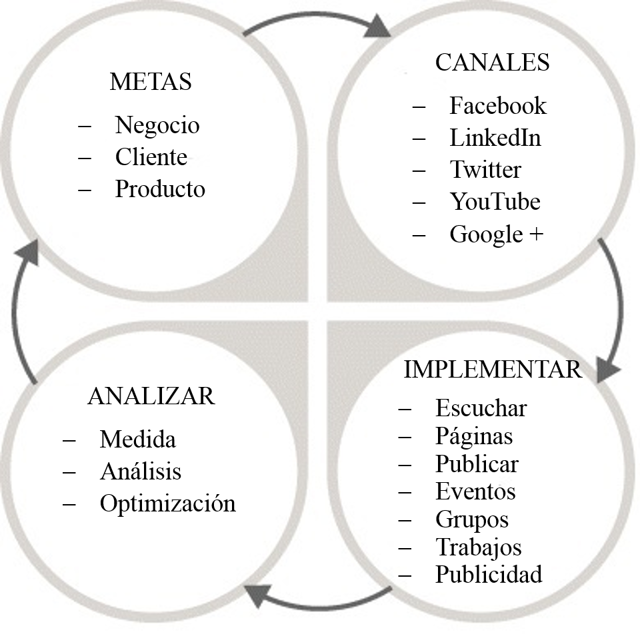
Figura 1. Proceso para diseñar el social media marketing.

Fuente: Adaptado de Dodson (2016)

2.4.1 Metas.
Esta parte es una introducción, para poder tener un panorama de lo que tenemos, y como podríamos mejorarlo:
- Distinguir entre medios ganados, propios y de pagos. Para promocionarnos en las redes sociales tenemos que distinguir las opciones disponibles, medios ganados: Esta es una publicidad gratuita que se genera a través de clientes felices que les gusta el contenido. Medios propios, es la comunicación que se da como marca y puede ser controlada a través de nuestra plataforma. medios de pagos: Son las actividades que dirige el tráfico hacia nuestra plataforma.
- Diferenciar las formas más habituales de las redes sociales.
- Comprender que realiza el marketing en las redes sociales, que sea óptimo y la repercusión en las empresas.
- Identificar los objetivos, y establecer los propios.
Las redes sociales tienen diferentes tamaños y formas, que se adecuan según lo que uno necesita, estas nunca descansan están disponibles las 24 horas del día, así que el administrar todo esto genera bastante de nuestro tiempo, pero da resultados muy beneficiosos. Existe 3 factores importantes en las redes sociales son: el usuario, el anunciante y la plataforma social. Estos tienen una relación independiente.
El marketing que se presenta a través de redes sociales puede que no sea ajustable para todas las compañías, por esta razón se debe distinguir si es que las redes sociales son adaptables para nosotros, y de ser así cuáles son aquellos que debemos utilizar. Y por último los objetivos que pueden ser de carácter: comercial, servicio al cliente, producto, comunicación, y marketing.
Una vez establecidos todos estos puntos, podremos dar paso a la siguiente etapa, para analizar los canales y aprovechar sus recursos para la empresa.
2.4.2 Canales.
Ya que tenemos establecidos nuestros objetivos, es hora de decidir con los canales que se adecuan mejor a la empresa para trabajar con estos, teniendo en cuenta los siguientes puntos:
- Crear y promocionar efectivamente nuestra página de red social, teniendo un mantenimiento constante.
- Generar compromiso con publicaciones convincentes, y usar estadísticas para ir analizando que es lo que resulta mejor.
Debemos mostrar un contenido interactivo, divertido e informativo. Sobre todo, ser constantes en estos medios que nos ayudaran a crecer.
Al crear una página tenemos que incluir los detalles del negocio, subir una foto de portada atractiva y una foto de perfil que nos represente, mantener un estilo de nuestra marca. Un contenido actualizado para que los usuarios muestren interés por nuestra página, para que no sean solo espectadores, sino interactúen. Para que las publicaciones ganen tráfico, deben ser notables, interesantes y de fácil compresión. Las publicaciones complicadas no alientan a las personas a dar me gusta o compartir lo que tenemos que decir. Son esos botones los que precisamente nos impulsa a crecer en seguidores de cientos a miles.
    - Implementación.
Tenemos que estar involucrados con nuestros clientes en las plataformas de medios sociales, estemos preparados para dar a nuestro público lo que quiere de antemano, planificando y programando el contenido a ofrecer. Es por eso que hay que tener en cuenta lo siguiente:
- Cómo entender dónde está tu posición en el mercado.
- Las diferentes formas de escuchar a tu audiencia
- Se debe dar una consideración cuidadosa a su campaña.
Debemos elegir plataformas que sean relevantes para nuestro público, y que ayuden a cumplir nuestra estrategia general. Considerarnos que cada plataforma elegida necesita tener objetivos adecuados a esta; crear y administrar campañas de acuerdo a nuestro presupuesto y cronograma establecido.
Aquellas personas asignadas a realizar las estrategias digitales, deben rendir cuentas sobre cómo se desarrollan y conducen. Hay que ver si estos miembros tienen la capacidad para desarrollar o necesitan capacitarse para un mejor desenvolvimiento en sus labores, o si nos encontramos en la necesidad de contratar nuevo personal. Se requerirá de personas que puedan asumir la tarea de gestionar, personas que puedan interactuar con los clientes, personas que tomen el control de las plataformas y personas que supervisen las finanzas.
Estas estrategias tienen un proceso cíclico, por lo tanto, el presupuesto debe ser revisado periódicamente, hacer un análisis y ver si el presupuesto se debe aumentar o disminuir, tomando las medidas necesarias. Lanzar una estrategia puede ser algo que genere presión, es por eso que debemos escuchar a nuestros clientes, de ellos aprenderemos lo que necesitamos tener en cuenta. Es bueno trabajar con influencers, personas que puedan representar nuestra marca, ya que tienen un público que les sigue, ellas pueden ayudarnos a cambios de darles nuestros productos.
A los clientes que han tenido una experiencia positiva hay que cuidarlos, con los que han terminados infelices debemos buscar una forma de resolver el problema, e integrarlos con nosotros. Y busquemos nuevos clientes en aquellos que se han quejado de una mala experiencia con algún competidor.
2.4.4 Analizar.
Nuestras campañas en redes sociales siempre deben ser constantes, seguir fortaleciendo nuestra relación con el público. Es de suma importancia la ejecución de una campaña que se da a través de redes sociales, para ir midiendo como esta avanza y da sus resultados.
Se debe tener en cuenta los siguientes puntos:
Crear metas medibles. Estas deben ser inteligentes, concretas, medibles y realizables.
Hacer un seguimiento de estas metas, para poder mejorarlas a través del tiempo.
Usar herramientas de análisis según la plataforma utilizada, para tener un informe y dar mejoras. Tener el medio por el cual se va a medir los resultados desde el primer instante.

2.5. Referencial filosófico
Vivimos en un mundo donde el desarrollar estrategias, para poder llegar a realizar nuestras metas es de suma importancia, en cualquier área de nuestra vida. A raíz de esto es que vivimos en constante capacitación, para adquirir mejores conocimientos para aplicar estrategias exitosas. Desde tiempos antiguos, hemos visto desarrollarse a través de la historia, relatos sobre cómo se han desarrollado estrategias para alcanzar ciertos fines. Como unas obtuvieron el éxito que deseaban y como otras por necedad llevaron a la ruina a quienes las aplicaron.
Las estrategias empresariales son fundamentales, ya que se debe tomar en cuenta a la hora que se desea realizar una inversión. De acuerdo a la estrategia que decidamos utilizar nos llevara a realizar nuestros objetivos de la organización. Debemos conocer a detalle el ámbito en donde nos desarrollamos y hacia quienes las dirigimos
Dios en su gran amor nos ha dotado de inteligencia, para poder establecer estrategias en diferentes ámbitos de nuestra vida y como haciendo lo correcto obtendremos buenos resultados. En su escritura nos dice: Los planes bien pensados y el arduo trabajo llevan a la prosperidad, pero los atajos tomados a la carrera conducen a la pobreza (“Proverbios 21: 5,” n.d.). Con estas palabras no está dando la clave, que las estrategias se planean y se trabajan, no es algo que sucede por casualidad, es fruto de nuestros esfuerzos.

Capítulo III

Metodología de la investigación

3.1. Diseño de la investigación
El diseño de investigación es un estudio de caso, según Yin (1994) considera que estudio de caso es una de las distintas formas de realizar investigaciones científica. Este método se utiliza cuando se busca dar respuesta a las preguntas “como” y “por qué”, en el momento que el científico obtiene poca intervención sobre los sucesos, y cuando el centro está en un objeto presente dentro de la realidad.
El estudio de caso accede a una información total a detalle que pretende conocer los acontecimientos, por consiguiente exponer presentando a detalle los eventos, aportando cada suceso del escenario, por medio de la intervención del investigador (Marcelino, 2012).

3.2 Idoneidad de diseño
Un estudio tiene referencia a un proyecto de investigación, en el que la práctica y objetivos de investigación, llegan a ser orientado por la teoría que es formulado y logrado. Con un caso se hace referencia a una instancia de un ente de estudio (Dul & Hak, 2008).
Según Yin; Hijmans & Wester indica que es una indagación empírica en profundidad sobre un fenómeno contextualizado en el mundo real, particularmente cuando los límites entre el fenómeno y su contexto no son evidentes (Citado en Hernández, Fernández, & Baptista, 2014).
Los diversos métodos de investigación social tienen ventajas y desventajas según el problema que es abordado y sus circunstancias presentadas. Para los estudios de casos, deben mantener una posición cercana al realismo. Ya que con método objetivos de búsqueda y análisis de la evidencia se llega a teorías confiables. Los estudios de casos, tratan con cadenas operativas que se desenvuelven en el tiempo, más que con frecuencias (Yacuzzi, 2005).
Yin, citado por Chett (1996) menciona que el estudio de caso detalla la observación de los hechos que:
- Investiga un objeto presente en la realidad; cuando
- Los eventos del objeto y escenarios no se conocen a detalle y en el cual
- Se usan múltiples fuentes de evidencia. Se pueden estudiar casos individuales o múltiples.
Chetty citado por Martínez (2006) afirma que el estudio de caso es una investigación rigorosa que:
- Es apropiada para investigar el objeto y dar respuestas a las preguntas cómo y por qué acontecen.
- Avala investigar un objeto elegido.
- Es ideal en un nuevo objeto con poca teoría.
- Avala investigar objeto desde múltiples fuentes de evidencia.
- Avala investigar de manera detallada, permitiendo conocer el objeto, aportando cada suceso, y
- Es adecuada para una investigación completa.
Se decidió el rubro de chocolates a base de cacao orgánico, para este estudio de caso, ya que, en nuestro país, debido al consumo de chocolates con alto contenido de cacao ha crecido en nuestro país desde aproximadamente dos años atrás, ya que existe un potencial para que los peruanos sigan consumiendo más estos chocolates.
San Martin, tiene uno de los mejores cacaos y chocolates del país. Sus marcas satisfacen el mercado nacional y están comenzando a despertar la atención entre las góndolas, en los mercados boutique de Europa que están comenzando a quedarse fascinados por la calidad del chocolate amazónico y sus combinaciones.
La empresa Nativos chocolates amazónicos, está entre las empresas reconocidas de la región San Martín, por su calidad e innovación en sus productos, y cómo aporta con el progreso del cacao y los miles de familias que se dedican a esta actividad, así se permite que la región cree una mejor imagen ante los mercados internacionales.

3.3 Herramientas de recolección de datos
En cuanto a las herramientas de recolección de datos Yin (1994) considera que el estudio de caso cuenta con cuatro herramientas de recolección de datos para evidenciar: los documentos, los artefactos, entrevistas y observaciones. En este estudio utilizaremos las siguientes herramientas para recolectar datos:
Báez & Pérez (2009) afirman que la entrevista es una técnica de la investigación que se desarrolla para obtener datos de un tema determinado, es una interacción entre un informante y un investigador, en diálogo espontáneo con una máxima concentración, el entrevistador establece la finalidad de la entrevista, este busca la información lo más preciso posible que se quiere llegar a saber creando una guía de la entrevista, lo cual produce un flujo de información que la va dotando de contenidos.

3.3.1 Entrevista al gerente
A través de la entrevista se analizó el uso las redes sociales de la empresa Nativos Chocolates Amazónicos, ya que se necesitaba conocer la situación actual del social media marketing que estaba aplicando la empresa, para que esta investigación se lleva a cabo satisfactoriamente, para ello se utilizó una guía de entrevista para la gerencia la cual cuenta con 8 ítems (anexo 1). La cual fue validada por 5 expertos en el tema abordado.
Tabla 1. Validación de la entrevista al gerente
Jueces
Ítem | 1 | 2 | 3 | 4 | 5 | A | D
1 | A | A | A | A | A | 5 | 0
2 | A | A | A | A | A | 5 | 0
3 | A | A | A | A | A | 5 | 0
4 | A | A | A | A | A | 5 | 0
5 | A | A | A | A | A | 5 | 0
6 | A | A | A | A | A | 5 | 0
7 | A | A | A | A | A | 5 | 0
8 | A | A | A | A | A | 5 | 0
V = S / (n(c-1))

v= Coeficiente de validez de contenido de Aiken
s=Valor asignado por el juez
n=Número de jueces
c=Número de valores de la escala de valoración, en nuestro caso por ser dicotómica 2. (0 y 1); 0=desacuerdo, 1 = de acuerdo.
𝑉=5[5(2−1)]=1,00
El protocolo de entrevista de 8 ítems sobre el perfil de los clientes en el uso de las redes sociales, fue validado por expertos, de acuerdo con el coeficiente de validez de contenido de Aiken, obteniendo un coeficiente igual a 1,00, por lo cual concluimos que el instrumento aplicado en la entrevista es válido.

3.3.2 Cuadro de Validadores

A continuación, se presenta mediante una tabla, quienes han conformado nuestro juicio de expertos:
Tabla 2. Validadores de los instrumentos
Nombre | Institución o Consultoría | Cargo | Años de Experiencia
Oscar Edwin Lucio Aspajo | Selvática Marketing e Ingeniería | Gerente | 3
Julio César Flores Muñoz | Digital San Martín | Gerente | 3
Jacky Lee Gonzales Choy | Choy Marketing y Negocios | Gerente | 5
Uvencia de la Cruz Reyes | Universidad Peruana Unión | Docente | 7
José Eber Paz Vilchez | Universidad Peruana Unión | Docente | 5

3.3.3 Entrevista al cliente
Para el análisis del perfil del uso de redes sociales se aplicó una entrevista a 5 clientes de la empresa Nativos Chocolates Amazónicos, los cuales son clientes intermediarios, para la cual se utilizó una guía de entrevista de 7 ítems (anexo 2) donde se busca información sobre el perfil de los clientes en el uso de las redes sociales. La guía de entrevista fue validada por 5 expertos en el tema abordado.
Tabla 3. Validación de la entrevista a los clientes
Jueces
Ítem | 1 | 2 | 3 | 4 | 5 | A | D
1 | A | A | A | A | A | 5 | 0
2 | A | A | A | A | A | 5 | 0
3 | A | A | A | A | A | 5 | 0
4 | A | A | A | A | A | 5 | 0
5 | A | A | A | A | A | 5 | 0
6 | A | A | A | A | A | 5 | 0
7 | A | A | A | A | A | 5 | 0
V = S / (n(c-1))

v= Coeficiente de validez de contenido de Aiken
s=Valor asignado por el juez
n=Número de jueces
c=Número de valores de la escala de valoración, en nuestro caso por ser dicotómica 2. (0 y 1); 0=desacuerdo, 1 = de acuerdo.
𝑉=5[5(2−1)]=1,00
El protocolo de entrevista de 7 ítems sobre el perfil de los clientes en el uso de las redes sociales, fue validado por expertos, de acuerdo con el coeficiente de validez de contenido de Aiken, obteniendo un coeficiente igual a 1,00, por lo cual concluimos que el instrumento aplicado en la entrevista es válido.

3.4 Proceso metodológico
En la figura 2, se muestra las fases para el estudio de caso organizacional presentado por Hernandez Sampieri, Fernández, & Baptista (2014) este ayuda a analizar el contexto en el que se desarrolla, la selección de recolección de información, llegando a realizar un trabajo de campo permitiéndonos llegar a un análisis y reporte del caso.

Figura 2. Fases para el estudio de caso organizacional según Harvard Business School y Design Management Institute.
Fuente: Adaptado de Hernández Sampieri, Fernández, & Baptista (2014).

En la figura 3, se presenta el proceso a ser para diseñar la estrategia de social media marketing, en la empresa nativos chocolates amazónicos. Iniciaremos realizando un diagnostico a fin de ver como se encuentra aplicando la empresa estas estrategias, luego procederemos a elegir las redes sociales, estas deberán ser las que más usan los clientes de la empresa. Seguidamente procederemos a diseñar la estrategia según la red social elegida, y finalmente propondremos algunos mecanismos de evaluación de la estrategia.

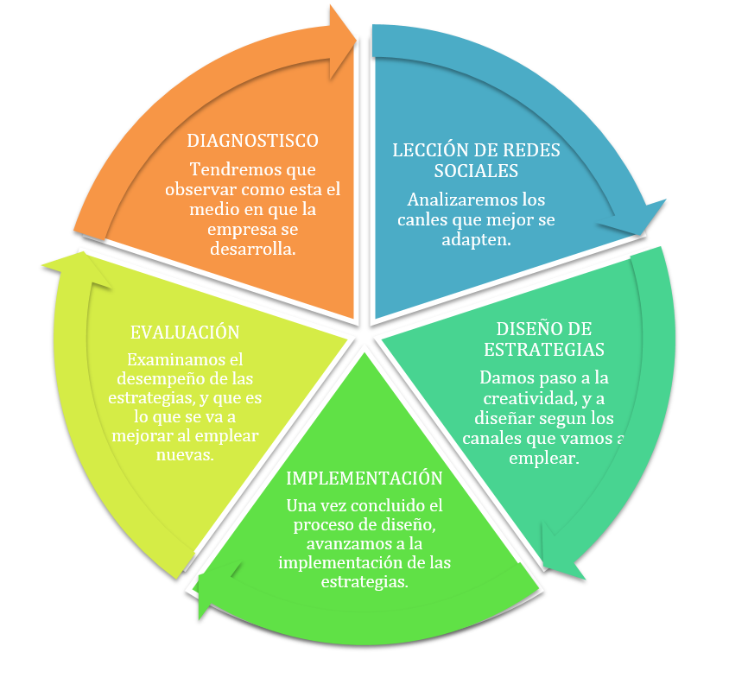
SE
Figura 3. Proceso para diseñar la estrategia Social media marketing en la empresa Nativos Chocolates Amazónicos.

Capítulo IV

Diseño de la estrategia de social media marketing

4.1. Descripción de la empresa

4.1.1. Reseña histórica.
Elizabeth Gómez Flores, es una joven ingeniera agroindustrial, nacida en Lima, pero de padres sanmartinenses, quien desde niña soñó con tener su empresa de chocolates y ese sueño de niña es hoy una realidad dado que está emprendiendo Nativos, Chocolates amazónicos.
En un concurso llamado idea tu empresa, a raíz de ese concurso se inscribió para crear un plan de negocios donde quedo entre los 20 finalistas, es así que le ayudaron a formalizar la empresa, solo de manera facilitadora, mas no financiera. En el año 2011 se crea la empresa familiar, la marca se registró en el año 2012, se está trabajando en 3 líneas de producción bombones rellenos de licores locales, tabletas con frutos de la región y la tercera línea es el chocolate para taza, la cual es pasta pura de cacao.
Nuestros chocolates están elaborados con cacao orgánico cuyo aroma y sabor es característico de esta región. Aseguramos la mejor calidad de nuestros productos utilizando pasta de chocolate hasta con un 70% de cacao, que les brinda a nuestros chocolates un aroma y sabor exquisito.
Nativos chocolate amazónico se compromete a cuidar el medio ambiente ofreciendo una línea de producto con un empaque biodegradable hecho de fibra natural, elaborado totalmente a mano con un acabado personalizado y único.
En Nativos chocolates amazónicos la meta es grande al principio fue posicionar la marca a nivel nacional cosa que ya se está logrando, más adelante se quiere exportar cuando ya se cuente con la capacidad productiva ya que por el momento cuenta con la capacidad de posicionar a nivel nacional.

4.1.2. Misión.
Nativos es una empresa que se dedica a la producción y comercialización de tabletas de chocolate con trocitos de frutos deshidratados de la Amazonía de alta calidad y gran variedad, para deleitar los paladares más exigentes, empleando el mejor cacao fino de aroma 100% Sanmartinense y así dar a conocer nuestro producto al mercado exterior.

4.1.3. Visión
Nativos, aspira a ser una marca líder y competitiva en el mercado del chocolate y derivados, con una gama de productos de excelencia, calidad, con un servicio e imagen eficiente en el mercado peruano y aprovechando sosteniblemente los recursos de nuestra amazonía, que nos permita alcanzar mayor demanda nacional y que a través del tiempo podamos conquistar el mercado internacional.

4.1.5. Descripción de las estrategias de marketing en la empresa.
Nativos chocolates amazónicos, ha desarrollado actividades en donde se ha visto implicado el marketing. Desde sus inicios ha buscado estar en contacto con sus clientes de una manera atractiva, para sobresalir ante su competencia.
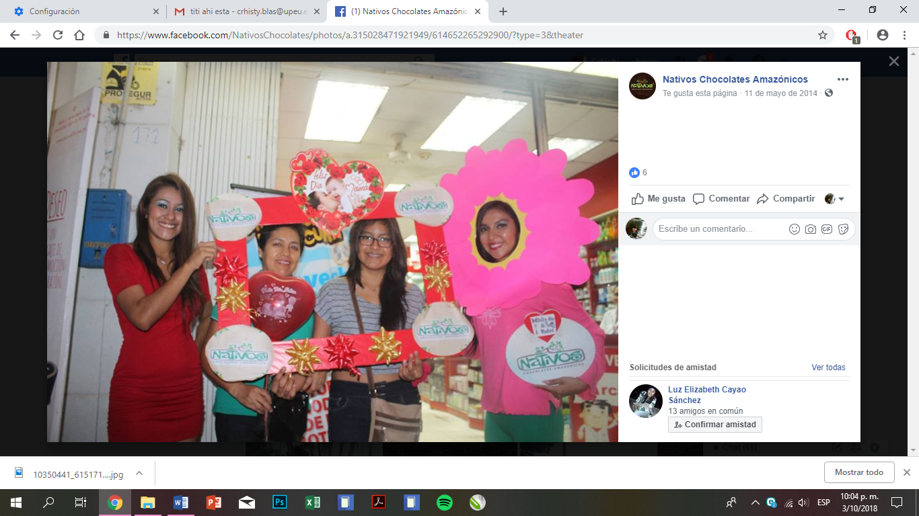
Las activaciones BTL, que se desarrollaron para generar promoción de sus productos, buscaban lograr un contacto directo con sus clientes. Esto se realizó de la mano con una agencia de marketing. Sus puntos estratégicos fueron el supermercado La Inmaculada y la plaza de armas de Tarapoto. Estas se dieron por motivos como: el día de San Valentín y día de la madre. Sin embargo, tuvieron problemas con estas activaciones, de lo cual la empresa no quedó muy satisfecha, tomando la decisión de no volver a realizarla. Situaciones como esta, es la que hace que las empresas desistan de usar marketing. Esta fue una de las razones por la cual se decidió usar social media marketing como un nuevo aliado para Nativos chocolates amazónicos.
Figura 4. Activación BTL en Supermercado La Inmaculada

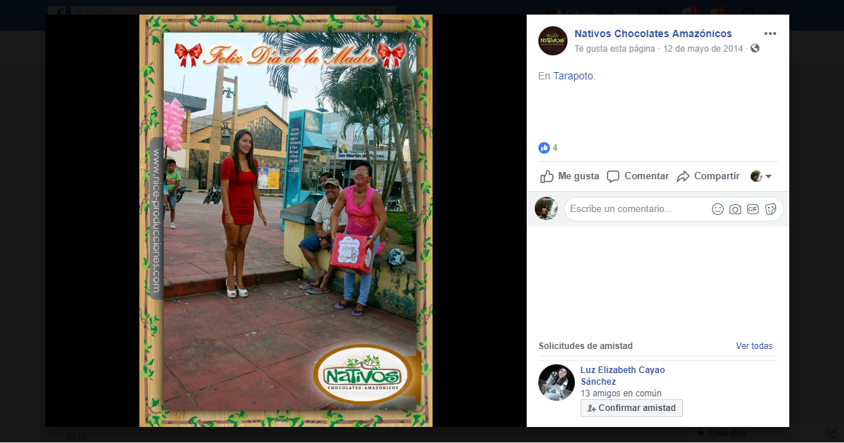

Figura 5. Activación BTL en plaza de armas de Tarapoto

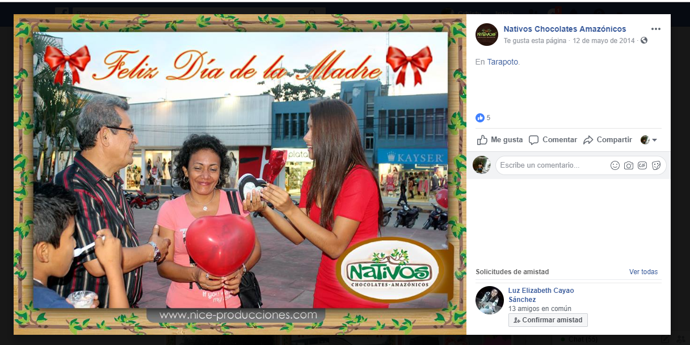

Figura 6. Activación BTL en plaza de armas de Tarapoto por el Día de la madre.

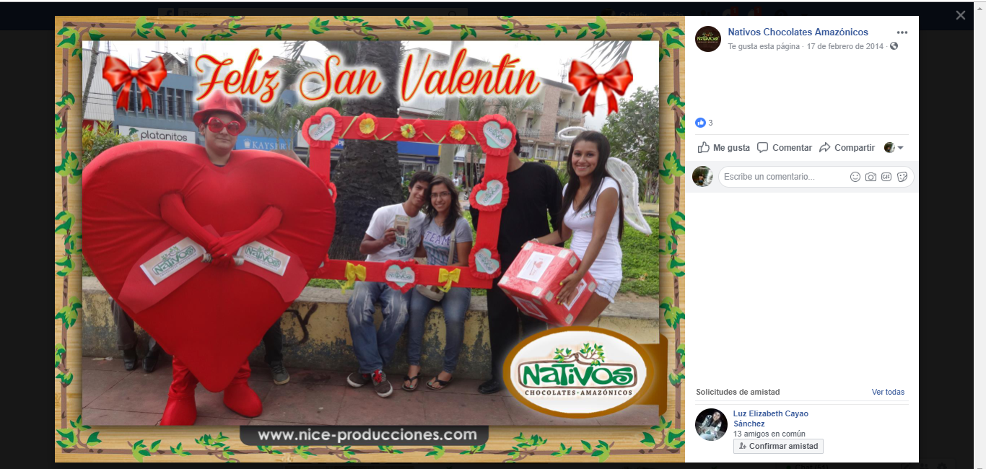

Figura 7. Activación BTL por el día de San Valentín.

Asistir a ferias, es una de las estrategias que más disfruta Nativos chocolates amazónicos, ya que encuentran nuevos compradores para sus productos a la vez que más lugares prueban sus deliciosos chocolates. Esta actividad se desarrolla con el fin de que el público en general pueda realizar compras, pero lo que más ayuda es que empresarios que cuentan con tiendas, les brinde un espacio donde su producto pueda ser expuesto, incrementando su volumen de ventas. Entonces resulta una actividad muy beneficiosa para la empresa. En las ferias que la empresa ha participado siempre ha tenido excelentes resultados, donde tanto personas mayoristas como minoristas, han realizado sus pedidos. Además, a las ferias donde generalmente se asiste son nacionales como también internacionales. En este contexto es en uno de los que se basará, para realizar las estrategias de social media marketing para la empresa, ayudándola a conectar con más lugares del país.

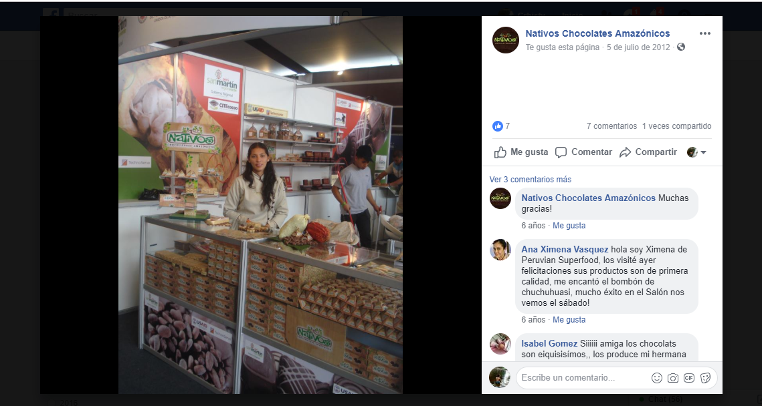

Figura 8. Asistencia a feria en el año 2012.

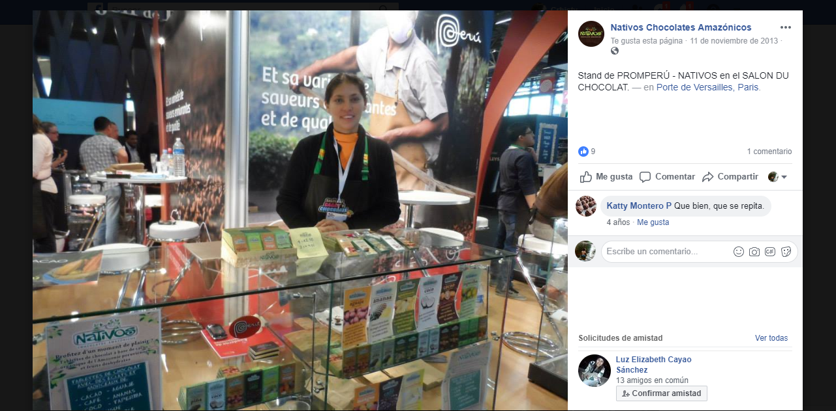

Figura 9. Asistencia a feria en el año 2013 en París.

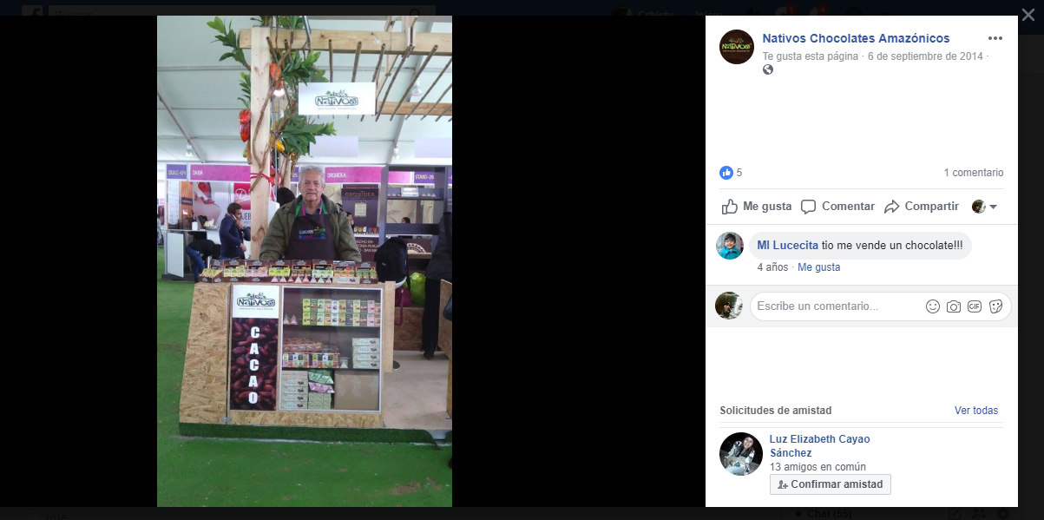

Figura 10. Asistencia a feria en el año 2014.
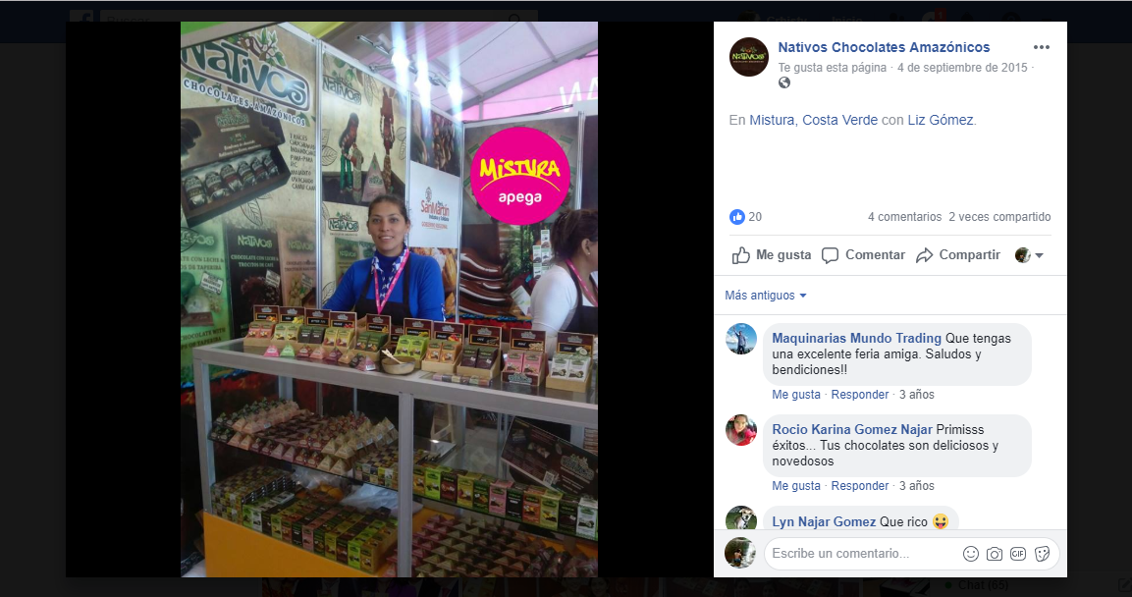

Figura 11. Asistencia a feria en el año 2015 en Mistura.

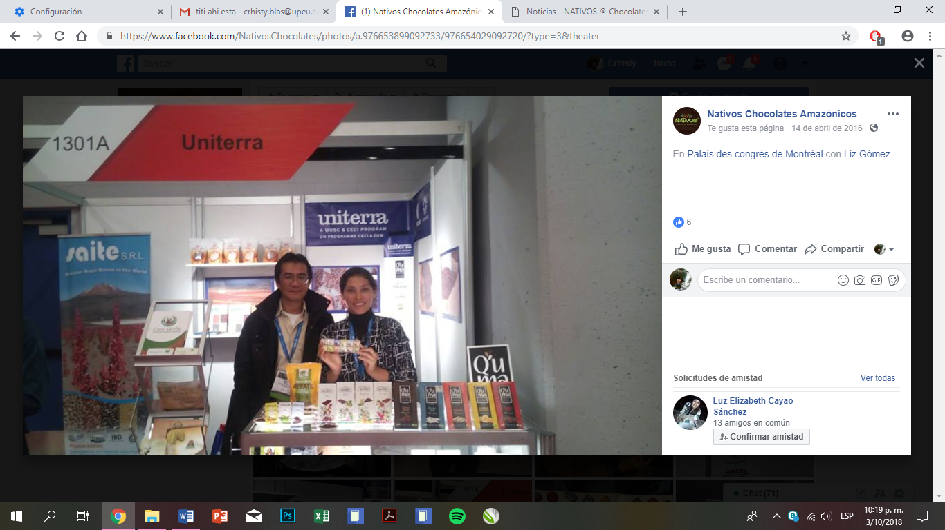

Figura 12. Asistencia a feria en el año 2016 en París.

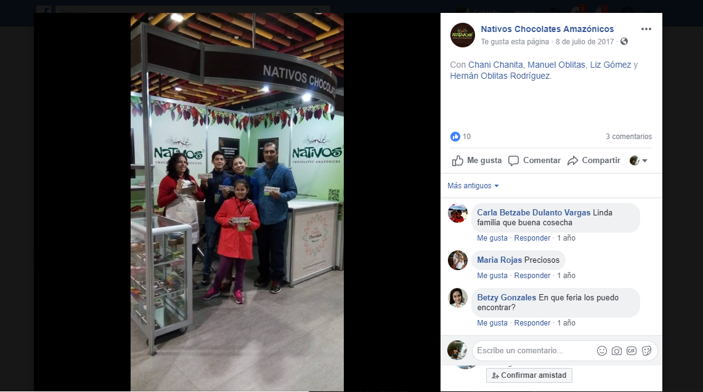

Figura 13. Asistencia a feria en el año 2017.
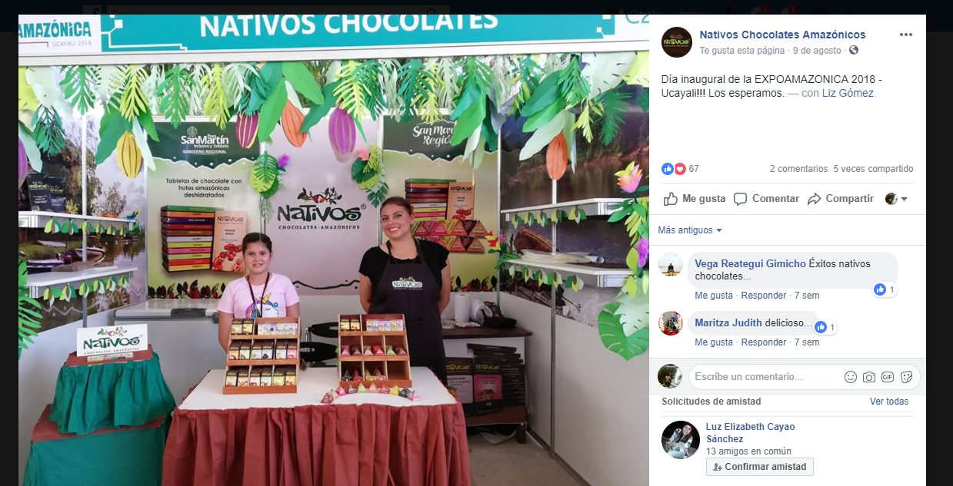

Figura 14. Asistencia a feria en el año 2018 en Expoamazónica.

4.1.6. Análisis de la problemática actual del social media en la empresa
La empresa Nativos chocolates amazónicos, cuenta con una participación de social media, pero esta es muy carente. Ya que tiene una página web en donde encontramos la introducción a su historia, sus productos y donde ubicarlos, siendo actualizada anualmente, convirtiéndola solamente en una página informativa, más no interactiva.

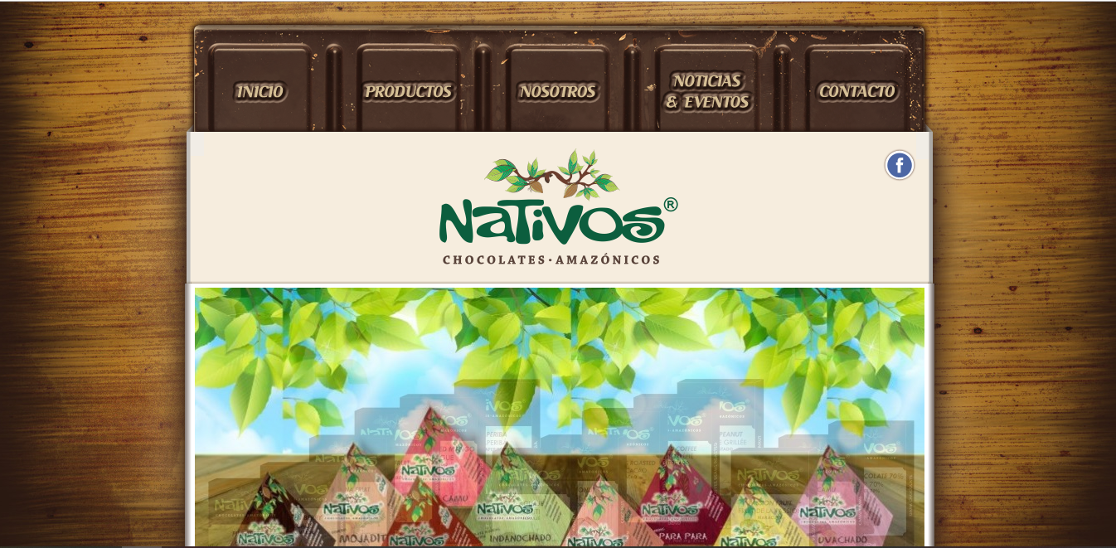
Figura 15. Imagen de inicio de página web.
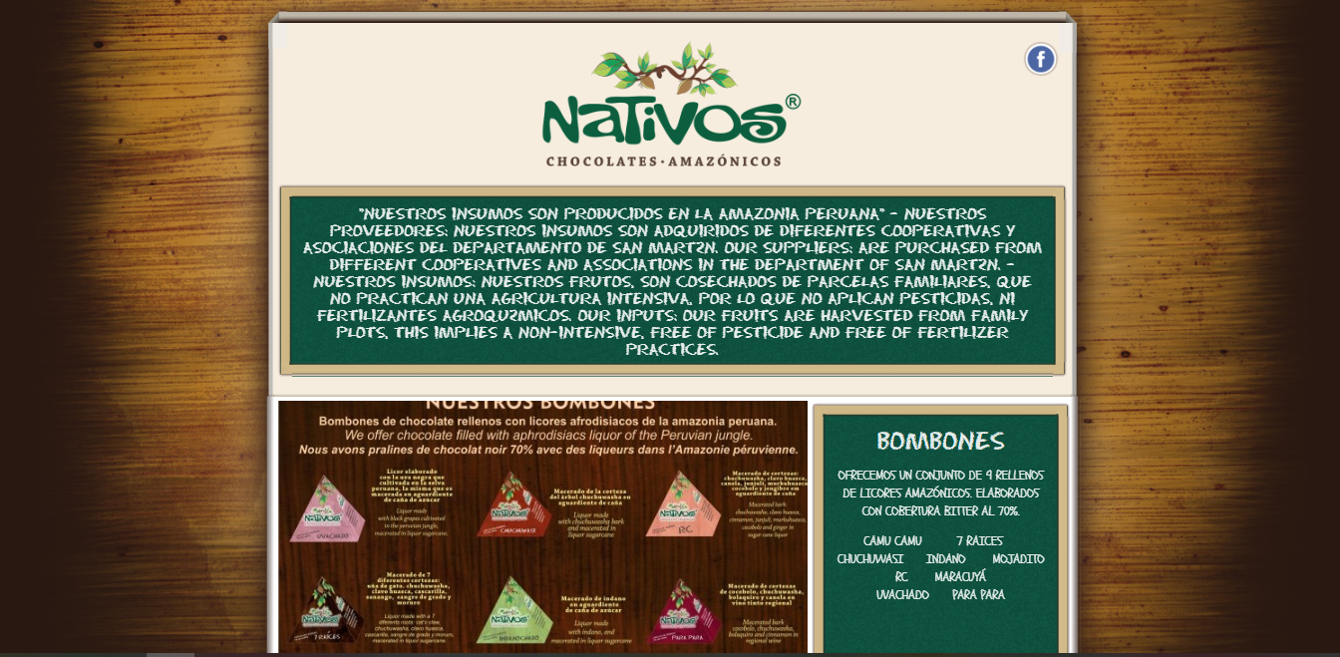

Figura 16. Presentación de productos en página web.

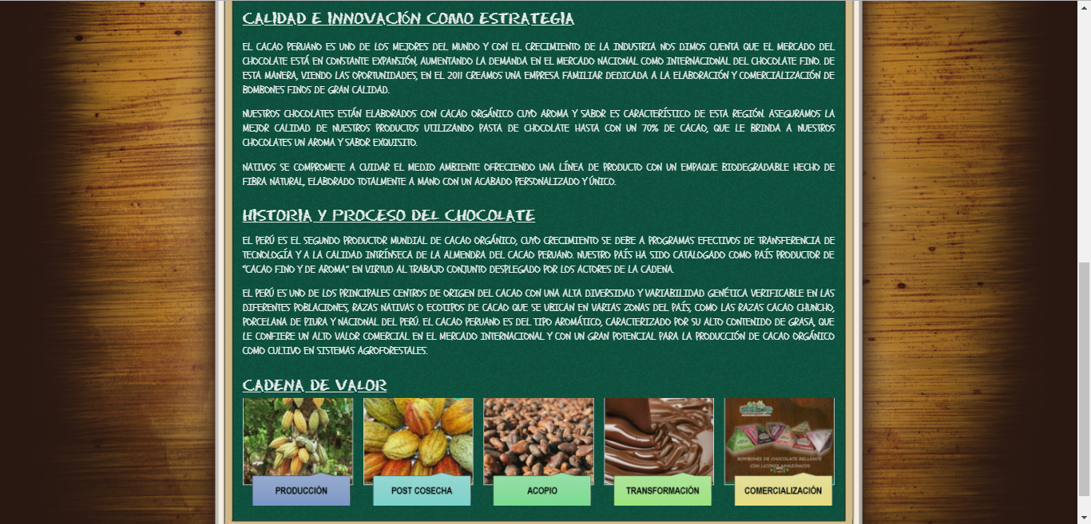

Figura 17. Información acerca de la empresa en página web.
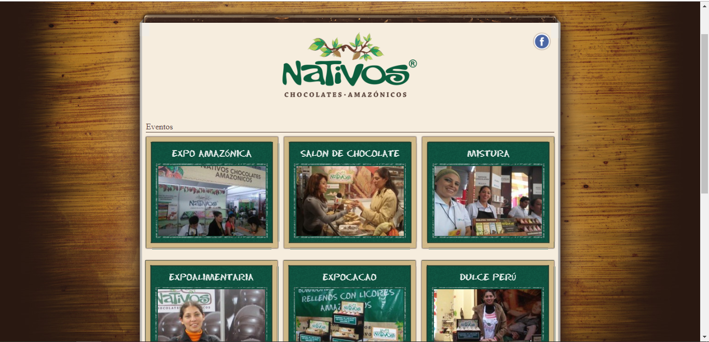

Figura 18. Información de eventos en página web.

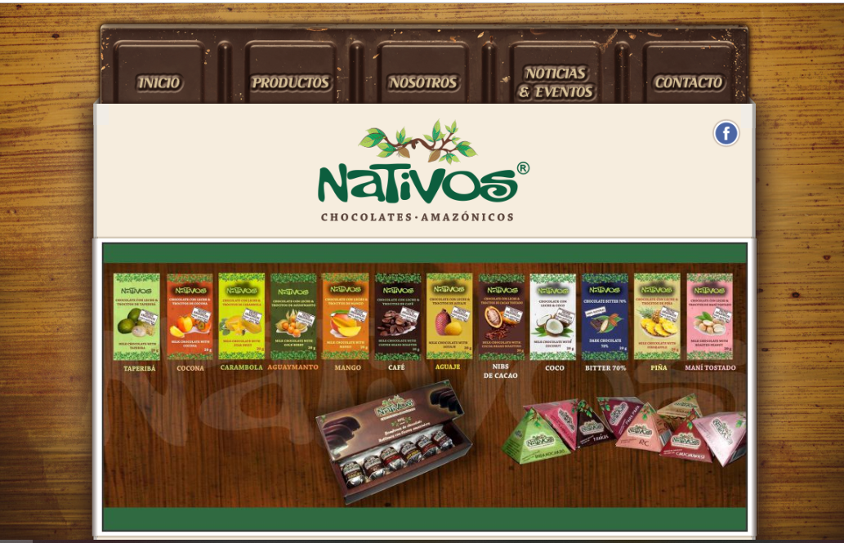
Figura 19. Información de contacto en página web.
En cuanto al uso de redes sociales, tiene un fan page en Facebook, pero esta difunde un contenido compartido de otras Fan Page, cuando esta se encuentra en participaciones de ferias, o fotos exclusivamente de sus productos. Entonces no genera una cercanía con el consumidor que vaya más allá que solamente la venta de sus productos, para lograr un mejor posicionamiento, ni permite generar estrategias digitales a través de esta red social.
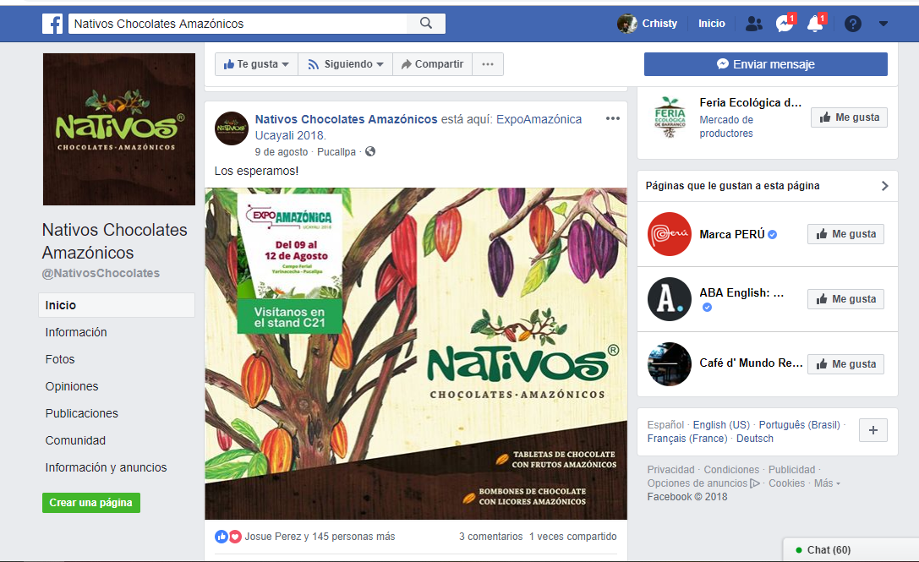Figura 20. Imagen compartida de participación en feria en fan page.
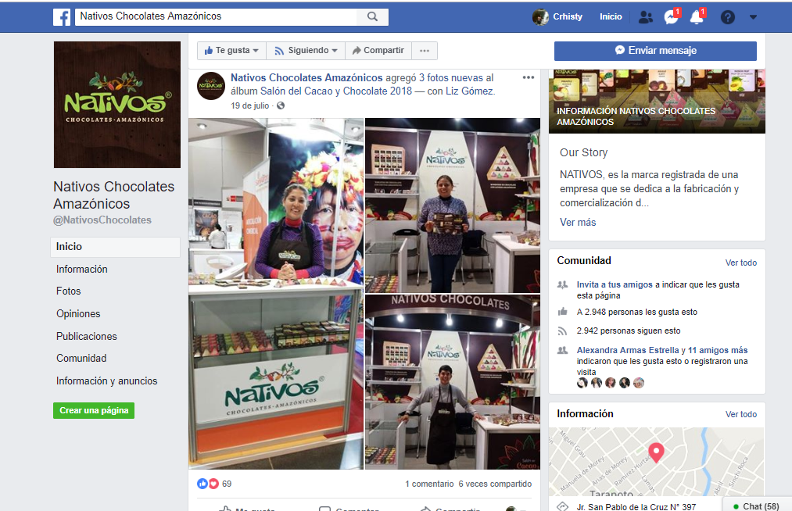
Figura 21. Imágenes compartidas de asistencia en feria del salón de cacao y chocolate.
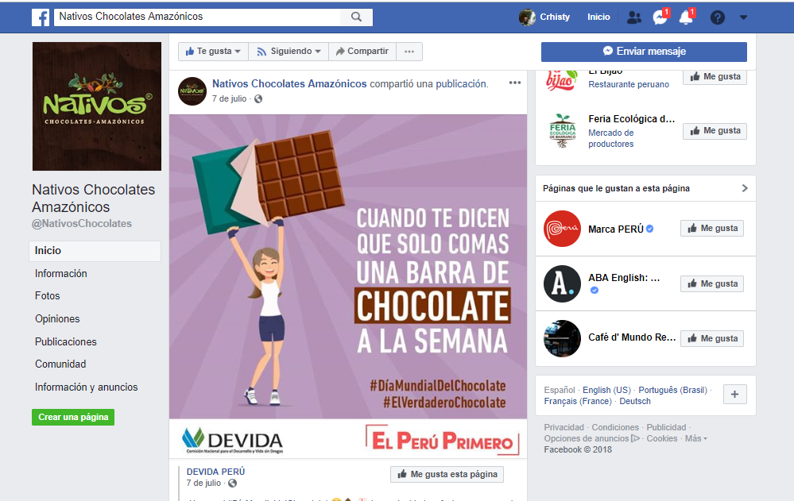

Figura 22. Imagen compartida de página DEVIDA.

Nativos no utiliza otras plataformas digitales, más que las ya mencionadas. Por lo expuesto, es que analizamos que necesita una mejor presencia social media, ya que la competencia podría estar aprovechando para tener un mejor posicionamiento en el mercado. Además, que esta presencia debe ser encaminada a través de una estrategia de social media, para transmitir un buen mensaje y esta no termine estrellándose.

4.1.6.1 Red social con las que cuenta la empresa.

Desde el año 2012, que la empresa inició, debido a la acogida y el crecimiento que estaba teniendo la red social de Facebook, y al posicionamiento que esta tenía, se decidió crear un perfil de empresa para Nativos chocolates amazónicos. Ya que esta red les ofrecía estar conectados con sus clientes y comunicar acerca de su marca. Sin embargo, pasó el tiempo y no decidieron crear otra red social para la empresa, a pesar de que surgieron nuevas en dónde podían encontrar nuevos clientes potenciales, estancándose en el mundo digital que está creciendo cada vez más y abriendo nuevas puertas al mundo empresarial.

4.1.6.2 Objetivo de la red social.

Con el objetivo que decidió crear Nativos chocolates amazónicos, su perfil de empresa en Facebook fue el de incrementar sus ventas, lograr un posicionamiento, dar a conocer promociones, eventos especiales y ediciones limitadas de sus productos. Nativo chocolate amazónico tiene como objetivo principal el de generar ventas, pero a veces esa idea es la que hace que descuiden a sus clientes y futuros clientes. Ya que no les brindan una interacción más cercana, y descuidan el valor de marca que se tiene como empresa. Convirtiendo su red social empresarial en algo mecánico, más no conectando tanto sus clientes, valor de marca y productos.

4.1.6.3 Estrategias de social media Marketing desarrolladas en la empresa.
Nativo chocolate amazónico no ha desarrollado estrategias de social media marketing en la empresa. Por lo tanto, no se plantean objetivos, ni realizan mediciones de lo que comparten a través de las plataformas digitales.

4.1.6.4 Contenidos compartidos.
Entre los contenidos que se pueden compartir en redes sociales, tenemos texto, imagen y video. Nativo chocolate amazónico se decidió por el compartir imágenes, de las cuales un pequeño porcentaje son imágenes propias, que pueden ser las de sus productos o cuando asisten a ferias. Después las imágenes que comparten son de otras páginas que tengan involucrado el tema sobre el cacao o el de realización de ferias. Además, el tiempo con el que comparten una imagen, es mensual o bimestral. Y solo si son fechas que considera importante la empresa. Con esta información, nos podemos dar cuenta que existe un abandono hacia su página social, porque se descuida demasiado la interacción que se tiene con los clientes, y el de aprovechar de realizar ventas a través de este medio.

4.1.6.5 Resultados obtenidos al aplicar estrategias.
De los resultados que ha obtenido la empresa al realizar estrategias, ha sido que cuando han comunicado que se encuentran en una feria, las personas vayan a buscar a la empresa. Y Nativos chocolates amazónicos tiene como finalidad, el de posicionar su marca e incrementar sus ventas a través de las estrategias. Teniendo un diseño de sus estrategias, con un respectivo cronograma, se podría desarrollar mejores beneficios que aportarían al crecimiento de la empresa y a la proyección de esta, y adquirir mayor cuota de mercado y posicionamiento.

4.1.6.6 Uso de Facebook Ads.
Nativos chocolates amazónicos si ha hecho uso de Facebook Ads, para cuando realizan presentaciones presenciales en eventos como son las ferias, más no para publicitar su producto. Facebook Ads, permite que los anuncios que se realiza a través de esta plataforma pueden tener un mejor alcance, ya que se abarca mucho más que solo los seguidores de la página de la empresa. A parte de eso permite lograr una mejor interacción con los clientes, a través de mensajes, sorteos, juegos, concursos o recibir opiniones. Por lo tanto, se necesita aprovechar más esta herramienta para la empresa.

4.1.6.7 Community manager.
La empresa no cuenta con un community manager, se puede decir que la persona más cercana a este puesto es la misma gerente, que administra la página de Nativos chocolates amazónicos. Ella se encarga de realizar los diseños y publicaciones de la página. A la empresa le gustaría contar con un community manager propio del equipo de la empresa, ya que estaría más identificado con la marca. Y no tercierizar este servicio porque siente que el vínculo que se daría, no sería el mismo ya que comparten vínculos con diferentes empresas.

4.1.7. Análisis descriptivo del perfil del cliente de la empresa
A continuación, presentamos un análisis del perfil de los clientes de la empresa nativos chocolates amazónicos, cabe destacar que los clientes entrevistados son intermediarios situados en la zona de Tarapoto. Para esta investigación se tomaron a los clientes más rentables de la empresa (Artesanías y Licores Vigo, Kasa Kaspi, Hotel Rio Cumbaza, Hotel Cumbaza, Café de mundo - Aeropuerto), las cuales fueron escogidos según la recomendación de la gerente de Nativos Chocolates Amazónicos.

4.1.7.1 Red social más utilizada.
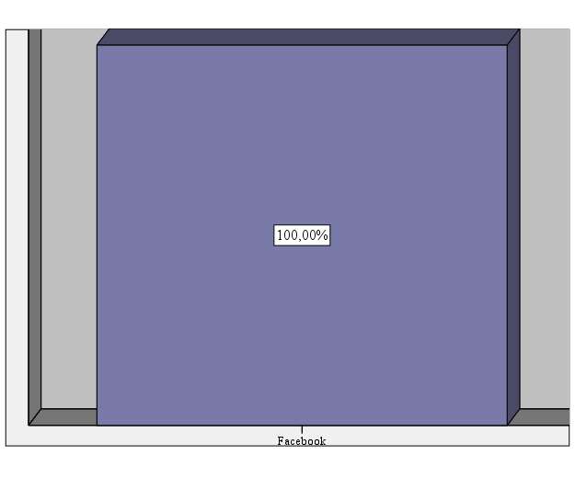
En la figura 4, se muestra la red social que más usan los clientes de la empresa Nativos chocolates amazónicos, después de haber aplicado la entrevista, se encontró que Facebook es la red social más utilizado con un 100%. Las empresas en el Facebook publican contenidos y a través de ello obtienen seguidores, estos son quienes indican su adhesión a la página indicando que les gusta e interactuando con el contenido que se comparte.

Gráfico 1. Red social utilizada con mayor frecuencia

4.1.7.2 Frecuencia de uso de la red social
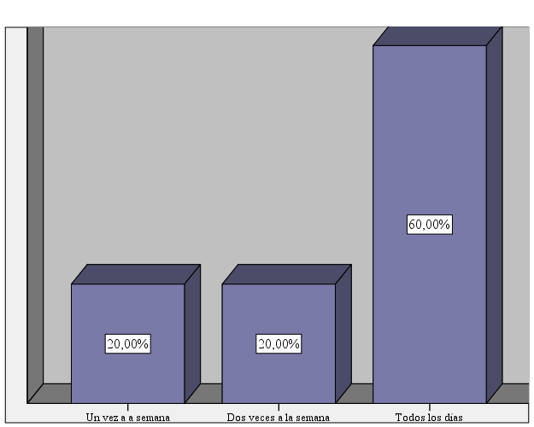
En la figura 5, se muestra a la periodicidad de ingreso a la red social de los clientes de la empresa Nativos chocolates amazónicos, después de haber aplicado la entrevista, se visualiza que el 60% ingresan a la red social de Facebook todos los días, y con un 20% ingresan una vez a la semana, al igual que un 20% ingresan 2 veces a la semana a la red social de Facebook.

Gráfico 2. Periodicidad de ingreso a la red social

4.1.7.3 Promedio de horas al día en la red social
En la figura 6, se presenta un análisis descriptivo del promedio de horas al día que permanece en la red social los clientes de la empresa Nativos chocolates amazónicos, después de haber aplicado la entrevista, se encontró que el 60% permanecen 1 hora en la red social de Facebook, mientras que el 40% permanecen de 3 horas a más.
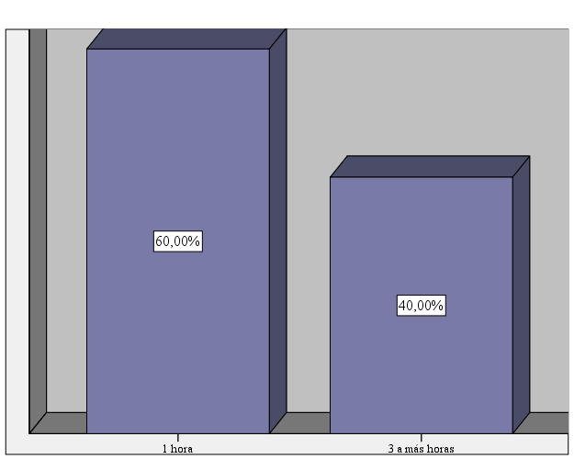

Gráfico 3. Horas en promedio permanece en la red social

4.1.7.4 Dispositivos que se usa para conectarse.
En la figura 7, se muestra un análisis descriptivo del dispositivo que más usan los clientes de la empresa Nativos chocolates amazónicos para acceder a las redes sociales, después de haber aplicado la entrevista, se encontró que celular es el dispositivo más utilizado con un 100%. Es un hecho que las personas están cada vez más comunicados y que este incremento se dé por el internet y fundamental por el uso del medio móvil.

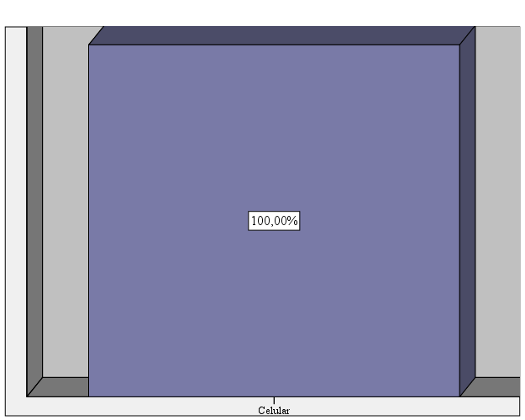

Gráfico 4. Dispositivo para conectarse

4.1.7.5 Páginas que sigue en la red social
En la figura 8, se muestra si se siguen alguna página los clientes de la empresa Nativos chocolates amazónicos, después de haber aplicado la entrevista, se encontró que el 60% siguen a algunas páginas en su Facebook, mientras que el 40% no siguen a ninguna página. La empresa Nativos chocolates amazónicos tiene que lograr que su página sea más atractiva para aquellos clientes que no siguen a ninguna página, sea de interés y estos le sigan su página y también interactuar con ellos.

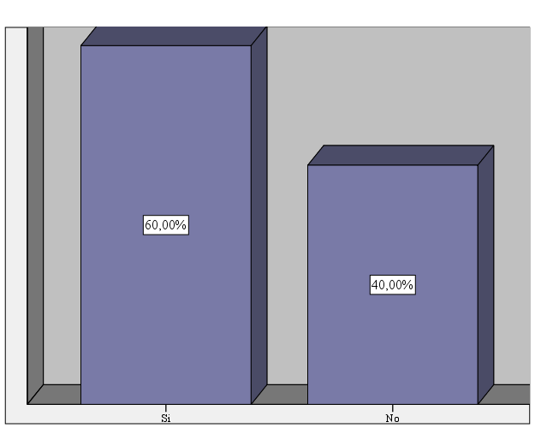

Gráfico 5. Sigue en su red social algunas páginas

4.1.7.6 Análisis descriptivo de página de nativos chocolates amazónicos
En la figura 9, se muestra si siguen a la página de Nativos chocolates amazónicos, después de haber aplicado la entrevista, se encontró que el 60% no siguen a la página de Nativos chocolates amazónicos, mientras que el 40% sigue a la página de Nativos chocolates amazónicos. La empresa Nativos chocolates amazónicos tiene que lograr que sus clientes sigan su página y al mismo hecho llegar a interactuar con ellos. Recomendamos que la empresa comparta contenido de su autoría y que el contenido que debe ser de calidad y con las respectivas medidas que exige Facebook, y que exista una acción rápida de responder comentarios ya que esto genera un mejor lazo de comunidad.

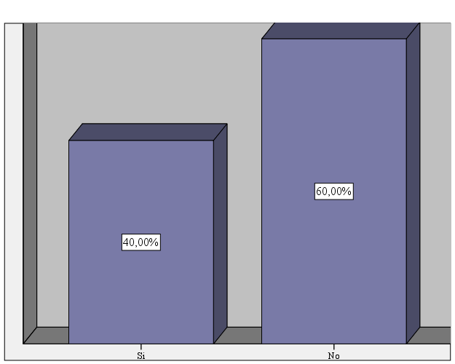

Gráfico 6. Sigue la página nativos chocolates amazónicos

4.1.7.7 Análisis descriptivo de los contenidos que los clientes esperan encontrar en la página nativos chocolates amazónicos
En la figura 10, se muestra si siguen a la página de Nativos chocolates amazónicos, después de haber aplicado la entrevista, se encontró que el 80% esperan encontrar como contenido video, seguido por imagen con un 20%. Es un hecho que el video en Facebook se está haciendo viral, La empresa Nativos chocolates amazónicos tiene que aprovechar transmitiendo videos promocionales, series etc. En cuanto al contenido de imagen se tiene que tener mucha originalidad.
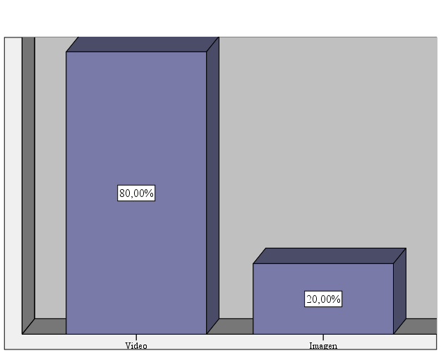

Gráfico 7. El contenido esperado encontrar en la página Nativos chocolates amazónicos.

4.2 Diseño de la estrategia

4.2.1 Selección de redes sociales
A pesar de que el marketing ha cambiado significativamente en los últimos, Westergaard, (2016) aporta que lo que está detrás del marketing no ha cambiado, las tácticas pueden haber cambiado, pero la estrategia subyacente permanece. Con la información obtenida sobre Nativos chocolates amazónicos podemos dar paso a comenzar a seleccionar las redes sociales que mejor se adaptan a la empresa, a medida que se construye una base fuerte para realizar el objetivo propuesto.
Con los resultados anteriormente detallados, la primera red social que se utilizará será Facebook, ya que la mayoría de sus clientes potenciales tienen como prioridad el utilizar esta red social. Esta red social lleva bastante tiempo buscando desarrollar mejores estrategias para que las empresas puedan utilizar Facebook para empresas, de una manera más amena e interactiva. Ya que por el momento es la red social más grande, que atiende alrededor de 1.5 billones de usuarios activos cada mes, a la vez posee otras herramientas de social media como Instagram (Rouhiainen, 2016).

4.2.2 Objetivos de redes sociales
Los dos objetivos propuestos con el uso de las dos redes sociales para la empresa son:
- Mejorar el posicionamiento de la marca.
- Incrementar el volumen de ventas.

4.3. Facebook
El gran crecimiento que se está dando a través de los dispositivos móviles y el estilo de vida digitalizado que tenemos ahora, ha hecho que cambie significativamente la manera en las personas consume Internet. Es por eso que varios estudios han arrojado que la atención de los consumidores se está acortando todo el tiempo y las empresas necesitan adaptar sus estrategias de marketing ante esta nueva tendencia.
Según Rouhiainen (2016) debemos crear contenido que sea fácil de consumir, que sea corto para que los consumidores no se distraigan, los contenidos largos son para aquellos que ya nos conocen como empresa, para los nuevos necesitamos ser breves, los primeros párrafos o los primeros 4 segundos de un video son de vital importancia.
Gracias a Facebook, como empresas se puede compartir la propuesta de valor que se tenga como marca, animando a las personas a explorar el sitio web, la tienda, o la misma página de Facebook para la empresa. Además, hoy en día, son los consumidores los que tienen el poder, ya que ellos deciden con que empresa interactuar, por quien mostrar interés hacia sus productos. Vivimos una época en que la competencia es fuerte, entonces Facebook se ha convertido en una herramienta indispensable para ayudar a impulsar el crecimiento de las empresas.

4.4 Antecedentes de fan page en Facebook
La página de Nativos cuenta con un fan page, que fue creado desde el 2012, la cual tiene implementado lo primordial, como foto de perfil, portada y post que se comparte a través de esta página.

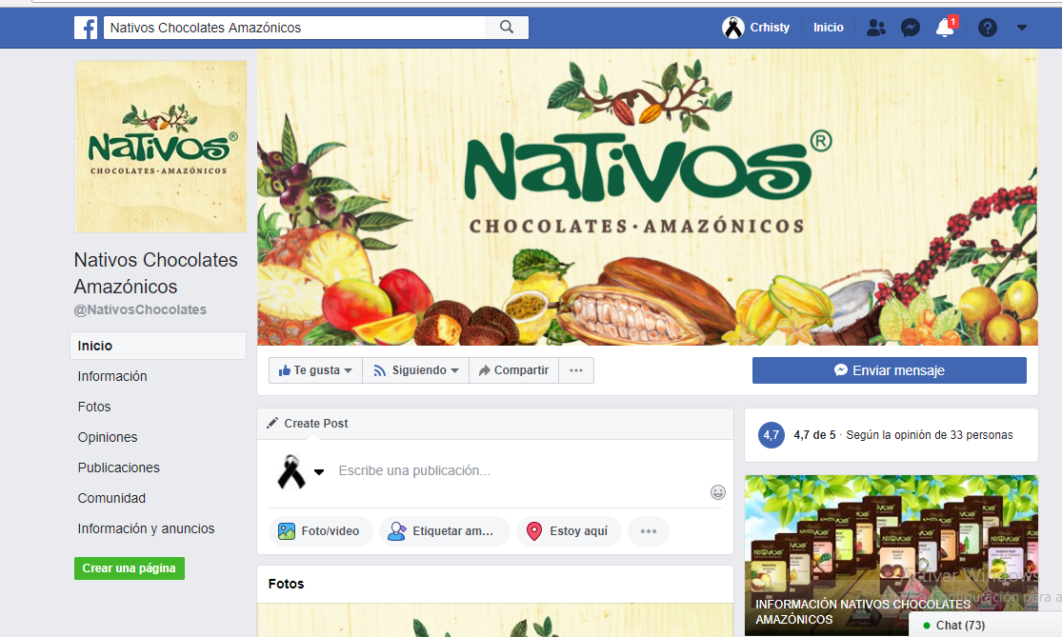
Figura 23. Presentación general de la página de nativos chocolates amazonicos en Facebook.

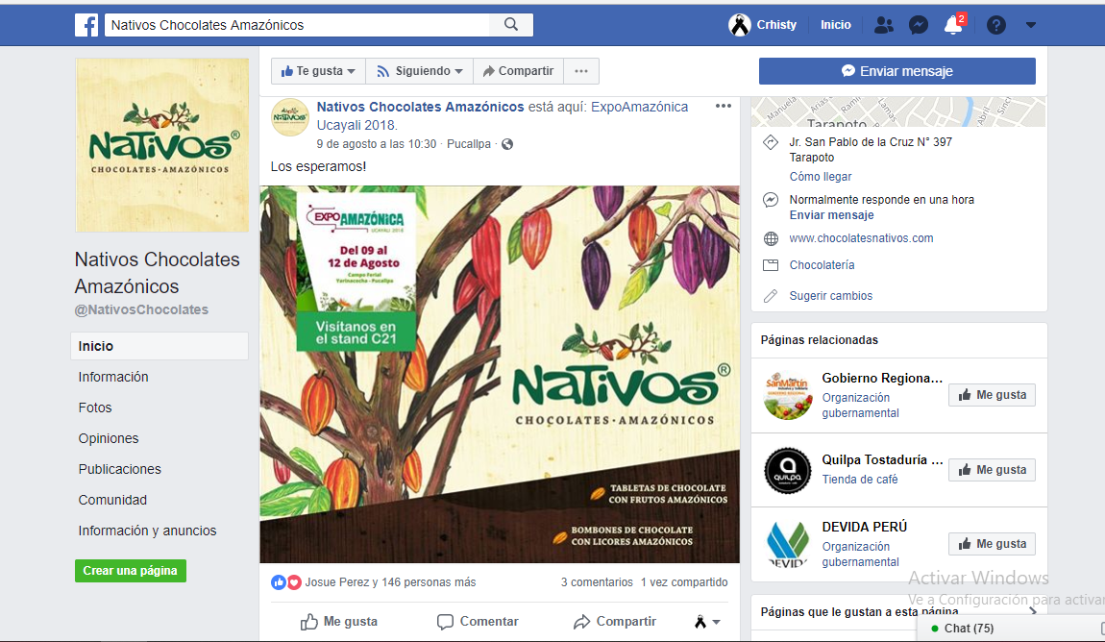
Figura 24. Presentación de imagen compartida en su fan page.

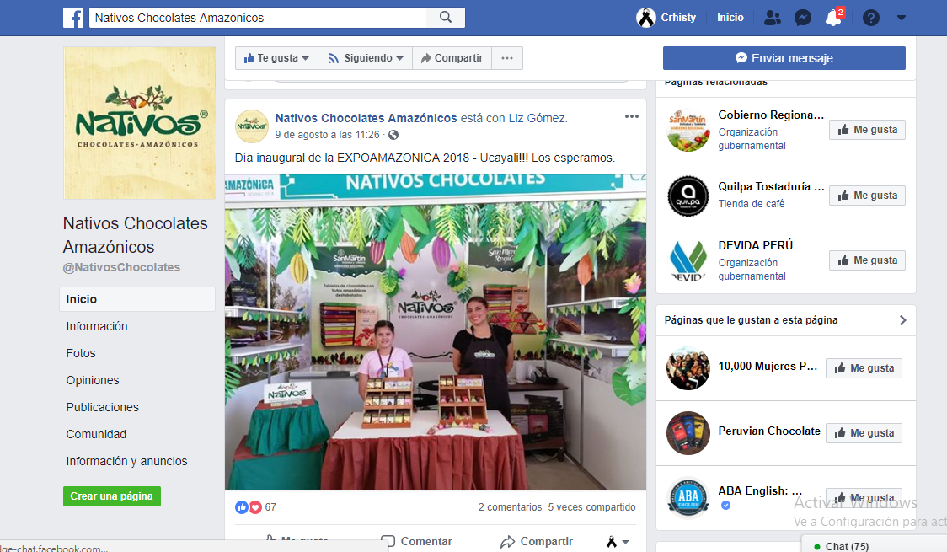
Figura 25. Imagen compartida en el fan page de la asistencia a la feria Expo amazónica 2018.

Figura 26. Imagen sobre el cuadro de Messenger de la página de Nativos chocolates amazónicos.
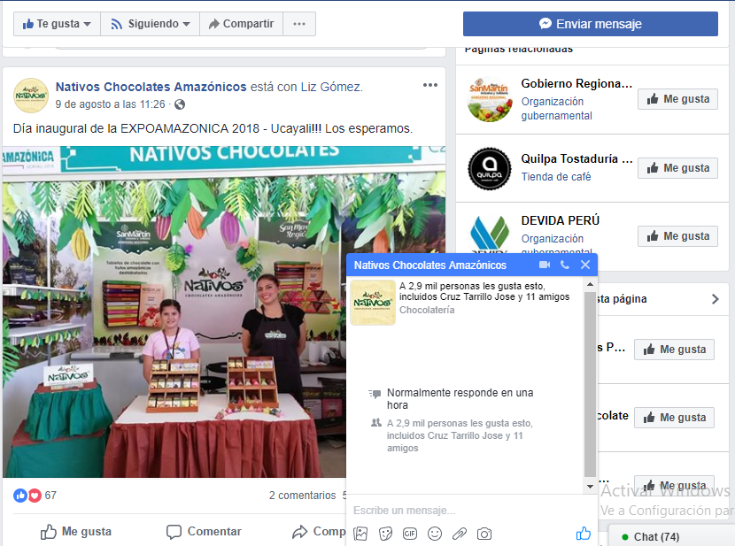

4.4.1 Aspectos generales de fan page
Como hemos observado a través de las imágenes, podemos ver que tiene una foto de portada, que va acorde con la esencia de la marca, las publicaciones compartidas son: post de otras páginas que involucren a nativos, y cuando participa la empresa en ferias. En cuanto al momento de enviar un mensaje, no existe ni siquiera un mensaje personalizado que te ayude a generar interacción con la página. Por eso hemos decidido dar una imagen mejorada, y que Nativos chocolates amazónicos vaya actualizando conforme a todo lo que ofrece Facebook como plataforma para empresas.

4.4.2. Imagen de perfil
La imagen de perfil, como empresa debe estar incluido el logotipo, de preferencia en fondos de color que se asocien con la marca, o en fondo blanco. La imagen de perfil cumple con tener su logotipo, con un fondo que se asocia con la marca.

4.4.3 Imagen de portada
La foto de portada, es lo primero que alguien ve cuando visitan las paginas comerciales. Una nueva herramienta que ha salido de Facebook es las portadas de video, que ocupan el espacio superior de la página. Hemos decidido emplear esta nueva herramienta, ya que, en los resultados obtenidos, los clientes preferían más un video en el fan page. Este video debe tener una duración entre 20-90 segundos de duración y al menos entre los 820 x 320 pixeles.(Barud, 2017)
Normalmente a veces las personas que visitan el fan page, no están muy familiarizadas con todo lo que brinda la empresa, por eso se decidió que la portada de video contenga las 3 líneas de productos, en primera instancia apareciendo las tabletas frutadas, en segundo lugar, los bombones de licor y por último el chocolate de taza. Claro que según las campañas o temáticas que se maneje, esto ira variando. Es importante que aparezca un pequeño texto mencionado a cada una de las líneas y generando interés por parte de los consumidores.

4.4.4 Interacción con los clientes

4.4.4.1 Texto
En lugar de realizar un llamado a la acción, de que realicen compras, es mejor decir cosas como: ¿Te gustaría probar esto?, en lugar de decir que está pasando en la empresa, lo ideal es compartir publicaciones sobre lo que está sucediendo en la vida de los seguidores, así como si se vive en época navideñas, día de la madre, en verano, etc.(Rouhiainen, 2016). Se debe tener en cuenta que la mayoría de personas utiliza dispositivos móviles para navegar a través de las redes sociales. Entonces el texto que se comparta tiene que ser fáciles de leer, podemos usar párrafos cortos o preguntas.
El lenguaje que se utilice debe ser verbos locales, palabras y frases que la gente del área conoce. Es por esta razón que las frases que se publiquen en los post desarrollado por campañas, serán para generar interacción con la comunidad.

4.4.4.2 Emoticones
Los emoticones en el texto que compartimos, ayudan a reforzar la participación que buscamos con los consumidores, según un estudio de Amex Open Forum (Online, 2017). En los textos que compartiremos de cada posts estarán acompañados de emoticones.

4.4.4.3 Etiquetas
Las etiquetas nos ayudan a generar que más personas vean nuestras publicaciones, ya que podemos etiquetar lugares, personas, eventos, productos, incluso otras marcas. Es indispensable su uso para conectar mejor con nuestra audiencia. Generar más clics, me gustas, comentarios; nos ayudan a ganar mejor presencia (Online, 2017).

4.4.4.4 Imagen
Las imágenes que se suban, tienen que estar adaptadas también para dispositivos móviles, que se vean correctamente. La primera regla a considerar para subir una imagen es crear relevancia e interés en nuestro público objetivo. Usar algo que cautive y entretenga, sin dejar de ser apropiado para la naturaleza del negocio. El color también importa (Rouhiainen, 2016).
Según Montells (2017) indica que las medidas que deben tener las imágenes en Facebook son las siguientes:
- Imagen de perfil: 180 x 180 pixeles
- Portada: 851 x 315 pixeles
- Video de portada en fan page: 820 x 312 pixeles
- Publicaciones cuadradas: 1200 x 1200 pixeles
- Imágenes en enlaces: 1024 x 1024 pixeles
Las imágenes en formato cuadrado es el tamaño que vamos a utilizar. Las imágenes compartidas, tienen que ayudarnos a contar una historia o a generar una reacción con el público.

4.4.4.5 Video
Los videos generan la mayor cantidad de interacción que los textos e imágenes. Ya que ofrece una experiencia diferente a los usuarios. Estos videos tienen que tener movimiento durante los tres primeros segundos para que no sea considerado aburrido aun si terminar de verlo. Al momento de crear videos para subirlos a la página, debemos tener en cuenta que sean cortos y amigables con los dispositivos móviles (Rouhiainen, 2016). El tamaño que se recomienda para los videos que se sube a la plataforma de Facebook es de (4:5) en formato vertical (Facebook, 2018a).
Otra forma que se puede utilizar son los GIF animados o como video, que dan la ilusión de que el espectador está viendo un video, Facebook permite que se cargue estos tipos de medios, creando este tipo de herramientas para crecer exponencialmente (Rouhiainen, 2016).
Según Facebook (2018) los GIF que utilicemos deben tenar las siguientes características:
- Estar en alta calidad,
- Deben tener un movimiento sutil
- Con un tamaño no mayor a los 8MB

4.4.5 Administrador de Páginas de Facebook
Es bueno que se tenga descargado en el móvil, la aplicación de administrador de páginas de Facebook, ya que nos ayudara a publicar fotografías y actualizaciones de una manera más rápida, y nos ayudara a responder mensajes de una manera más óptima.

4.4.6 Compromiso con la página
El compromiso es clave para la administración de una página. Algunos tips a tomar en cuenta son:
- Si se comparte una publicación larga, terminar con una pregunta.
- Pedir opiniones de los seguidores, presentando dos opciones
- Responder cada comentario o pregunta rápidamente, usando un tono amistoso y espontaneo.
- Realizar publicaciones divertidas, usando humor en estas.

4.4.7 Facebook Messenger
Según Rouhiainen (2016) comenta que actualmente los consumidores están extremadamente ocupados. Dependen de sus consumidores para ayudarlos a enviar mensajes y quieren recibir respuestas rápidas, en especial si el tema implica negocios de por medio. Ahora esta comunicación se puede realizar a través de Facebook Messenger.

4.4.7.1 Tiempo de respuesta rápida
Para Guerrero (2017) el tiempo de respuesta rápida, representa cuan receptivo se es como empresa al momento que realizan una consulta en nuestra página, esto ayuda a que los clientes confíen en el servicio que se brinda, ya que si ven una insignia de “responde en unos minutos” o “responde en una hora”, se mentalizan el tiempo que tendrán que esperar una respuesta.
Nativos chocolates amazónicos manejan un tiempo de respuesta rápida de “normalmente responde en una hora”, la idea es que ese tiempo pase a ser “responde en unos minutos”. Prestando más atención al momento de recibir mensajes.

4.4.7.2 Respuestas automáticas
Las respuestas automáticas se brindan cuando la página se encuentra ausente, en otras palabras, fuera de horario. Esto se activara cada vez que se reciba un mensaje al estar ausente, y se enviara una respuesta automática, informando que pronto nos pondremos en contacto, el mensaje se puede personalizar e incluir: nombre de la persona, apellido de la persona, el número de teléfono de la empresa, dirección de la empresa (Guerrero, 2017).
Para Nativos chocolate amazónicos, es fundamental generar respuestas automáticas, así los clientes sabrán que pronto recibirán una respuesta por parte de la página.

4.4.7.3 Respuestas instantáneas
La primera vez que envían un mensaje a la página de la empresa, se activara un mensaje que puede encontrarse personalizado, dando la bienvenida por contactarse con nosotros. Es la primera impresión que brindamos al consumidor a través de esta plataforma.(Guerrero, 2017). En este caso esto es algo que también se configurará, para ser nuestra presentación al momento de contactar con nuestros clientes.

4.4.8 Facebook Ads
Es una plataforma diseñada especialmente para realizar campañas publicitarias dentro de la plataforma de Facebook e instagram. A través de esta herramienta podemos segmentar al público que queremos llegar, existen indicadores como: edad, género, lugar entre otros.
Se divide en tres categorías según los objetivos propuestos en las campañas: reconocimiento, consideración y conversión. En reconocimiento se busca tener una mayor notoriedad de la marca, y poder lograr alcance con aquellas personas que muestran interés por la marca. Consideración, abarca generar tráfico para atraer a las personas dentro o fuera de Facebook, buscar interacción con las publicaciones que realizamos. Si tenemos videos generar más reproducciones, y lo más importante llegar a generar clientes potenciales. Por ultimo tenemos la conversión que gira en torno de que los clientes generen acciones específicas como ventas, descargas entre otras cosas que se puede realizar a través de la página web, si generamos ventas por catálogo que estas se concreten, y el de que puedan visitar el negocio (Facchin, 2018).

4.4.9 Proceso del diseño de la estrategia

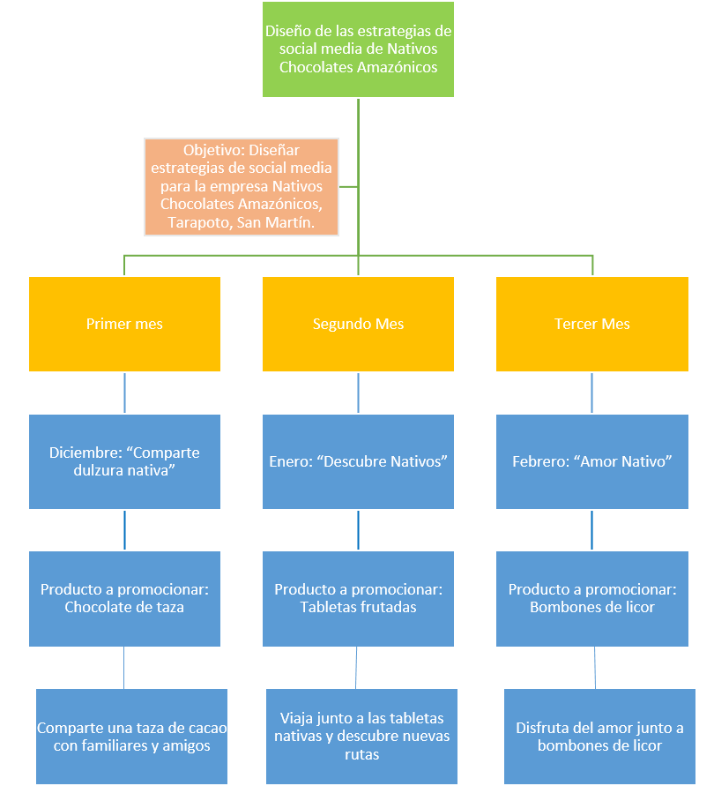

Figura 27. Diagrama del diseño de estrategias

Tabla 4. Campañas de nativos chocolates amazónicos
Mes: | Diciembre
Campaña: | Comparte dulzura Nativa
4 | video de chocolate de taza
7 | Post despertar con una taza de cacao (¿con quién lo compartirías?)
11 | post alimentamos cuerpos corazones y almas (Feliz)
14 | post chocolate de taza (presentación)
18 | post grandes sonrisas se comparte con una taza de cacao (una sonrisa)
21 | post regalar chocolate de taza y tableta (con familia y amor)
24 | post compartir tazas de cacao (familia y amigos)
28 | post abre tu corazón deja que el cacao te lleve
31 | post amamos el chocolate y por supuesto lo nuestro
Mes: | Enero
Campaña: | Descubre Nativos
2 | post chocolate Nativos acompañante de rutas
4 | Post Lamas (aguaje)
8 | Sorteo Descubre Nativos (3 tabletas frutadas)
11 | post Pucallpa (maracuyá)
15 | post Arequipa (Café)
18 | Post Chiclayo (Coco)
22 | Post Cusco (Camú Camú)
26 | Post Lima (Aguay manto)
29 | Post Tarapoto (Cocona)
31 | post ganador del sorteo del 3 chocolates de tableta
Mes: | Febrero
Campaña: | Amor Nativo
5 | Sorteo de San Valentín
8 | Disfruta el amor junto con un chocolate Nativos
12 | Regala amor de nuestra selva
14 | Ramos de bombones de licor
 | Post ganador del sorteo de sexteto de bombones de licor
19 | Bombón de licor Mojadito
22 | ¿Regalar bombón de mojadito o bombón de maracuyá?
26 | Disfruta de un bombón de licor 7 raíces

4.4.9.1 Campaña diciembre: Comparte dulzura nativa
La dinámica de diciembre, es el de celebrar navidad, y eso es lo que se quiere representar, pero disfrutando de un delicioso chocolate de taza de cacao orgánico. Se quiere buscar impulsar este producto, ya que es la línea que genera menos ingresos, porque no hay mucho conocimiento sobre este. Para lo cual habrá dos publicaciones de tabletas de chocolates, solo como recordatorio ya que es la línea que genera más ingresos.
Foto de perfil: Se mantendrá el logotipo original como foto de perfil.
Portada: Se presentará en video el chocolate de taza.
Tabla 5. Video de chocolate de taza
Fecha | 04 de diciembre
Actuación | Video de chocolate de taza
Acción a realizar | Compartir video (imagen)  - Video:  Subir un video, donde aparezca el chocolate de taza de Nativos chocolates, en una taza artesanal y luego alguien bebiéndola.  - Duración:  15 segundos.  - Frase:  Una tacita de chocolate, siempre alegra el corazón. #Compartedulzuranativa
Usuarios a los que va dirigida | Comunidad Nativos chocolates amazónicos.
Personal que llevar a cabo | Diseñador gráfico y community manager.
Indicadores de evaluación | Aumento de interacción en la publicación a través de comentarios, reacciones.

Tabla 6. Despertar por las mañanas con una taza de chocolate
Fecha | 07 de diciembre
Actuación | Despertar por las mañanas con una taza de chocolate.
Acción a realizar | Compartir post (imagen)  - Imagen:  Subir una imagen, donde aparezcan unas manos con una taza de chocolate de cacao y con el sol amaneciendo.  - Frase:  Despertar por las mañanas con una taza de cacao. ¿Con quién lo compartirías? #Compartedulzuranativa
Usuarios a los que va dirigida | Comunidad Nativos chocolates amazónicos.
Personal que llevar a cabo | Diseñador gráfico y community manager.
Indicadores de evaluación | Aumento de interacción en la publicación a través de comentarios, reacciones.

Tabla 7. Alimentamos cuerpos y almas (Presentación especial de chocolates de tabletas)
Fecha | 11 de diciembre
Actuación | Alimentamos cuerpos y almas (Presentación especial de chocolates de tabletas)
Acción a realizar | Compartir post (imagen)  - Imagen:  Subir una imagen, donde aparezca una chica feliz, degustando una tableta de chocolate.  - Frase:  Despertar por las mañanas con una taza de cacao. ¿Con quién lo compartirías? #Compartedulzuranativa
Usuarios a los que va dirigida | Comunidad Nativos chocolates amazónicos.
Personal que llevar a cabo | Diseñador gráfico y community manager.
Indicadores de evaluación | Aumento de interacción en la publicación a través de comentarios, reacciones.

Tabla 8. Chocolate de taza presentación
Fecha | 14 de diciembre
Actuación | Chocolate de taza presentación
Acción a realizar | Compartir GIF:  - GIF:  Subir un GIF, donde aparezca la tableta de chocolate de taza, junto a una taza de cacao llena, en un ambiente navideño.  - Frase:  ¿Ñañitos, cuantos de ustedes ya adquirieron nuestro chocolate de taza? Y si aún, no lo has hecho. ¿Qué esperas? #Compartedulzuranativa
Usuarios a los que va dirigida | Comunidad Nativos chocolates amazónicos.
Personal que llevar a cabo | Diseñador gráfico y community manager.
Indicadores de evaluación | Aumento de interacción en la publicación a través de comentarios, reacciones.

Tabla 9. Grandes sonrisas, con una taza de cacao
Fecha | 18 de diciembre
Actuación | Grandes sonrisas, con una taza de cacao
Acción a realizar | Compartir post (imagen)  - Imagen:  Subir una imagen, donde aparezca un grupo de gente nativa con sus tazas de cacao.  - Frase:  Grandes sonrisas, se comparten con una taza de cacao. #Compartedulzuranativa
Usuarios a los que va dirigida | Comunidad Nativos chocolates amazónicos.
Personal que llevar a cabo | Diseñador gráfico y community manager.
Indicadores de evaluación | Aumento de interacción en la publicación a través de comentarios, reacciones.

Tabla 10. ¿Regalar chocolate de taza o tableta?
Fecha | 21 de diciembre
Actuación | ¿Regalar chocolate de taza o tableta?
Acción a realizar | Compartir GIF:  - GIF:  Subir un GIF, donde aparezca una tableta frutada y un chocolate de taza.  - Frase:  ¿Qué regalarías un chocolate de taza o tableta frutada? ¿Tal vez, ambas? #Compartedulzuranativa
Usuarios a los que va dirigida | A todos los clientes y posibles clientes de Nativos.
Personal que llevar a cabo | Diseñador gráfico y community manager.
Indicadores de evaluación | Aumento de interacción en la publicación a través de comentarios, reacciones. Más seguidores en la página. Aumento de ventas.

Tabla 11. Comparte tazas de cacao
Fecha | 24 de diciembre
Actuación | Comparte tazas de cacao
Acción a realizar | Compartir post (imagen)  - Imagen:  Subir una imagen, donde aparezcan varias tazas artesanales de cacao en una mesa  - Frase:  Compartir tazas de cacao con familia y amigos, calienta el corazón y el espíritu. ¡Feliz Navidad NATIVOS! #Compartedulzuranativa
Usuarios a los que va dirigida | Comunidad Nativos chocolates amazónicos.
Personal que llevar a cabo | Diseñador gráfico y community manager.
Indicadores de evaluación | Interacción en la publicación a través de comentarios, reacciones.

Tabla 12. Abre tu corazón y deja que el cacao te lleve
Fecha | 28 de diciembre
Actuación | Abre tu corazón y deja que el cacao te lleve
Acción a realizar | Compartir post (imagen)  - Imagen:  Subir una imagen, donde aparezca una taza de cacao artesanal en el exterior.  - Frase:  Abre tu corazón y deja que el cacao te lleve. #Compartedulzuranativa
Usuarios a los que va dirigida | Comunidad Nativos chocolates amazónicos.
Personal que llevar a cabo | Diseñador gráfico y community manager.
Indicadores de evaluación | Interacción en la publicación a través de comentarios, reacciones.

Tabla 13. Amamos el chocolate y lo nuestro.
Fecha | 31 de diciembre
Actuación | Amamos el chocolate y lo nuestro.
Acción a realizar | Compartir GIF:  - GIF:  Subir un GIF, donde aparezca una tableta frutada, un chocolate de taza, y un bombón de licor. Con fondos pertenecientes a la región de San Martin.  - Frase:  Amamos el chocolate y por supuesto lo nuestro. ¡Ñañitos, Feliz año nuevo! #Compartedulzuranativa
Usuarios a los que va dirigida | Comunidad Nativos chocolates amazónicos.
Personal que llevar a cabo | Diseñador gráfico y community manager.
Indicadores de evaluación | Interacción en la publicación a través de comentarios, reacciones.

4.4.9.2 Campaña enero: Descubre Nativos
Con esta campaña se busca, que más personas se sientan identificados con Nativos, especialmente personas que se encuentren fuera de la ciudad de Tarapoto. Ya que Nativos chocolates amazónicos tienen diferentes puntos de venta en el Perú, donde se puede encontrar sus productos. El objetivo es que se genere un incremento de venta de sus productos en los lugares mencionados, ya que así se generara una mayor demanda de sus chocolates. Nuestro producto a promocionar serán las tabletas frutadas.
Foto de perfil: Se mantendrá la foto de perfil con su logotipo.
Portada: Se presentará un video con las tabletas frutadas en diferentes ciudades.
Tabla 14. Chocolate Nativos acompañante de rutas
Fecha | 02 de enero
Actuación | Chocolate Nativos acompañante de rutas
Acción a realizar | Compartir imagen:  - Imagen:  Subir una imagen, donde aparezca la tableta frutada de nibs de cacao, junto a una mochila y un libro.  - Frase:  Un chocolate nativo, acompañante de rutas. ¿Y tú a qué lugar lo llevarías? #DescubreNativos
Usuarios a los que va dirigida | Comunidad Nativos chocolates amazónicos.
Personal que llevar a cabo | Diseñador gráfico y community manager.
Indicadores de evaluación | Aumento de interacción en la página a través de comentarios, reacciones.

Tabla 15. Visitar Lamas
Fecha | 04 de enero
Actuación | Visitar Lamas  Lamas es considerada la ciudad folclórica del departamento de San Martin, en la cual acuden varios turistas y se encuentra dentro de las ciudades más visitadas, que atrae bastantes turistas y por lo tanto un buen punto para promocionar el producto.
Acción a realizar | Compartir GIF:  - GIF  Subir un GIF, donde aparezca la tableta frutada de aguaje, en el castillo de lamas.  - Frase:  Nuestra tableta de aguaje, se fue aquisito nomas, se encuentra en Lamas. Puedes encontrar más de ellas en (dirección del punto de venta) #DescubreNativos
Usuarios a los que va dirigida | A todos los clientes y comunidad de Nativos chocolates
Personal que llevar a cabo | Diseñador gráfico y community manager.
Indicadores de evaluación | Aumento de interacción en la página a través de comentarios, reacciones.  Aumento de ventas en el punto de Lamas.

Tabla 16. Sorteo Descubre Nativos
Fecha | 08 de enero
Actuación | Sorteo Descubre Nativos
Acción a realizar | Compartir un post (imagen)  - Imagen:  Una ilustración con un fondo donde se ve una canoa como transporte, en donde está un sexteto de tabletas, con el logo de Nativos.  - Bases del concurso:  •Dar me gusta al fan page, esto para generar mayores seguidores y tener un mejor alcance.  •Describir a que ciudad del Perú les gustaría que les acompañe Nativos chocolates en un comentario.  •Etiquetar a 3 amigos, en el mismo comentario. Esto ayuda a que los amigos de nuestros fans, también puedan conocer la página y ver nuestros productos.  •Compartir la publicación con el hashtag #DescubreNativos. Esto para mostrar a la audiencia cuantas personas se identifica con Nativos.  • Frase:  Chocolates Nativos, quiere acompañarte en tus viajes, regalamos un sexteto tabletas, para que sean tu acompañante perfecto. Sigue los pasos:  - Da me gusta a nuestra página.  - Describe a que ciudad del Perú, te gustaría que Nativos te acompañe de viaje.  - Etiqueta a 3 amigos en el mismo comentario.  - Comparte la publicación en modo público con la frase #DescubreNativos  Eso es todo, estaremos dando los resultados el 30 de noviembre a las 7 pm. Mucha suerte a todos.
Usuarios a los que va dirigida | Público en general, tanto seguidores de la página como aquellos que no lo son.
Personal que llevar a cabo | Diseñador gráfico y community manager.
Indicadores de evaluación | Aumento de me gusta en la página, mayor alcance de personas sobre la marca Nativos chocolates amazónicos.

Tabla 17. Visitar Pucallpa
Fecha | 11 de enero
Actuación | Visitar Pucallpa
Acción a realizar | Compartir imagen:  - Imagen:  Subir una imagen, donde aparezca la tableta frutada de maracuyá, en yarinacocha.  - Frase:  ¿Y tú a qué sabes en qué lugar estamos?  Nos puedes encontrar en esta ciudad #DescubreNativos  - Comentarios:  Al generar interacción, responderemos el lugar donde pueden encontrar los chocolates Nativos en Pucallpa.
Usuarios a los que va dirigida | A todos los clientes y posibles clientes en Pucallpa.
Personal que llevar a cabo | Diseñador gráfico y community manager.
Indicadores de evaluación | Aumento de interacción en la página a través de comentarios, reacciones.  Aumento de ventas en el punto de Lamas.

Tabla 18. Visitar Arequipa
Fecha | 15 de enero
Actuación | Visitar Arequipa
Acción a realizar | Compartir imagen:  • Imagen:  Subir una imagen, donde aparezca la tableta frutada de café, en la plaza de Arequipa.  • Frase:  Llegamos ñañitos, a la ciudad Blanca, nos sentimos muy felices. Pueden encontrarnos en (dirección del punto de venta) #DescubreNativos
Usuarios a los que va dirigida | A todos los clientes y posibles clientes en Arequipa.
Personal que llevar a cabo | Diseñador gráfico y community manager.
Indicadores de evaluación | Aumento de interacción en la página a través de comentarios, reacciones.  Aumento de ventas en el punto de Arequipa.

Tabla 19. Visitar Chiclayo
Fecha | 18 de enero
Actuación | Visitar Chiclayo
Acción a realizar | Compartir GIF:  • GIF  Subir un GIF, donde aparezca la tableta frutada de coco, en el parque de las musas y en la plaza de armas de Chiclayo.  • Frase:  Qué lindo nos recibe Chiclayo, ¿Cuántos ñañitos por aquí? Ya nos pueden encontrar aquí #DescubreNativos  - Comentarios:  Al generar interacción, responderemos el lugar donde pueden encontrar los chocolates Nativos en Chiclayo.
Usuarios a los que va dirigida | A todos los clientes y posibles clientes en Chiclayo.
Personal que llevar a cabo | Diseñador gráfico y community manager.
Indicadores de evaluación | Aumento de interacción en la página a través de comentarios, reacciones.  Aumento de ventas en el punto de Chiclayo.

Tabla 20. Visitar Cuzco
Fecha | 22 de enero
Actuación | Visitar Cuzco
Acción a realizar | Compartir GIF:  - GIF:  Subir un GIF, donde aparezca la tableta frutada de camu camu, junto a una mochila en la plaza de Cuzco, y Machu Picchu.  - Frase:  ¿En este frío, se les antoja un chocolatito? Ya nos encontramos en Cuzco. Pueden encontrarnos en (dirección del punto de venta) #DescubreNativos
Usuarios a los que va dirigida | A todos los clientes y posibles clientes en Cuzco.
Personal que llevar a cabo | Diseñador gráfico y community manager.
Indicadores de evaluación | Aumento de interacción en la página a través de comentarios, reacciones.  Aumento de ventas en el punto de Cuzco.

Tabla 21. Visitar Lima
Fecha | 26 de enero
Actuación | Visitar Lima
Acción a realizar | Compartir imagen:  - Imagen:  Subir una imagen, donde aparezca la tableta frutada de aguaymanto, en la plaza de Lima.  - Frase:  ¿Dónde creen que estamos ñañitos? Tenemos un punto de venta aquí #DescubreNativos
Usuarios a los que va dirigida | A todos los clientes y posibles clientes en Lima.
Personal que llevar a cabo | Diseñador gráfico y community manager.
Indicadores de evaluación | Aumento de interacción en la página a través de comentarios, reacciones.  Aumento de ventas en el punto de Lima.

Tabla 22. Visitar Tarapoto
Fecha | 29 de enero
Actuación | Visitar Tarapoto
Acción a realizar | Compartir imagen:  - Imagen:  Subir una imagen, donde aparezca la tableta frutada de cocona, en las cataratas de Ahuashiyacu.  - Frase:  Nuestro querido Tarapoto #DescubreNativos
Usuarios a los que va dirigida | Comunidad Nativos chocolates amazónicos.
Personal que llevar a cabo | Diseñador gráfico y community manager.
Indicadores de evaluación | Aumento de interacción en la página a través de comentarios, reacciones.  Aumento de ventas en el punto de Tarapoto.

Tabla 23. Sorteo
Fecha | 31 de enero
Actuación | Resultado de sorteo
Acción a realizar | Compartir post (imagen)  - Imagen:  Subir una imagen, donde aparezcan el resultado del ganador del sexteto de tabletas, junto con el logo de la empresa.  - Frase:  Felicitaciones a nuestro(a) ganador de este delicioso sexteto de tabletas. ¡Descubre nuevos rumbos junto a Nativos!
Usuarios a los que va dirigida | A todos los que participaron en el sorteo Descubre Nativos
Personal que llevar a cabo | Diseñador gráfico y community manager.
Indicadores de evaluación | Aumento de interacción en la página a través de comentarios, reacciones.

4.4.9.3 Campaña febrero: Amor nativo
La dinámica de febrero, es el de celebrar San Valentín. Debido a que Nativos chocolates amazónicos es una empresa que refleja la cultura de la región de San Martin, lo que se quiere representar, es una combinación de esta celebración con los bombones de licor que ofrece la empresa. Se quiere buscar impulsar este producto, ya que es uno de los que ha recibido reconocimiento.
Foto de perfil: Se mantendrá el logotipo original como foto de perfil.
Portada: Se presentará en video a todos los bombones de licor, esparciendo de ellos muchos corazones en el aire.
Tabla 24. Sorteo de San Valentín
Fecha | 05 defFebrero
Actuación | Sorteo de San Valentín
Acción a realizar | Compartir imagen  Una imagen en donde se vea a un grupo de jóvenes compartiendo un sexteto de bombones de licor.  • Bases del concurso:  •Dar me gusta al fan page, esto para generar mayores seguidores y tener un mejor alcance.  •Dar me gusta a la publicación.  •Etiquetar a la persona con la que desearías compartir el premio y escribir una frase alusiva. Esto ayuda a que los amigos de nuestros fans, también puedan conocer la página y ver nuestros productos.  •Compartir la publicación con el hashtag #AmorNativo. Esto para mostrar a la audiencia cuantas personas se identifica con Nativos.  • Frase:  Este 14 de febrero Chocolates Nativos, sortea un sexteto de bombones de licor para que compartas con esa personita especial. ¿Quieres saber cómo participar? Sigue los pasos:  - Da me gusta a nuestra página.  - Da me gusta a la publicación  - Etiqueta a esa persona especial con quien quisieras compartir el premio y dedícale una pequeña frase alusiva a la fecha.  - Comparte la publicación en modo público con la frase #AmorNativo  Eso es todo, el sorteo finaliza el 14 de febrero a la 1pm. Estaremos dando los resultados el mismo día a las 5 pm. Mucha suerte a todos.
Usuarios a los que va dirigida | Comunidad Nativos chocolates amazónicos.
Personal que llevar a cabo | Diseñador gráfico y community manager.
Indicadores de evaluación | Aumento de interacción en la publicación a través de comentarios, reacciones.

Tabla 25. Disfruta el amor junto con un chocolate Nativos
Fecha | 08 de febrero
Actuación | Disfruta el amor junto con un chocolate Nativos.
Acción a realizar | Compartir post (imagen)  - Imagen:  Subir una imagen, donde aparezca una pareja degustando un uvachado junto con su bombón de licor del mismo sabor.  - Frase:  El amor se disfruta y que mejor acompañado de chocolates. ¿Y tú, con quién lo compartirías? #AmorNativo
Usuarios a los que va dirigida | Comunidad Nativos chocolates amazónicos.
Personal que llevar a cabo | Diseñador gráfico y community manager.
Indicadores de evaluación | Aumento de interacción en la publicación a través de comentarios, reacciones.

Tabla 26. Regala amor de nuestra selva
Fecha | 12 de febrero
Actuación | Regala amor de nuestra selva.
Acción a realizar | Compartir post (imagen)  - Imagen:  Subir una imagen, en donde se ve a un chico cargando una cesta de bombones de licor Nativos.  - Frase:  San Valentín, está a dos días, nuestro ñañito, ya encontró la mejor opción para regalar. Nuestros deliciosos bombones de licor. ¿Tú que esperas? Regala amor de nuestra selva #AmorNativo
Usuarios a los que va dirigida | Comunidad Nativos chocolates amazónicos.
Personal que llevar a cabo | Diseñador gráfico y community manager.
Indicadores de evaluación | Aumento de interacción en la publicación a través de comentarios, reacciones.

Tabla 27. Ramos de bombones de licor
Fecha | 14 de febrero
Actuación | Ramo de bombones de licor
Acción a realizar | Compartir imagen:  - GIF:  Subir un GIF, donde aparezca una chica con un ramo de bombones de licor  - Frase:  ¿Ñañitas y ñañitos, cuantos de ustedes quieren un ramo así? Pueden encontrarlos en el Jr. San Pablo de la Cruz 397. Edición Limitada. Celebra tu #AmorNativo
Usuarios a los que va dirigida | Comunidad Nativos chocolates amazónicos.
Personal que llevar a cabo | Diseñador gráfico y community manager.
Indicadores de evaluación | Aumento de interacción en la publicación a través de comentarios, reacciones.

Tabla 28. Resultado de sorteo
Fecha | 14 de febrero
Actuación | Resultado de sorteo
Acción a realizar | Compartir post (imagen)  - Imagen:  Subir una imagen, donde aparezcan el resultado del ganador del sexteto de bombones de licor, junto con el logo de la empresa.  - Frase:  Felicitaciones a nuestro(a) ganador de este delicioso sexteto de bombones de licor. ¡Disfruta del #AmorNativo!
Usuarios a los que va dirigida | A todos los que participaron en el sorteo Descubre Nativos
Personal que llevar a cabo | Diseñador gráfico y community manager.
Indicadores de evaluación | Aumento de interacción en la página a través de comentarios, reacciones.

Tabla 29. Bombón de licor indano
Fecha | 19 de febrero
Actuación | Bombón de licor indano
Acción a realizar | Compartir post (imagen)  - Imagen:  Subir una imagen, donde aparezca una conversación de WhatsApp donde el chico le dice a su enamorada si aún sigo molesto con él, por no haber podido ir al cine con ella, a lo que ella responde que sí. Entonces el chico le manda una foto donde aparece un bombón de licor de indano, a lo que pregunta si aún seguirá enojada si le lleva eso, y ella responde con la frase: eres el amor de mi vida.  - Frase:  Ñañito, si tu enamorada está molesta, un bombón de licor debes regalarle. #AmorNativo
Usuarios a los que va dirigida | Comunidad Nativos chocolates amazónicos.
Personal que llevar a cabo | Diseñador gráfico y community manager.
Indicadores de evaluación | Aumento de interacción en la publicación a través de comentarios, reacciones.

Tabla 30. ¿Regalar bombón de mojadito o bombón de maracuyá?
Fecha | 22 de febrero
Actuación | ¿Regalar bombón de mojadito o bombón de maracuyá?
Acción a realizar | Compartir GIF:  - GIF:  Subir un GIF, donde aparezca un bombón de licor mojadito y un bombón de licor de maracuyá.  - Frase:  ¿Qué regalarías un bombón de licor mojadito o un bombón de licor de maracuyá? Comparte #AmorNativo
Usuarios a los que va dirigida | A todos los clientes y posibles clientes de Nativos.
Personal que llevar a cabo | Diseñador gráfico y community manager.
Indicadores de evaluación | Aumento de interacción en la publicación a través de comentarios, reacciones. Más seguidores en la página. Aumento de ventas.

Tabla 31. Disfruta de un bombón de licor 7 raíces
Fecha | 26 de febrero
Actuación | Disfruta de un bombón de licor 7 raíces
Acción a realizar | Compartir post (imagen)  - Imagen:  Subir una imagen, en forma animada donde aparezcan un licor de 7 raíces junto a un chocolate Nativo, y en medio de ellos un bombón de licor de 7 raíces.  - Frase:  Gracias al amor que se tuvieron, nació nuestro bombón de licor de 7 raíces. ¿Qué esperas para probarlo? #AmorNativo
Usuarios a los que va dirigida | Comunidad Nativos chocolates amazónicos.
Personal que llevar a cabo | Diseñador gráfico y community manager.
Indicadores de evaluación | Interacción en la publicación a través de comentarios, reacciones.

4.5 Presupuesto
MES | CAMPAÑAS | UNID. | COSTO X UNIDAD | COSTO TOTAL
DICIEMBRE | Acciones | PRESUPUESTO |  | S/. 460.00
DICIEMBRE | Gestión de Fan Page |  | S/. 400.00 | S/. 400.00
DICIEMBRE | Vídeo portada | 1 | S/. 60.00 | S/. 60.00
ENERO | Acciones | PRESUPUESTO |  | S/. 478.00
ENERO | Gestión de Fan Page |  | S/. 400.00 | S/. 400.00
ENERO | Vídeo portada  Premio de sorteo | 1 | S/. 60.00  S/. 18.00 | S/. 60.00  S/. 18.00
FEBRERO | Acciones | PRESUPUESTO |  | S/. 475.00
FEBRERO | Gestión de Fan Page |  | S/. 400.00 | S/. 400.00
FEBRERO | Vídeo portada  Premio de sorteo | 1 | S/. 60.00  S/. 15.00 | S/. 60.00  S/. 15.00
Total presupuesto |  |  |  | S/. 1413.00

Descripción:
Si se contaría con el servicio de gestión de Fan Page (Community Manager). Incluye 12 post + plan de contenido + monitoreo de cuente L-D – Facebook Ads – reporte mensual. El costo por mes es S/. 400. 00. El costo unitario del video portada es S/. 60.00. Que el costo total por la realización de las tres campañas S.1380.00

Capítulo V

Conclusiones y recomendaciones

5.1 Conclusiones
Se concluye que la empresa Nativos chocolates amazónicos utiliza la red social de Facebook, con el objetivo de incrementar sus ventas, lograr un posicionamiento, dar a conocer promociones, eventos especiales y ediciones limitadas de sus productos. No cuenta con diseños de estrategias de social media marketing. Respecto al contenido se observó que en su Fan Page difunde contenido compartido de otras páginas, fotos cuando esta se encuentra en participaciones de ferias, o fotos exclusivamente de sus productos. Los resultados que obtenido ha sido que cuando han comunicado que se encuentran en una feria, las personas vayan a buscar a la empresa. La empresa si ha hecho uso de Facebook Ads (campañas pagadas), la empresa le gustaría contar con un community manager propio del equipo de la empresa, ya que estaría más identificado con la marca. Asimismo, no tercierizar este servicio porque siente que el vínculo que se daría, no sería el mismo ya que comparten vínculos con diferentes empresas.
Por otro lado, se concluye que los clientes de la empresa Nativos Chocolates Amazónicos usan con más frecuencia la red social de Facebook, se conectan desde el dispositivo celular, se encontró que el 60% siguen a algunas páginas en su Facebook, mientras que el 40% no siguen a ninguna página, así mismo se descubrió que el 60% no siguen a la página de Nativos chocolates amazónicos, mientras que el 40% sigue a la página de Nativos chocolates amazónicos. Se encontró que el 80% esperan encontrar como contenido video, seguido por imagen con un 20%. La empresa Nativos chocolates amazónicos tiene que lograr que sus clientes sigan su página y al mismo tiempo llegar a interactuar con ellos.

5.2 Recomendaciones
Administrativas
- Recomendamos a la empresa nativos chocolates amazónicos generar mayor interacción con sus consumidores, como el comenzar a compartir contenido que sea de su autoría, que no solo sea imágenes compartidas de las ferias en las que participa.
- Asimismo, recomendamos que el contenido que se comparta como imágenes y videos, deben estar en alta calidad y con las respectivas medidas que exige Facebook.
- Además, se recomienda que exista una acción rápida al momento de responder comentarios, o de enviar mensajes a sus consumidores, ya que esto genera un mejor lazo con su comunidad.
- Nativos chocolates amazónicos, no cuenta con estrategias de social media marketing, Esto a que no han contado con una ayuda idónea que les ayude a albergar este tema. Para ascender en este mundo digital el que cada vez crece más, necesitamos como empresa proyectarnos y generar desarrollo, esto se dará a través de realizar estrategias de social media, para convertir a posibles clientes en clientes, ganar notoriedad, realizar ventas online y fidelizar a nuestros clientes, que como consecuencia nos generará un incremento de ventas.
- Todo el contenido que se comparta en su fan page, debe tener un plan, organización, ejecución y evaluación. Lo que le permitirá ver en qué aspectos mejorar y en cuales seguir manteniendo la misma postura.
- También recomendamos ejecutar esta investigación ya que se considera de mucho valor para la empresa, y no quedarse solo como propuesta, para poder evaluar resultados.
- Igualmente recomendamos contratar a un especialista que se encargue de poner en marcha la realización de estas estrategias.
- Finalmente debido a que Nativos chocolates amazónicos es una pequeña empresa, recomendamos tercerizar el servicio de la gestión de la red social y diseño gráfico con una empresa consultora, ya que le permitirá reducir costos.
Investigativas
- Realizar un análisis al finalizar las campañas para poder mejorar los puntos que no estén funcionando, de esta forma obtener información importante para la elaboración de la siguiente campaña.
- Realizar un análisis a la página web de la empresa Nativos Chocolates Amazónicos.
- Investigar que otra red social se puede añadir, para expandir el alcance de Nativos chocolates Amazónicos.

Referencias

Adán, P. (2016). B2B Business to social: marketing digital para empresas y personas (Primera ed). México: Alfaomega. Retrieved from http://quelibroleo.com/archivos_capitulos/capitulo_9788494180187.pdf
Alcaide, J. C., Bernués, S., Díaz-Aroca, E., Espinosa, R., Muñiz, R., & Smith, C. (2013). Marketing y Pymes (Primera). Retrieved from http://www.marketingypymesebook.com/wp-content/uploads/2013/04/MARKETING-Y-PYMES.pdf
AMA. (2013). Definition of Marketing. Retrieved from https://www.ama.org/AboutAMA/Pages/Definition-of-Marketing.aspx
Barud, S. (2017). Lo que debes saber sobre las portadas de video en Facebook. Retrieved from https://www.agorapulse.com/es/blog/portadas-de-video-en-facebook
Bethencourt, A. (2017). Cuál es la Importancia del Social Media En Las Empresas. Retrieved from http://alexguardado.com/la-importancia-del-social-media-las-empresas/
Cakim, I. M. (2010). Implementing Word of Mouth Marketing. New Jersey: John Wiley & Sons, Inc. Retrieved from http://lib1.org/_ads/2D792FD511DC91F5A91B2EE2AD2CAB7B
Calleja Ramos, P. (2013). Estrategias de marketing online con Facebook y Twitter: Una propuesta del plan social media marketing a través del ejemplo pizzeria la competencia. Retrieved from http://digibuo.uniovi.es/dspace/bitstream/10651/27884/1/TFM_PabloCalleja.pdf
Castelló, A. (2013). La estrategia de medios sociales, el Inbound Marketing y la estrategia de contenidos: Marketing de Atracción 2.0. I Congreso Internacional de Comunicación y Sociedad Digital, 0, 10. Retrieved from http://dialnet.unirioja.es/servlet/articulo?codigo=4247809&info=resumen&idioma=ENG
Ceyp, M., & Scupin, J.-P. (2013). Erfolgreiches Social Media Marketing. Wiesbaden: Springer Fachmedien Wiesbaden. https://doi.org/10.1007/978-3-658-00035-6
Chetty, S. (1996). The case study method for research in small-and medium-sized firms. International Small Business Journal, 15(1), 73–85. https://doi.org/10.1177/0266242696151005
Davis, R. (2015). Social media branding for small business : the 5-sources model : a manifesto for your branding revolution (Primera). New York: Business Expert Press, LLC. Retrieved from http://lib1.org/_ads/3BC6267EB111E29AED1FB23903557790
Docavo, M. (2010). Plan de Marketing Online: Guía de implementación de estrategias de marketing online para PYMES. Retrieved from http://www.webasesor.es/recursos
Dodson, I. (2016a). The art of digital marketing: The Definitive Guide to Creating Strategic, Targeted, and Measurable Online Campaigns. Hoboken, New Jersey: John Wiley & Sons, Inc.
Dodson, I. (2016b). The art of digital marketing: The Definitive Guide to Creating Strategic, Targeted, and Measurable Online Campaigns. New Jersey: John Wiley & Sons, Inc. Retrieved from http://library1.org/_ads/80FFED5B5DC5571393DD1140DF4EA888
Domínguez, S. (2007). El objeto de estudio en la investigación. Diversas aproximaciones. Revista de Educación y Desarrollo, (7), 10. Retrieved from http://www.cucs.udg.mx/revistas/edu_desarrollo/anteriores/7/007_Dominguez.pdf
Dul, J., & Hak, T. (2008). Case Study Methodology in Business Research. New York (Primera, Vol. 129). Great Britain: British Library. Retrieved from http://lib1.org/_ads/E99878D030F21010E97B43AD392BED25
Estrella, A., & Segovia, C. (2016). Comunicación integrada de marketing (Primera). Espeña: ESIC EDITORIAL.
Eyler-Verve, K., & Frick, T. (2015). Return on engagement: content stradegy and web design techniques for digital marketing. (SECOND EDI). New York and London: Focal Press Taylor & Francis Group. Retrieved from https://books.google.co.uk/
Eyler-Werve, K., & Frick, T. (2015). Return on Engagement (Segunda). Focal Press.
Facchin, J. (2018). Guía completa de Facebook Ads 2018: ¿cómo hacer publicidad en Facebook? Retrieved from https://josefacchin.com/guia-de-facebook-ads/
Facebook. (2018a). Especificaciones de videos e imágenes para las ubicaciones de anuncios. Retrieved from https://www.facebook.com/business/help/www/103816146375741
Facebook. (2018b). Promocionar GIF como anuncios. Retrieved from https://www.facebook.com/business/help/1006874066021923
Farucci, C. (2016). Cómo utilizar Instagram en tu estrategia de marketing online [+Guía]. Retrieved from https://www.inboundcycle.com/blog-de-inbound-marketing/como-utilizar-instagram-estrategia-marketing-online
Fill, C. (2009). Marketing Communications. England: Pearson Educacion. Retrieved from http://lib1.org/_ads/8A776756BA136321F50A5C5E28B7C10E
Fisher, L., & Espejo, J. (2012). Mercadotecnia (Cuarta). Mexico: McGRAW-HILL/INTERAMERICANA EDITORES, S.A. DE C.V. Retrieved from https://es.scribd.com/doc/199300676/2-pdf
Frick, T. (2010). Return on Engagement: content, strategy, and desing techniques digital Marketing (Vol. 1). Focal Press. https://doi.org/10.1017/CBO9781107415324.004
Froböse, M., & Thurm, M. (2016). Marketing. Wiesbaden: Springer Fachmedien Wiesbaden. https://doi.org/10.1007/978-3-658-05693-3
Garnica, C. H., & Maubert, C. (2009). Fundamentos de Marketing (Primera). Mexico: Pearson Educacion. Retrieved from https://mercadeo1marthasandino.files.wordpress.com/2015/02/10022014fundamentos-de-marketing-hernandez.pdf
GfK Perú 27. (2017). GfK Kit de planemiento digital Perú 2017 Versión Corta. Retrieved from https://docplayer.es/55960418-Gfk-kit-de-planemiento-digital-peru-2017-version-corta.html
Guerrero, C. (2017). GUÍA SUPER COMPLETA DE FACEBOOK MESSENGER PARA EMPRESAS. Retrieved from https://carlosguerraterol.com/facebook-messenger-para-empresas/
Hernández, R., Fernández, C., & Baptista, P. (2014). Metodología de la investigación (Sexta, Vol. 53). Mexico D.F.: McGRAW-HILL/INTERAMERICANA EDITORES, S.A. DE C.V. Retrieved from http://www.mediafire.com/file/7n8p2lj3ucs2r3r/Metodología+de+la+Investigación+-sampieri-+6ta+EDICION.pdf
Hernandez Sampieri, R., Fernández, C., & Baptista, P. (2014). Capítulo 4. Estudios de caso (Centro de recursos en línea). In Metodología de la investigación (p. 31). MCGRAW-HILL.
Jackson, N. A. (2013). Promoting and marketing events : theory and practice. Retrieved from http://1.droppdf.com/files/9e1mP/promoting-and-marketing-events-theory-and-practice.pdf
Kelsey, T. (2017). Introduction to Social Media Marketing. Berkeley, CA: Apress. https://doi.org/10.1007/978-1-4842-2854-8
Kingsnorth, S. (2016). Digital marketing strategy : an integrated approach to online marketing (Primera). London: Kogan Page. Retrieved from http://cataleg.upc.edu/record=b1485075~S1*cat
Klososky, S. (2011). Manager’s Guide to social media. McGraw-Hill Companies, Inc. Retrieved from http://lib1.org/_ads/5FABA972B7AF76A2123D75EFB396F556
Kotler, P., & Armstrong, G. (2012). Marketing (Decimo cua). Mexico: Pearson Education, Inc. Retrieved from http://www.academia.edu/29671014/Marketing_decimocuarta_edición_Philip_Kotler_Gary_Armstrong.pdf
Kotler, P., & Lane, K. (2012). Marketing Management (Decimo cua). New Jersey: Pearson Educacion. Retrieved from http://lib1.org/_ads/440F55777D91BD1AD73752765D9E0174
Lamb, C. W., Hair, J. F., & McDaniel, C. (2011). Marketing (Decimo pri). Mexico: Cengage Learning Editores, S.A. de C.V. Retrieved from http://lib1.org/_ads/D05423E906FCA855AC4382390AE9CBCC
Lane, K., & Kotler, P. (2006). Dirección de Marketing (Decimo seg). Mexico: Pearson Education, Inc. Retrieved from http://lib1.org/_ads/6B12C831513DA407309BBF7879C0CDC4
Lieb, R. (2011). Content Marketing: Think Like a Publisher - How to Use Content to Market Online and in Social Media. Indianapolis, Indiana: Copyright. https://doi.org/10.1017/CBO9781107415324.004
López, A. (2016). Estrategia de Marketing Digital: herramientas y pasos de implementación. Retrieved from https://www.juancmejia.com/y-bloggers-invitados/estrategia-de-marketing-digital-herramientas-y-pasos-de-implementacion/
Marcelino, M. (2012). El método del estudio de caso para estudiar las empresas familiares. Pensamiento & Gestión, 33, 125–139. https://doi.org/ISSN 2145-941X
Martinez de Lahidalga, J. (2017). Las 4 Fs del Marketing Digital y Social Media. Retrieved from http://ibermaticadigital.com/las-4-fs-del-marketing-digital-y-social-media/
Martínez, P. (2006). El método de estudio de caso: estrategia metodológica de la investigación científica. Pensamiento & Gestión. https://doi.org/10.1055/s-0029-1217568
Meerman, D. (2010). The new rules of marketing y P.R. (Segunda). New Jersey: JohnWiley&Sons, Inc. Retrieved from http://lib1.org/_ads/C44BBAEB6858701C12C14164F1EF76AE
Mejía, J. (2015). La guía avanzada del community manager. Madrid: Ediciones Anaya Multimedia. Retrieved from http://www.academia.edu/20122939/LA_GUIA_AVANZADA_DEL_COMMUNITY_MANAGER_pdf_
Merodio, J. (2010). Marketing en redes sociales. Retrieved from http://www.apatgn.org/c/document_library/get_file?uuid=1fbd3475-a083-4e55-a28b-657cf2030576&groupId=10198
Montells, L. (2017). EL TAMAÑO, EN REDES SOCIALES, SÍ IMPORTA. Retrieved from https://metricool.com/es/tamano-imagenes-facebook/
Moschini, S. (2012). Claves del Marketing Digital (Primera ed). Barcelona: La Vanguardia Ediciones, S.L. Retrieved from http://www.intuic.com/intuic/Frontend/pdf/Claves-del-Marketing-Digital.pdf
Mullins, J., Walker, O. C., Boyd, H. W., & Jameison, B. (2013). Marketing (Vol. 2013, pp. 1–42). Edinburgh: Edinburgh Business School. Retrieved from https://www.ebsglobal.net/documents/course-tasters/spanish/pdf/mk-bk-taster.pdf
Online, R. (2017). GUÍA DEFINITIVA FACEBOOK PARA EMPRESAS. Retrieved from http://socialmedia-rebeldesonline.com/facebook-para-empresas/
Pedraz, A., Zarco, J., Ramasco, M., & Palmar, A. (2014). Investigación cualitativa. Barcelona, España: ELSEVIER.
Petrescu, M. (2014). Viral Marketing and Social Networks (Primera). New York: Business Expert Press, LLC. Retrieved from http://dx.doi.org/10.4135/9781452243528.n10
Popovic, K. (2016). SATELITE MARKETING. Boca Raton: CRC Press. Retrieved from http://library1.org/_ads/2BB72D01CD26514772A8562C0E48FF6D
Pride, W. M., & Ferrel, O. C. (2012). Marketing (Decimo sex, p. 309). Mason: South-Western Cengage Learning. Retrieved from http://www.ramsdelldesign.com/pdf/pride_ccd.pdf
Proverbios 21: 5. (n.d.). In Santa Biblia. Reina-Valera 1960.
Randazzo, G. W. (2014). Developing successful marketing and organizational Strategies (Primera). New York: Business Expert Press, LLC. Retrieved from http://lib1.org/_ads/EFA5AD3D18F7261FED639F830B4350B0
Redacción Comercial. (2016). Importancia de una estrategia de Social Media en una empresa. Retrieved from http://www.prensalibre.com/economia/voz-comercial/importancia-de-una-estrategia-de-social-media-en-una-empresa
Rouhiainen, L. (2016). 101 Facebook Marketing Tips and Strategies for small businesses. Lasse Rouhiainen. Retrieved from http://lib1.org/_ads/5FEC9DCB4CA83261514C5E42D5BB7F60
Ryan, D. (2014). Understanding Digital Marketing: Marketing strategies for engaging the digital generation (Tercera). Philadelphia: Kogan Page. Retrieved from http://lib1.org/_ads/BF221CE44A8E2A32C687E83AD59139A8
Ryan, D., & Jones, C. (2011). The best digital marketing campaigns in the world: mastering the art of customer engagement. London: Koganpage.
Sixto García, J. (2010). El Marketing y su origen a la orientación social : desde la perspectiva económica a la social. Los aspectos de organizavión y comunicación. Em Questão. Porto Alegre, XVII(1), 61–77. Retrieved from https://dialnet.unirioja.es/descarga/articulo/6067049.pdf
Slack, P. (2012). Social Rules. Tucson: Wheatmark®. Retrieved from https://www.pdfdrive.com/social-rules-a-common-sense-guide-to-social-media-marketing-e21841907.html
Stanton, W. J., Etzel, M. J. ., & Walker, B. J. (2007). Fundamentos del Marketing (Decimo cua). Mexico: McGRAW-HILL/INTERAMERICANA EDITORES, S.A. DE C.V. Retrieved from https://mercadeo1marthasandino.files.wordpress.com/2015/02/fundamentos-de-marketing-stanton-14edi.pdf
The Chartered Institute of Marketing). (2015). Definition of Marketing. Retrieved from https://www.cim.co.uk/media/4772/7ps.pdf
Toledano, F., & Begoña, M. (2015). Herramientas de marketing de contenido para la generación de tráfico cualificativo online. Opcion, 31(Special Issue 4), 978–996. Retrieved from http://www.redalyc.org/html/310/31045569057/
Wakabayashi, J. L. (2018). Mitos del marketing digital en el Perú. Retrieved from https://www.esan.edu.pe/sala-de-prensa/2017/10/12/mitos_marketing_digital.pdf
Westergaard, N. (2016). Get Scrappy: Smarter Digital Marketing for Businesses Big and Small (2016th ed.). AMACOM. Retrieved from http://lib1.org/_ads/76B9CF62C4F1CD1F374462578F69A9B7
Yacuzzi, E. (2005). El Estudio De Caso Como Metodología De Investigación: Teoría, Mecanismos Causales, Validación. Serie Documentos de Trabajo, Universidad Del CEMA: Área: Negocios, 296, 1–37. Retrieved from https://www.econstor.eu/bitstream/10419/84390/1/496805126.pdf
Yin, R. (1994a). Investigación sobre Estudios de Casos. Diseño y Métodos. Applied Social Research Methods Series, 5, 1–35. Retrieved from http://www.polipub.org/documentos/YIN ROBERT .pdf
Yin, R. (1994b). Investigación sobre Estudios de Casos. Diseño y Métodos. Applied Social Research Methods Series, 5, 1–35.

Anexos

Anexo 1. Solicitud de permiso
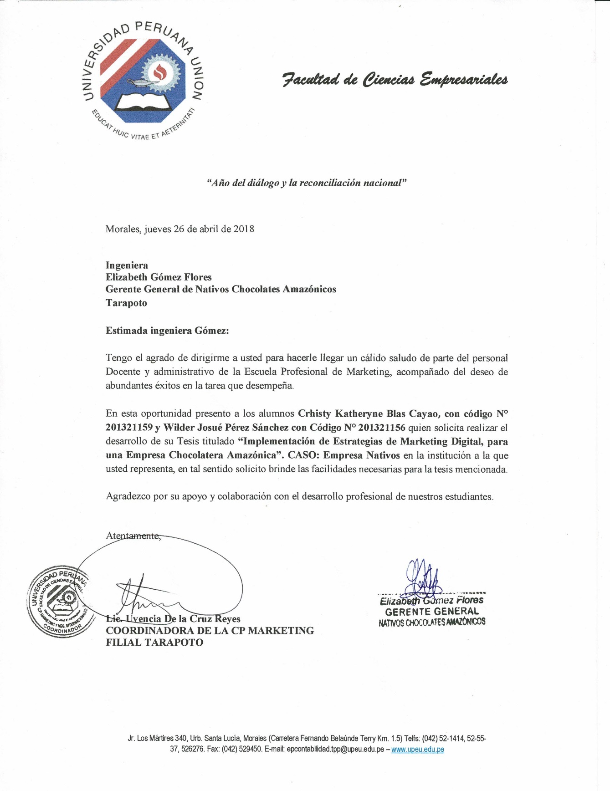

Anexo 2. Guía de entrevista-Gerente


UNIVERSIDAD PERUANA UNIÓN
FACULTAD DE CIENCIAS EMPRESARIALES
Carrera Profesional de Marketing y Negocios internacionales
Situación actual de la empresa Nativos Chocolates Amazónicos
La presente entrevista se realiza con la finalidad de evaluar la situación actual de la empresa Nativos Chocolates Amazónicos, San Martin 2018.
Fecha: ……….
- ¿Con que red social cuenta la empresa?
…………………………………………………………………………………….......
- ¿Cuál fue el objetivo al crear esta red social?
…………………………………………………………………………………….......
- ¿Qué estrategia de social media marketing ha desarrollado la empresa?
…………………………………………………………………………………….......
- ¿Qué tipo de contenidos comparte en su red social?
…………………………………………………………………………………….......
- ¿Con que frecuencia realiza publicaciones establece aplicar estrategias de social media?
…………………………………………………………………………………….......
- ¿Qué resultados a obtenido al aplicar estas estrategias?
…………………………………………………………………………………….......
- ¿Ha realizado Facebook Ads (campañas pagadas)?
…………………………………………………………………………………….......
- ¿Cuenta con un Community Manager?
…………………………………………………………………………………….......

Anexo 3. Guía de entrevista-clientes
UNIVERSIDAD PERUANA UNIÓN
FACULTAD DE CIENCIAS EMPRESARIALES
Carrera Profesional de Marketing y Negocios internacionales
Perfil del cliente de la empresa Nativos Chocolates Amazónicos
La presente entrevista se realiza con la finalidad de descubrir las herramientas de socia media marketing más utilizado por los clientes de la empresa Nativos Chocolates Amazónicos, San Martin 2018.
Fecha: ……….
- ¿Qué red social utiliza con más frecuencia?
- Facebook
- Instagram
- Twitter
- ¿Con qué periodicidad ingresa a la red social?
- 1 vez a la semana
- 2 veces a la semana
- Todos los días
- ¿Cuántas horas en promedio permanece en la red social?
- 1 hora
- 2 horas
- 3 a más horas
- ¿Qué dispositivos utiliza para conectarse?
- Celular
- Tablet
- computadora
- ¿Sigue en su red social a algunas páginas?
- Si
- No
- ¿Sigue la página de Nativos Chocolates Amazónicos?
- Si
- No
- ¿Qué contenido espera encontrar en la página de Nativos Chocolates Amazónicos?
- Texto
- Video
- Imagen

Anexo 4. Instrumento gerente validador 1
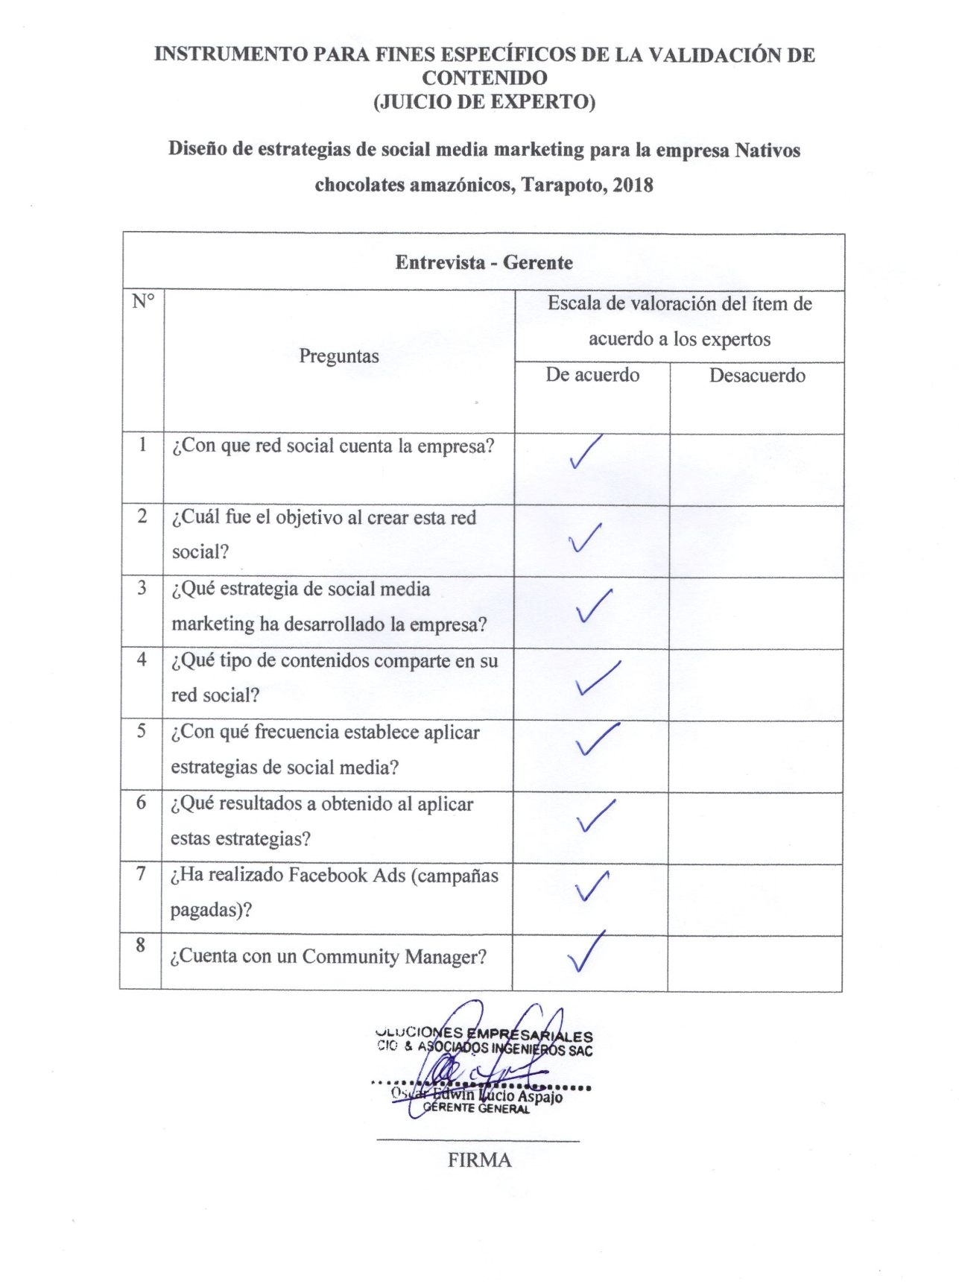

Anexo 5. Instrumento clientes validador 1

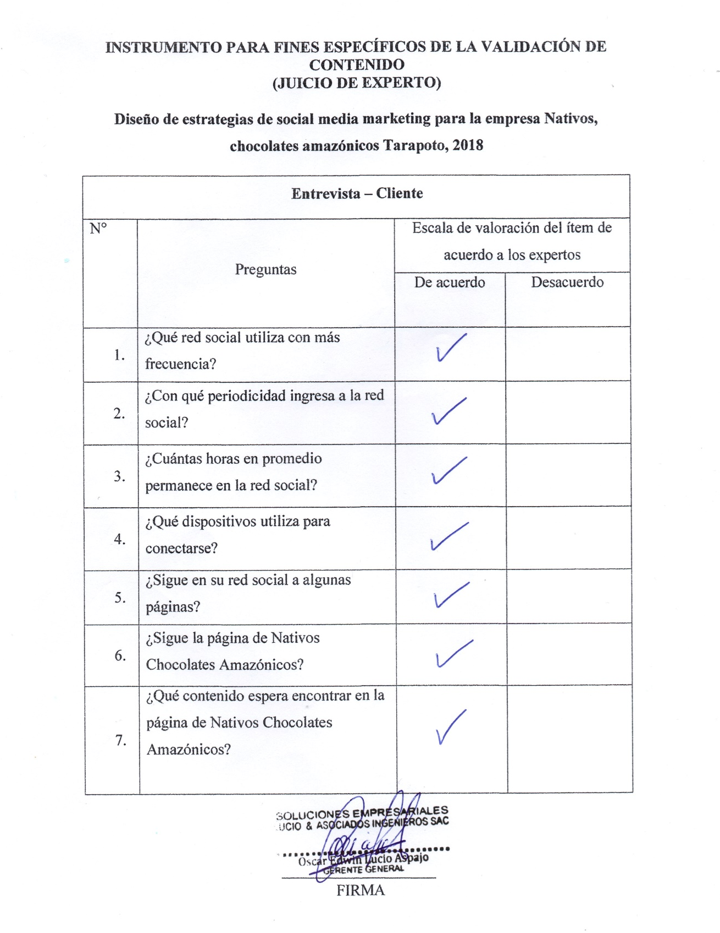

Anexo 6. Instrumento gerente validador 2
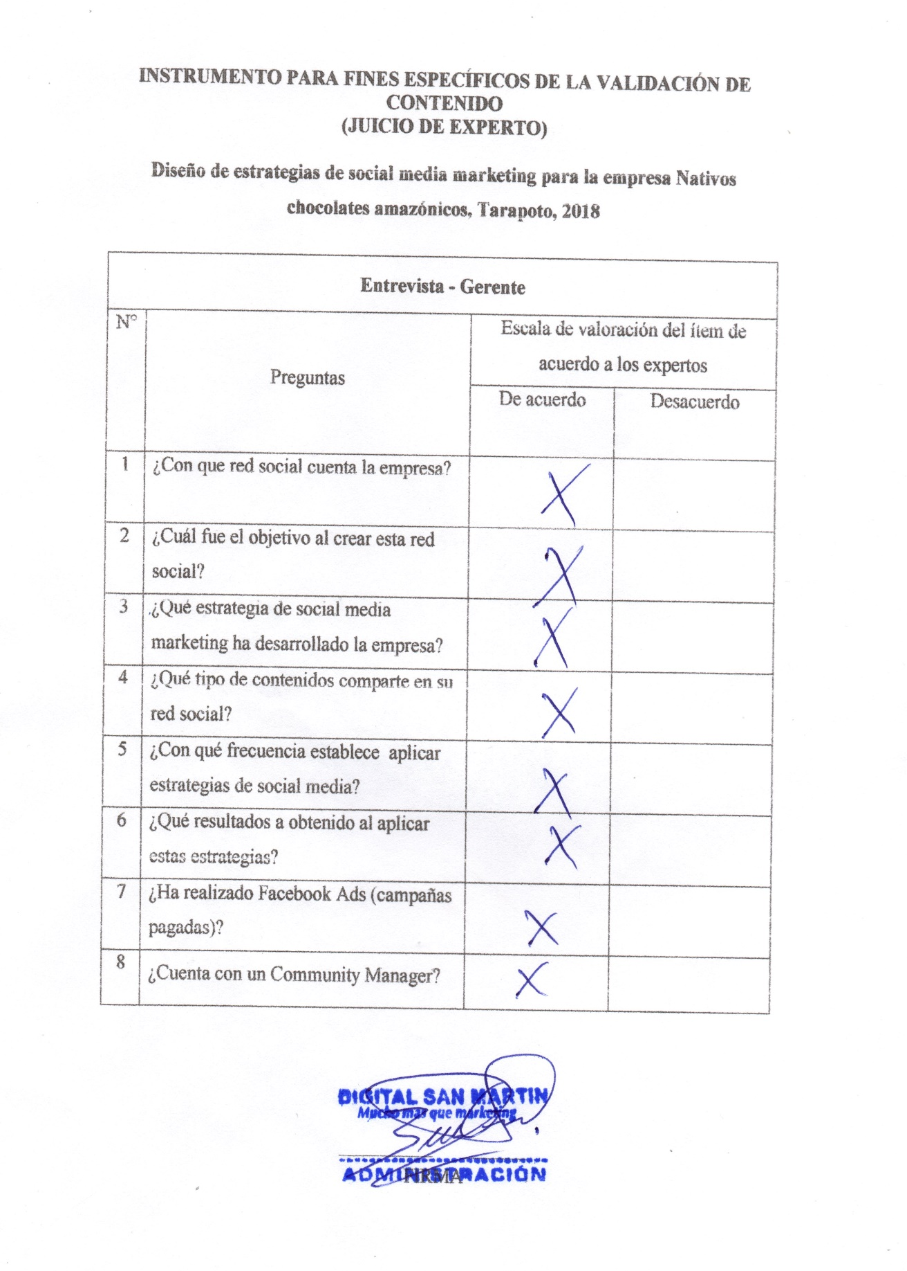

Anexo 7. Instrumento clientes validador 2
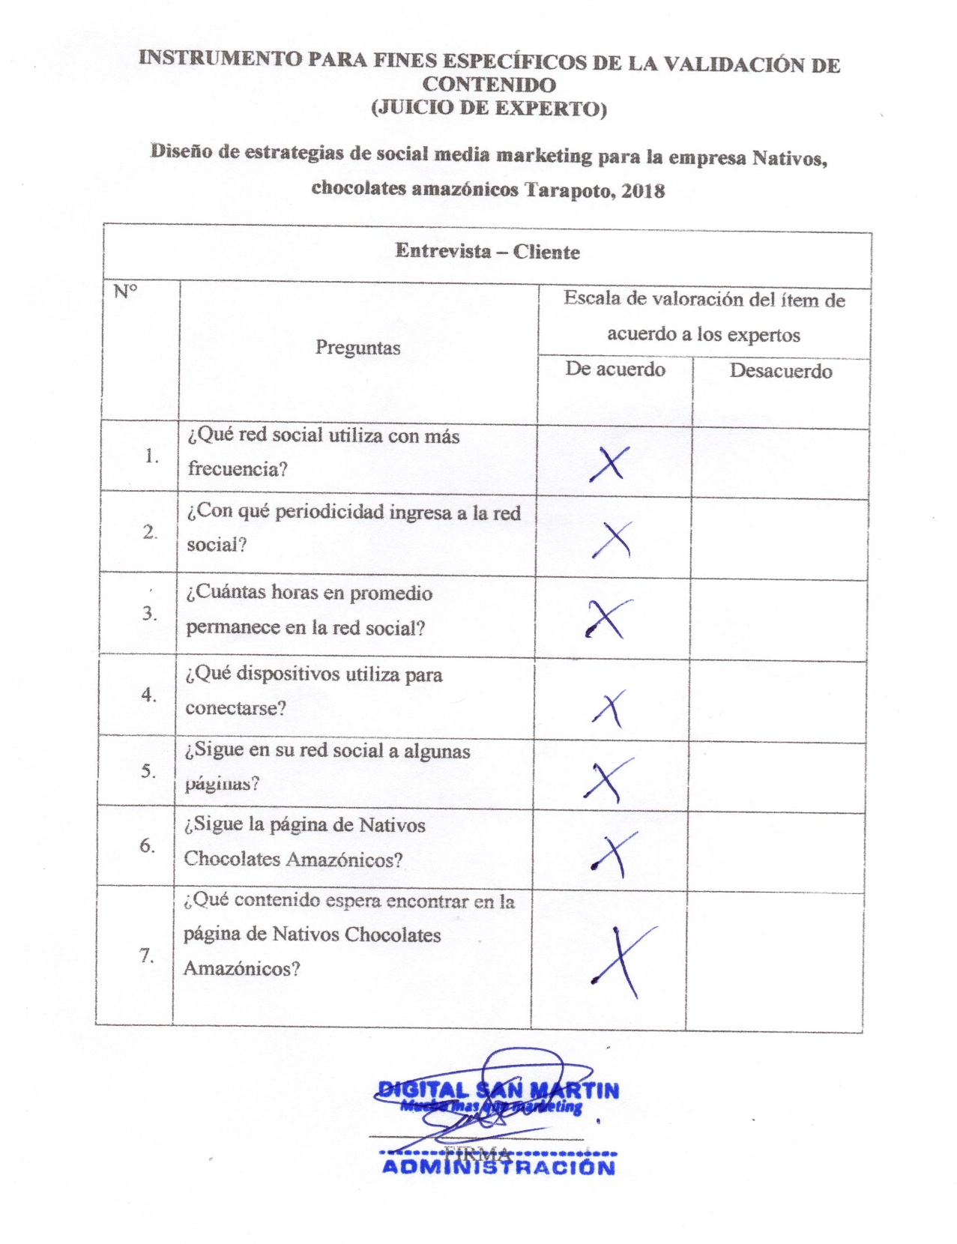

Anexo 8. Instrumento gerente validador 3

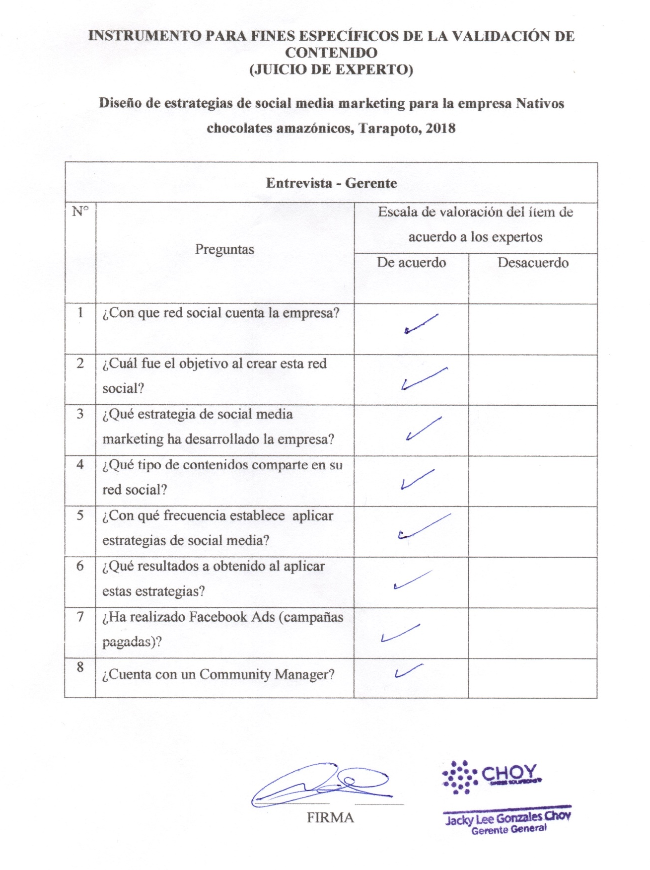

Anexo 9. Instrumento clientes validador 3
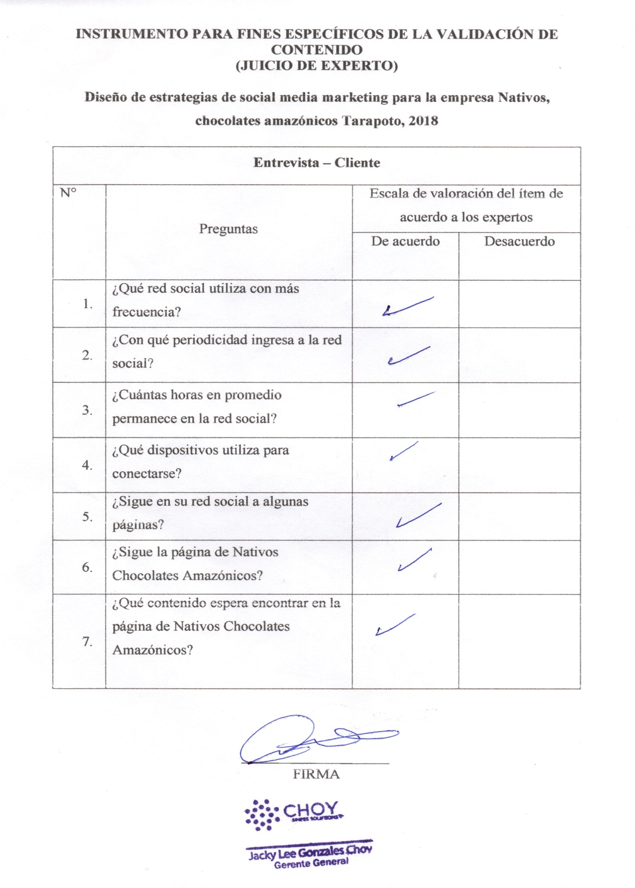

Anexo 10. Instrumento gerente validador 4
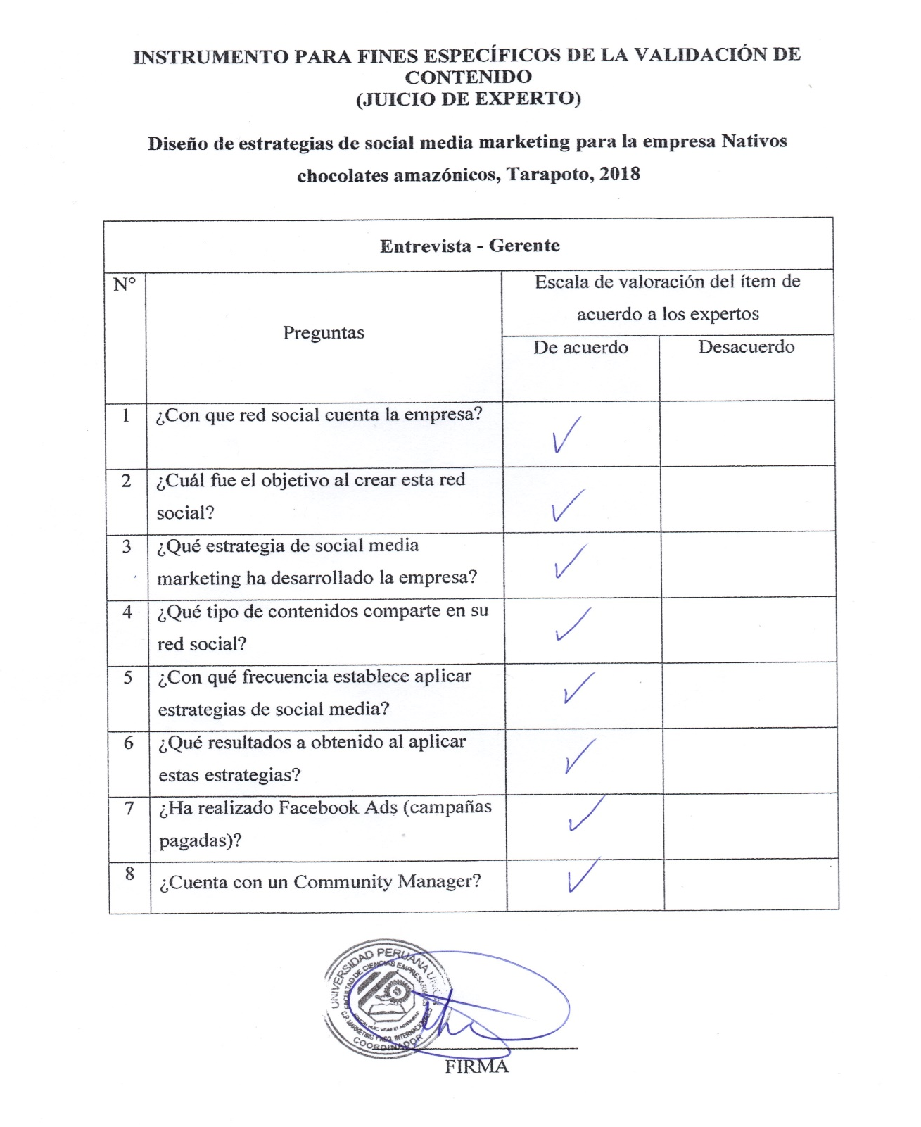

Anexo 11. Instrumento clientes validador 4

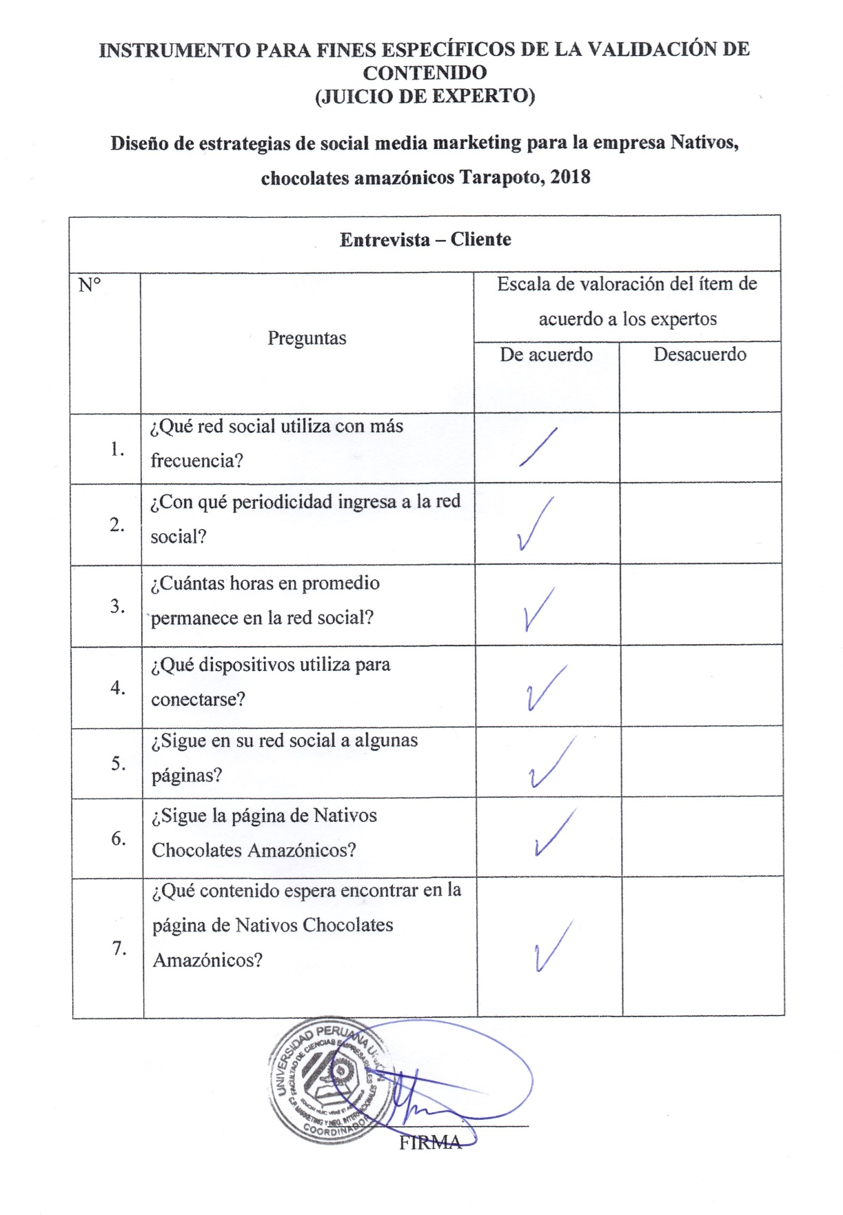

Anexo 12. Instrumento gerente validador 5
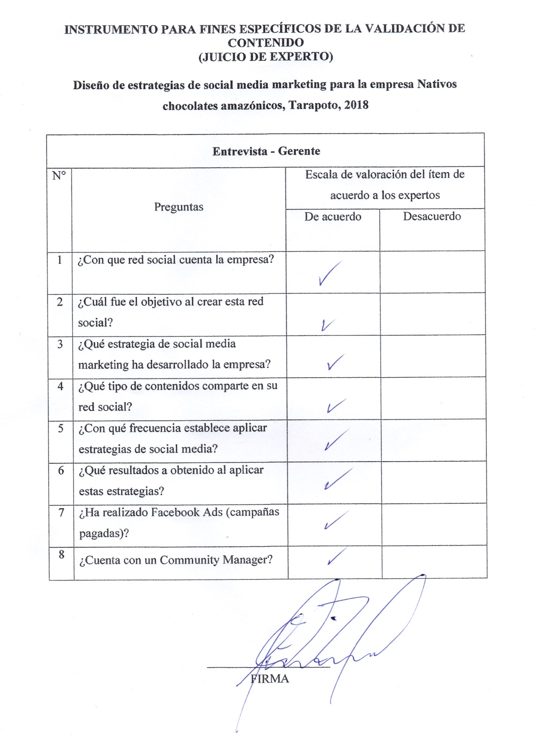

Anexo 13. Instrumento clientes validador 5
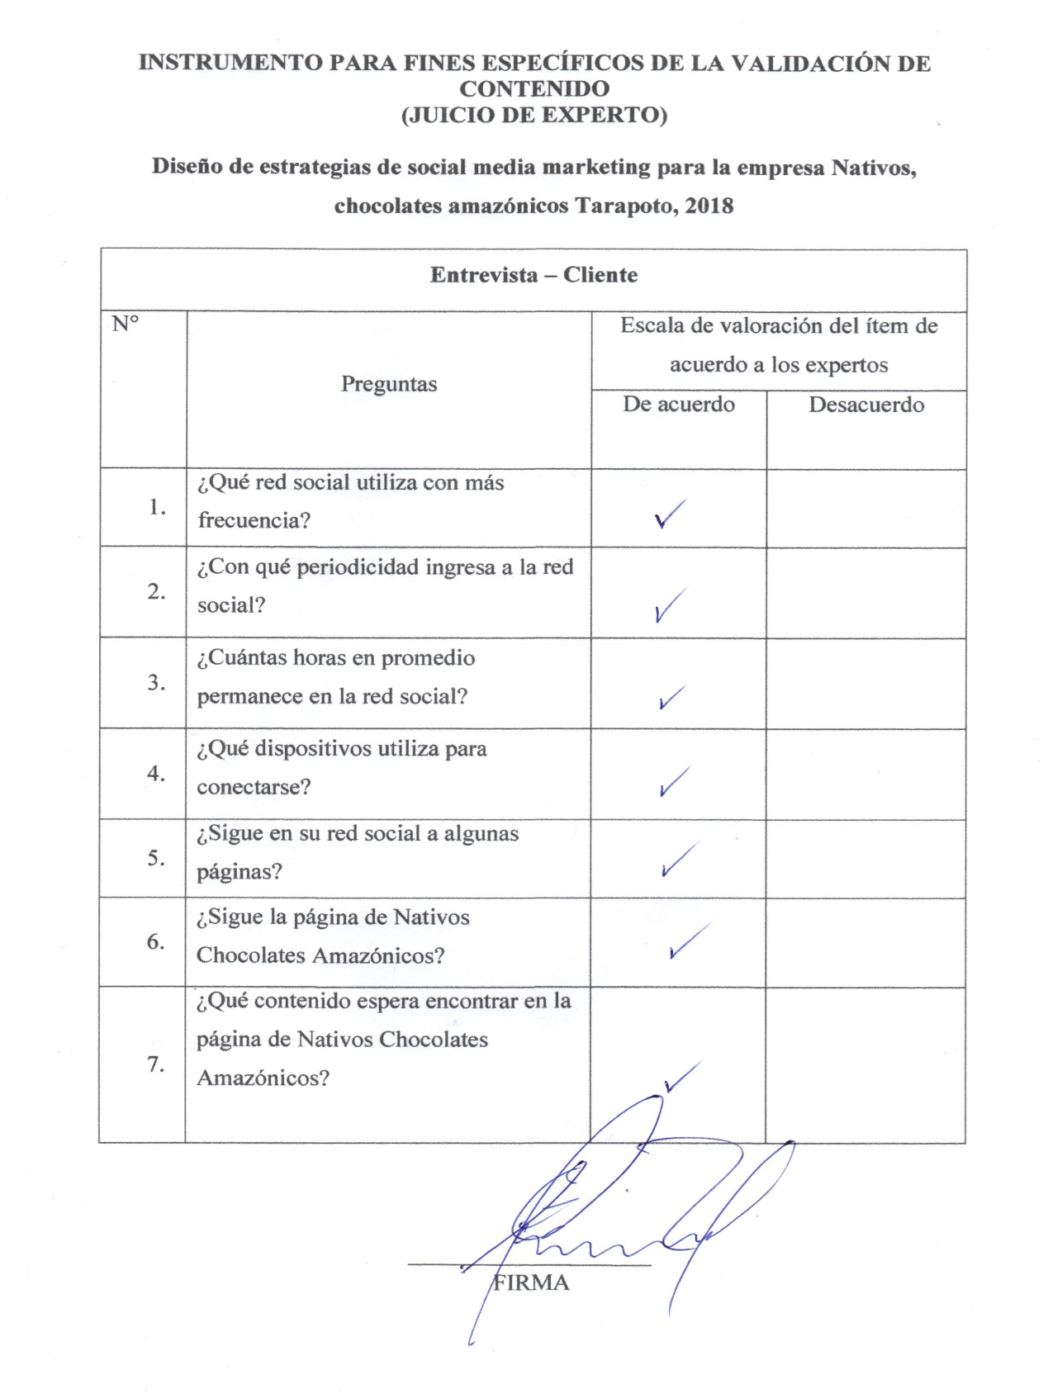

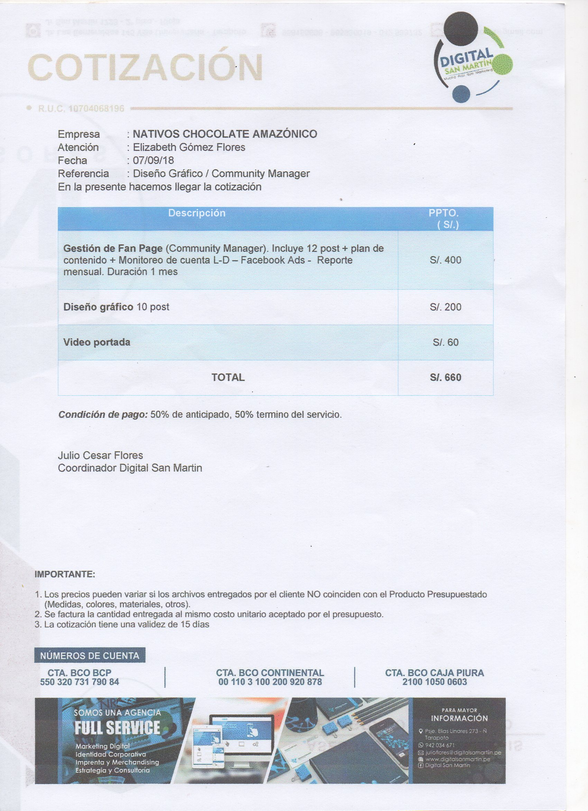
Anexo 14. Cotización

